Ngày soạn:…/…/…
Ngày dạy:…/…/…

BÀI 3. ĐỊNH LUẬT NEWTON VỀ CHUYỂN ĐỘNG
I. MỤC TIÊU
1. Kiến thức:
- Phát biểu định luật Newton và minh hoạ được bằng ví dụ cụ thể.
- Từ kết quả đã có (lấy từ thí nghiệm hay sử dụng số liệu cho trước), hoặc lập luận dựa vào $a=F/m$ , nêu được khối lượng là đại lượng đặc trưng cho mức quán tính của vật.
- Phát biểu định luật II Newton.
- Phát biểu được định luật III Newton, minh họa được bằng ví dụ cụ thể vận dụng được định luật trong một số trường hợp đơn giản.
2. Năng lực
- Năng lực chung:
+ Năng lực tự chủ và tự học: Tự lực – luôn chủ động, tích cực thực hiện những công việc của bản thân trong học tập thông qua các câu hỏi cá nhân và thảo luận nhóm.
+ Năng lực giao tiếp và hợp tác: Xác định nhiệm vụ và hoạt động của bản thân – phân tích được các công việc cần thực hiện để hoàn thành nhiệm vụ của nhóm; sẵn sàng nhận công việc khó khăn của nhóm thông qua việc phân chia nhiệm vụ thực hành thí nghiệm về định luật II Newton.
- Năng lực môn vật lí:
+ Nhận thức vật lí:
- Phát biểu được định luật I Newton và minh hoạ được bằng ví dụ cụ thể
- Phát biểu được định luật II Newton.
- Phát biểu được định luật III Newton, minh họa được bằng ví dụ cụ thể.
- Tìm hiểu tự nhiên dưới góc độ vật lí:
+ Thực hiện thí nghiệm, hoặc sử dụng số liệu cho trước để rút ra được a ~ F, a ~ 1/m, từ đó rút ra được biểu thức a = F/m hoặc F = ma (định luật II Newton).
+ Từ kết quả đã có (lấy từ thí nghiệm hay sử dụng số liệu cho trước), hoặc lập luận dựa vào a = Fm, nêu được khối lượng là đại lượng đặc trưng cho mức quán tính của vật.
- Vận dụng kiến thức, kĩ năng đã học: Vận dụng được định luật III Newton trong một số trường hợp đơn giản.
3. Phẩm chất:
- Chăm chỉ: Tích cực tìm tòi và sáng tạo trong các câu hỏi cá nhân khi tìm hiểu các định luật Newton; Có ý chí vượt qua khó khăn để đạt kết quả tốt trong hoạt động nhóm khi thực hiện thí nghiệm.
- Trung thực: Ghi chép lại số liệu báo cáo dự án một cách nghiêm túc, trung thực.
II. THIẾT BỊ DẠY HỌC VÀ HỌC LIỆU
1. Đối với giáo viên:
- SGK, SGV, Giáo án.
- Tranh vẽ, hình ảnh minh họa có liên quan đến bài học.
- Máy tính, máy chiếu (nếu có).
2. Đối với học sinh:
- Sách giáo khoa
- Tranh ảnh, tư liệu sưu tầm liên quan đến bài học và dụng cụ học tập (nếu cần) theo yêu cầu của GV.
III. TIẾN TRÌNH DẠY HỌC
A. HOẠT ĐỘNG KHỞI ĐỘNG
a. Mục tiêu: Tạo tâm thế hứng thú cho HS trước khi vào bài học mới.
b. Nội dung: GV đặt câu hỏi tình huống, HS suy nghĩ đưa ra câu trả lời
c. Sản phẩm học tập: Dự đoán của HS về tình huống GV đưa ra
d. Tổ chức thực hiện:

Bước 1. GV chuyển giao nhiệm vụ học tập
- GV chiếu hình ảnh về tay tác dụng lực lên xe đẩy hàng và đặt vấn đề: Ta đã biết rằng nếu một vật bị biến đổi chuyển động (có gia tốc) thì phải có lực tác dụng lên nó. Điều này khá dễ hình dung khi ta tác dụng lực lên xe đẩy thì xe tăng tốc.
GV đặt câu hỏi: Khi ngừng đẩy, xe sẽ chuyển động như thế nào?
Bước 2. HS thực hiện nhiệm vụ học tập
- HS tiếp nhận nhiệm vụ, trả lời câu hỏi
Bước 3. Báo cáo kết quả hoạt động, thảo luận
- GV gọi 2 – 3 HS trình bày câu trả lời trước lớp: Khi ngừng đẩy thì xe sẽ chuyển động chậm dần rồi dừng lại.
Bước 4. Đánh giá kết quả thực hiện
- GV nhận xét, đánh giá câu trả lời, dẫn dắt HS vào nội dung bài học mới : Bài 3. Ba định luật Newton về chuyển động.
B. HOẠT ĐỘNG HÌNH THÀNH KIẾN THỨC
Hoạt động 1. Định luật I Newton
a. Mục tiêu:
- HS phát biểu được định luật I Newton
- HS rút ra được khái niệm quán tính
b. Nội dung: GV giảng giải, phân tích, yêu cầu HS đọc sgk, thảo luận, trả lời câu hỏi.
c. Sản phẩm học tập: Đáp án cho câu hỏi 1 trong SGK.
d. Tổ chức thực hiện :
HOẠT ĐỘNG CỦA GIÁO VIÊN VÀ HS | DỰ KIẾN SẢN PHẨM
Nhiệm vụ 1. Tìm hiểu tốc độ trung bình  Bước 1. GV chuyển giao nhiệm vụ học tập  - GV yêu cầu HS, từ kinh nghiệm bản thân thảo luận và trả lời câu hỏi 1. Một vật đang chuyển động có cần lực để giữ cho nó tiếp tục chuyển động không?  - GV trình bày về sai lầm hay gặp khi nhận định về việc duy trì chuyển động của vật.  + Khi tay dừng tác dụng lực thì xe chuyển động chậm dần (do lực ma sát cản trở chuyển động của xe làm xe giảm tốc độ rồi dừng lại).  + Khi tay dừng tác dụng lực vào xe đồng thời giả sử nếu có thể bôi trơn các trục bánh xe và mặt sàn rất nhẵn (không có lực ma sát tác dụng vào xe) thì ta có thể dừng đẩy mà xe vẫn tiếp tục di chuyển với tốc độ cũ.  Khi lực đẩy xe của tay có tác dụng triệt tiêu sự cản trở của lực ma sát hoặc khi không có lực tác dụng lên xe (tay ngừng đẩy, không có ma sát) thì xe có thể duy trì tốc độ đang có.  Nhận định phải có lực tác dụng để duy trì chuyển động của vật là không đúng.  - GV hướng dẫn HS phát biểu đinh luật I Newton như trong SGK.  - GV giới thiệu với HS về khái niệm quán tính  - GV yêu cầu HS vận dụng kiến thức về quán tính trả lời câu hỏi 2 trong SGK.  - GV chiếu video một số thí nghiệm về quán tính và lưu ý an toàn với HS về những ảnh hưởng của quán tính trong thực tế. Link video  Bước 2. HS thực hiện nhiệm vụ học tập  - HS dựa vào kinh nghiệm thực tế trả lời câu hỏi.  - HS lắng nghe hướng dẫn của GV, phát biểu định luật I Newton.  Bước 3. Báo cáo kết quả hoạt động, thảo luận  - Đại diện 2- 3 HS đứng dậy trình bày câu trả lời  - HS khác nhận xét, đánh giá, bổ sung  Bước 4. Đánh giá kết quả thực hiện  - GV đánh giá, nhận xét, kết luận, chuyển sang nội dung mới. | I. Định luật I Newton  - Định luật I Newton: Vật sẽ đứng yên hoặc chuyển động thẳng đều mãi mãi trừ khi có hợp lực khác không tác dụng lên vật  - Mọi vật đều có xu hướng duy trì trạng thái chuyển động hay đứng yên đang có. Đặc điểm này được gọi là quán tính .  - Ví dụ về quán tính: khi xe buýt đang chuyển động mà bị phanh gấp, thì người ngồi trên xe sẽ bị nghiêng người về phía trước.  C2. Khi phanh gấp, xe dừng lại đột ngột trong khi do quán tính, người và xe vẫn chuyển động nên bị đổ về phía trước. Đeo dây an toàn giúp giữ cho người không bị văng ra, va đập về phía trước.
Hoạt động 2. Phát biểu định luật II Newton
a. Mục tiêu:
- HS phát biểu được định luật II Newton
b. Nội dung: HS thảo luận, phân tích ví dụ và trả lời câu hỏi.
c. Sản phẩm học tập: Nội dung định luật II Newton, đáp án câu hỏi 3 trong SGK.
d. Tổ chức thực hiện :
HOẠT ĐỘNG CỦA GIÁO VIÊN VÀ HS | DỰ KIẾN SẢN PHẨM
Bước 1. GV chuyển giao nhiệm vụ học tập  - GV yêu cầu HS nhắc lại biểu thức liên hệ giữa độ lớn của lực F, khối lượng m và gia tốc a của vật.  HS phân tích biểu thức để nhận thấy khối lượng càng lớn thì càng khó thay đổi chuyển động => Khối lượng của vật là mức quán tính của nó.  - GV yêu cầu HS lấy ví dụ chứng tỏ khối lượng là đại lượng đặc trưng cho mức quán tính của vật.  - GV lưu ý với HS: khi vật chịu tác dụng đồng thời của nhiều lực, ta vẫn có thể áp dụng phương trình $F=ma$ với F là độ lớn của hợp lực.  - GV yêu cầu HS thảo luận nhóm đôi, phân tích trường hợp vận động viên nhảy dù ở bài trước (khi chưa bung dù và khi dù bung ra) để rút ra được mối liên hệ giữa hướng của lực và hướng của gia tốc.  Gia tốc của vận động viên luôn cùng hướng với hợp lực tác dụng lên người đó.  - GV yêu cầu HS thảo luận nhóm đôi trả lời câu hỏi 3 trong SGK.  - GV hướng dẫn HS phát biểu định luật II Newton.  - GV lưu ý với HS: Kí hiệu các lực trong các biểu thức là giá trị đại số (có thể nhận giá trị âm). Trong trường hợp kết quả tính hợp lực cho giá trị tâm thì ta lấy độ lớn của hợp lực bằng giá trị tuyệt đối của kết quả này và lấy hướng của hợp lực ngược với chiều đang chọn. Nếu hợp lực bằng không thì gia tốc bằng không, nghĩa là vật đứng yên hoặc chuyển động thẳng đều.  Bước 2. HS thực hiện nhiệm vụ học tập  - HS phân tích ví dụ, tiếp nhận câu hỏi, trả lời  - GV phân tích và hướng dẫn vấn đề HS còn chưa nắm được.  Bước 3. Báo cáo kết quả hoạt động, thảo luận  - HS trình bày câu trả lời, ghi chép nội dung chính.  Bước 4. Đánh giá kết quả thực hiện  - GV đánh giá, nhận xét, kết luận, chuyển sang nội dung mới. | II. Định luật II Newton  - Mối liên hệ về độ lớn giữa lực F, khối lượng m và gia tốc a của vật  $$a=\frac{F}{m} hay F=ma (1)$$  C3.  Khi chưa bung dù, hợp lực và gia tốc hướng xuồng cùng chiều chuyển động.  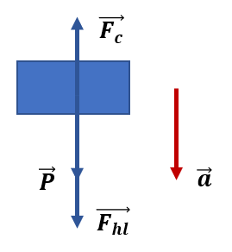  Khi bung dù, hợp lực và gia tốc hướng lên ngược chiều chiểu động.  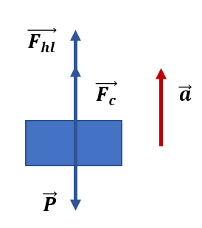  - Định luật II Newton: Gia tốc của vật có khối lượng không đổi tỉ lệ thuận với độ lớn và có cùng hướng với hợp lực khác không tác dụng lên vật.  $$gia tốc=\frac{lực}{khối lượng}$$  $$Hay \vec{a}=\frac{\vec{F}}{m}$$
Hoạt động 3. Phát biểu định luật III Newton
a. Mục tiêu:
- HS hiểu về lực và phản lực, phát biểu được đinh luật III Newton.
b. Nội dung: GV hướng dẫn HS tìm hiểu về định luật III Newton, HS cùng thảo luận, trả lời câu hỏi.
c. Sản phẩm học tập: Nội dung định luật III Newton, câu trả lời cho câu hỏi 4 trong SGK.
d. Tổ chức thực hiện :
HOẠT ĐỘNG CỦA GIÁO VIÊN VÀ HS | DỰ KIẾN SẢN PHẨM
Bước 1. GV chuyển giao nhiệm vụ học tập  - GV chiếu hình ảnh minh họa về sự tương tác giữa các vật cho HS quan sát  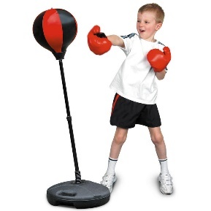  Đấm tay vào bao cát  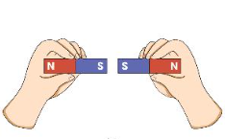  Đưa hai cực cùng tên của hai nam châm thẳng lại gần nhau  - GV yêu cầu HS quan sát hình ảnh, thảo luận và trả lời câu hỏi:  + Khi ta đấm (tác dụng lực) vào bao cát thì tay ta có chịu lực tác dụng không?  Bao cát bị dịch chuyển bởi lực tác dụng của tay lên bao cát. Đồng thời, ta cũng cảm nhận được lực tác dụng bởi bao cát lên tay.  + Khi đưa hai cực cùng tên của hai nam châm thẳng lại gần nhau thì lực tác dụng lên từng nam châm có tính chất gì?  Hai nam châm đều có lực tác dụng lên nhau.  - GV hướng dẫn HS rút ra kết luận: Giữa các vật có sự tác động tương hỗ (lực luôn xuất hiện theo cặp lực – phản lực).  - GV trình bày với HS về định luật III Newton và yêu cầu HS phát biểu lại định luật  - GV yêu cầu HS lấy ví dụ minh họa về cặp lực – phản lực.  - GV giới thiệu và giải thích cho HS về các lực trong tương tác giữa Trái Đất và người đứng trên Trái Đất.  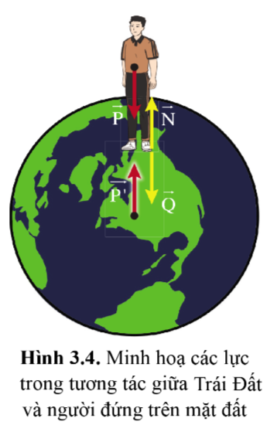  - GV yêu cầu HS dựa vào các kiến thức đã học, thảo luận trả lời câu hỏi 4 trong SGK.  Bước 2. HS thực hiện nhiệm vụ học tập  - HS tiếp nhận thông tin từ giáo viên, suy nghĩ trả lời câu hỏi.  - GV giảng giải, đặt câu hỏi, cùng HS giải quyết vấn đề.  Bước 3. Báo cáo kết quả hoạt động, thảo luận  - HS trả lời, trình bày câu trả lời trước lớp.  Bước 4. Đánh giá kết quả thực hiện  - GV đánh giá, nhận xét, kết luận. | III. Định luật III Newton  - Định luật III Newton: Khi hai vật tương tác, mỗi vật tác dụng một lực lên vật kia, hai lực này ngược hướng và có độ lớn bằng nhau.  C4. Hai lực đặt vào 2 thành nam châm, cùng phương, ngược chiều và cùng độ lớn.
C. HOẠT ĐỘNG LUYỆN TẬP
a. Mục tiêu: Giúp HS hệ thống lại kiến thức đã học
b. Nội dung: GV chiếu câu hỏi, HS suy nghĩ, trả lời
c. Sản phẩm học tập: HS đưa ra câu trả lời cho các câu hỏi LT1, LT2
d. Tổ chức thực hiện :
Bước 1. GV chuyển giao nhiệm vụ học tập
- GV trình chiếu câu hỏi:
Luyện tập 1: Vận dụng mối liên hệ ở phương trình (1) để giải thích các hiện tượng sau:
a) Xe đua thường có khối lượng nhỏ.
b) Người chơi quần vợt muốn bóng chuyển động thật nhanh để ghi điểm thì đánh càng mạnh.
c) Hãy giải thích lí do tốc độ giới hạn quy định cho xe tải thường nhỏ hơn của xe con.
Luyện tập 2: Một vật rơi xuống, khi va chạm với mặt đất thì giảm tốc độ đột ngột về không trong khoảng thời gian rất ngắn.
a) Hãy xác định hướng của hợp lực tác dụng lên vật khi va chạm với mặt đất.
b) Hãy giải thích vì sao một cốc thủy tinh nếu rơi xuống đệm cao su thì không bị vỡ như khi rơi xuống mặt sàn cứng. Biết thời gian nếu cốc va chạm với mặt sàn cứng là 0,01 giây, thời gian nếu cốc va chạm với đệm cao su là 0,20 giây.
Bước 2. HS thực hiện nhiệm vụ học tập
- HS liên hệ lại kiến thức đã học, suy nghĩ, tìm câu trả lời.
Bước 3. Báo cáo kết quả hoạt động, thảo luận
- HS trình bày câu trả lời trước lớp:
Luyện tập 1.
a) Do gia tốc tỉ lệ nghịch với khối lượng nên xe đua có khối lượng càng nhỏ thì gia tốc sẽ càng lớn giúp dễ dàng thay đổi tốc độ hơn => xe chuyển động nhanh hơn.
b) Do lực tác dụng và gia tốc tỉ lệ thuận với nhau nên muốn tăng gia tốc thì phải tăng lực tác dụng => Muốn bóng chuyển động nhanh thì đánh càng mạnh.
c) Gọi khối lượng của xe tải là m₁; khối lượng của xe con là m₂
Dưới tác dụng của cùng một lực F, ta có:
$$\left\{\begin{aligned}m_{1}=\frac{F}{a_{1}} \\ m_{2}=\frac{F}{a_{2}}\end{aligned} (1)\right.$$
Mà $m_{1}>m_{2} (2)$
Từ (1) và (2) suy ra: $a_{1}<a_{2}$
Do đó, tốc độ giới hạn quy định cho xe tải thường nhỏ hơn của xe con.
Luyện tập 2.
a) Khi va chạm, hướng của hợp lực hướng lên (ngược chiều chuyển động).
b) Khi cốc thủy tinh rơi xuống đệm cao su, thời gian tiếp xúc của cốc với đệm khá dài nên vật đủ thời gian để thay đổi vận tốc về giá trị nhỏ hơn, dẫn đến gia tốc sẽ nhỏ, khi đó hợp lực tác dụng lên cốc sẽ nhỏ đi rất nhiều và làm cho cốc không bị vỡ. Ngược lại nếu cốc rơi xuống mặt sàn cứng, thời gian va chạm là quá nhỏ dẫn đến gia tốc lớn, hợp lực tác dụng lên cốc lớn và làm cho cốc bị vỡ.
- GV đánh giá, nhận xét, chuyển sang nội dung tiếp theo.
Bước 4. Đánh giá kết quả thực hiện
- GV đối chiếu đáp án, nhận xét, đánh giá.
D. HOẠT ĐỘNG VẬN DỤNG
a. Mục tiêu: giúp HS vận dụng kiến thức đã học để giải các bài tập thức tế
b. Nội dung: GV đặt câu hỏi, HS về nhà suy nghĩ hoàn thành bài tập.
c. Sản phẩm học tập: HS đưa ra câu trả lời cho câu hỏi phần vận dụng trong SGK.
d. Tổ chức thực hiện:
Bước 1. GV chuyển giao nhiệm vụ học tập
- GV chiếu câu hỏi phần vận dụng, yêu cầu HS thảo luận nhóm đôi trả lời câu hỏi
Vận dụng: Hãy chỉ ra cặp vật tương tác và hướng của lực tương tác giữa chúng trong các trường hợp sau:
a) Khi đóng đinh, tay ta cảm nhận được lực dội lại.
b) Bóng đập vào tường bị bật ra.
c) Chân ta đạp vào mặt đất để bước đi.
d) Quả bóng bay bơm căng được thả ra khi không buộc kín thì sẽ bay vụt đi.
Bước 2. HS thực hiện nhiệm vụ học tập
- HS tiếp nhận nhiệm vụ, suy nghĩ trả lời câu hỏi
Bước 3. Báo cáo kết quả hoạt động, thảo luận
- HS đưa ra câu trả lời cho câu hỏi vận dụng
a) - Cặp vật tương tác: Lực do búa tác dụng lên đinh và lực do đinh tác dụng lên búa (tau cảm nhận được).
- Hướng lực tương tác: ngược nhau
b) - Cặp vật tương tác: Lực do bóng tác dụng lên tường và lực do tường tác dụng lên bóng (làm bóng bật ra).
- Hướng lực tương tác: ngược nhau
c) - Cặp vật tương tác: Lực do chấn tác dụng lên đường và lực do mặt đường tác dụng lên chân (đẩy chân về phía trước).
- Hướng lực tác dụng: ngược nhau
d) - Cặp vật tương tác: Lực do khí trong bóng tác dụng lên không khí bên ngoài và lực do khí bên ngoài tác dụng lên bóng (làm bóng bay vụt đi).
- Hướng lực tương tác: ngược nhau
Bước 4. Đánh giá kết quả thực hiện
- GV nhận xét, đánh giá, kết thúc bài học.
*Hướng dẫn về nhà:
- Ôn tập và ghi nhớ kiến thức vừa học.
- Hoàn thành bài tập sgk
- Tìm hiểu nội dung Bài 4. Khối lượng riêng, áp suất chất lỏng.

Ngày soạn:…/…/…
Ngày dạy:…/…/…

BÀI 4. KHỐI LƯỢNG RIÊNG. ÁP SUẤT CHẤT LỎNG
I. MỤC TIÊU
1. Kiến thức:
- Nêu được khối lượng riêng của một chất là khối lượng của một đơn vị thể tích của chất đó.
- Thành lập và vận dụng được phương trình $∆p=ρg∆h$ trong một số trường hợp đơn giản; đề xuất thiết kế được mô hình minh hoạ.
2. Năng lực
- Năng lực chung:
+ Tự chủ và học tập: vận dụng một cách linh hoạt những kiến thức, kĩ năng đã học để giải quyết vấn đề.
+ Giao tiếp và hợp tác: biết sử dụng ngôn ngữ kết hợp với hình ảnh để trình bày thông tin, ý tưởng và thảo luận những vấn đề của bài học. Biết chủ động và gương mẫu hoàn thành phần việc được giao, góp ý điều chỉnh thúc đẩy hoạt động chung ; khiêm tốn học hỏi các thành viên trong nhóm.
- Năng lực môn vật lí:
+ Năng lực nhận thức vật lí: Nhận biết và nêu được các đối tượng, khái niệm, hiện tượng, quy luật, quá trình vật lí. Trình bày, giải thích được các hiện tượng, quá trình vật lí; đặc điểm, vai trò của các hiện tượng, quá trình vật lí bằng các hình thức biểu đạt…
+ Năng lực tìm hiểu thế giới tự nhiên dưới góc độ vật lí: Tìm hiểu được một số hiện tượng, quá trình vật lí đơn giản, gần gũi trong đời sống và trong thế giới tự nhiên theo tiến trình; sử dụng được các chứng cứ khoa học để kiểm tra các dự đoán, lí giải các chứng cứ, rút ra các kết luận…
3. Phẩm chất: trách nhiệm, chăm chỉ và trung thực.
II. THIẾT BỊ DẠY HỌC VÀ HỌC LIỆU
1. Đối với giáo viên:
- SGK, SGV, Giáo án.
- Tranh vẽ, hình ảnh minh họa có liên quan đến bài học.
- Máy tính, máy chiếu (nếu có).
2. Đối với học sinh:
- Sách giáo khoa
- Ôn tập lại những kiến thức về áp suất của chất rắn, chất lỏng và đặc điểm của sự truyền áp suất trong chất lỏng.
- Đọc trước nội dung Bài 4. Khối lượng riêng. Áp suất chất lỏng
III. TIẾN TRÌNH DẠY HỌC
A. HOẠT ĐỘNG KHỞI ĐỘNG
a. Mục tiêu:
- Nêu vấn đề xác định khối lượng của vật có kích thước rất lớn
- Tạo tâm thế hứng thú cho HS trước khi vào bài học mới.
b. Nội dung: GV chiếu hình 4.1. Tượng phật tại Mỹ Tho, Tiền Giang, đặt câu hỏi tình huống, HS trả lời
c. Sản phẩm học tập: HS đưa ra câu trả lời cho câu hỏi tình huống
d. Tổ chức thực hiện:
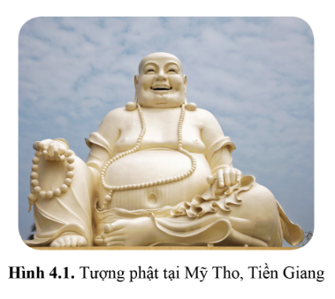
Bước 1. GV chuyển giao nhiệm vụ học tập
- GV chiếu hình 4.1 cho HS quan sát và đặt vấn đề: Tượng phật Di Lặc tại chùa Vĩnh Tràng (Mỹ Tho, Tiền Giang) là một trong những tượng phật khổng lồ nổi tiếng thế giới. Tượng cao 20m và nặng 250 tấn. Có loại cân nào giúp “cần” bức tượng để có được số liệu trên?
Bước 2. HS thực hiện nhiệm vụ học tập
- HS tiếp nhận nhiệm, suy nghĩ trả lời câu hỏi
Bước 3. Báo cáo kết quả hoạt động, thảo luận
- GV gọi 2 – 3 HS trình bày ý kiến cá nhân trước lớp
Bước 4. Đánh giá kết quả thực hiện
- GV nhận xét, đánh giá câu trả lời, dẫn dắt HS vào nội dung bài học mới : Bài 4. Khối lượng riêng. Áp suất chất lỏng.
B. HOẠT ĐỘNG HÌNH THÀNH KIẾN THỨC
Hoạt động 1. Rút ra ý nghĩa của khối lượng riêng
a. Mục tiêu:
- HS biết được khái niệm về khối lượng riêng
- HS rút ra được công thức tính khối lượng riêng từ khái niệm
- HS rút ra được cách xác định khối lượng, thể tích từ công thức khối lượng riêng
b. Nội dung: GV giảng giải, phân tích, yêu cầu HS đọc sgk, thảo luận, trả lời câu hỏi.
c. Sản phẩm học tập: Kết quả xác định khối lượng, khối lượng riêng từ công thức.
d. Tổ chức thực hiện :
HOẠT ĐỘNG CỦA GIÁO VIÊN VÀ HS | DỰ KIẾN SẢN PHẨM
Bước 1. GV chuyển giao nhiệm vụ học tập  - GV dẵn dắt vào nội dung bài học: Việc “cân” một vật khổng lồ hay vật rất nhỉ có thể thực hiện chính xác khi biết khối lượng riêng (hay còn gọi là mật độ khối lượng) và thể tích  - GV giới thiệu khái niệm khối lượng riêng.  - GV yêu cầu HS dựa vào khái niệm khối lượng riêng, rút ra công thức tính khối lượng riêng  - GV giới thiệu với HS khối lượng riêng của một số chất trong bảng 4.1  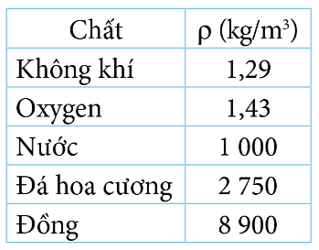  - GV yêu cầu HS dựa vào công thức khối lượng riêng, rút ra cách xác định khối lượng, thể tích của một vật, lấy ví dụ minh họa.  Bước 2. HS thực hiện nhiệm vụ học tập  - HS nhớ lại kiến thức về khối lượng riêng đã học ở THCS  - HS lắng nghe trình bày của GV, thảo luận nhóm thực hiện các yêu cầu của GV để rút ra công thức tính khối lượng riêng và cách xác định khối lượng, thể tích từ công thức khối lượng riêng.  Bước 3. Báo cáo kết quả hoạt động, thảo luận  - Đại diện HS đứng dậy trình bày câu trả lời  - HS khác nhận xét, đánh giá, bổ sung  Bước 4. Đánh giá kết quả thực hiện  - GV đánh giá, nhận xét, kết luận, chuyển sang nội dung mới. | I. Khối lượng riêng  - Khối lượng riêng của một chất là khối lượng của một đơn vị thể tích chất đó.  $$ρ=\frac{m}{V}$$  Trong đó:  $ρ$ (đọc là rô): khối lượng riêng  m: khối lượng  V: thể tích  - Khối lượng riêng là một thuộc tính của các chất. Biết khối lượng riêng của một chất giúp ra xác định được khối lượng hoặc thể tích của vật có cùng chất liệu trong trường hợp khó đo trực tiếp.
Hoạt động 2. Tìm hiểu ý nghĩa và công thức tính áp suất
a. Mục tiêu: HS biết được khái niệm về áp suất và rút ra được công thức tính áp suất
b. Nội dung: GV tổ chức cho HS thảo luận nhóm tìm hiểu về ý nghĩa và công thức tính áp suất, suy nghĩ trả lời các câu hỏi tong SGK .
c. Sản phẩm học tập: Kết quả xác định áp suất tại một điểm hoặc độ sâu tương ứng từ công thức
d. Tổ chức thực hiện :
HOẠT ĐỘNG CỦA GIÁO VIÊN VÀ HS | DỰ KIẾN SẢN PHẨM
Bước 1. GV chuyển giao nhiệm vụ học tập  - GV chiếu hình ảnh về một người đứng trên sàn và yêu cầu HS nhớ lại kiến thức về áp lực đã học ở THCS để trả lời các câu hỏi sau:    + Áp lực là gì? Áp lực có phương như thế nào?  Áp lực là lực ép có phương vuông góc với mặt bị ép.  + Hãy chỉ ra áp lực trong trường hợp người đứng vuông góc trên sàn.  Khi đứng trên sàn, bàn chân của ta tác dụng áp lực (lực vuông góc) lên sàn. Lực này tác dụng lên mọi điểm thuộc diện tích bị ép giữa bàn chân và mặt sàn.  - HS đọc, thảo luận nhóm đôi, trả lời câu hỏi 1 trong SGK – tr62  - GV hướng dẫn HS đọc thông tin trong SGK và dựa vào kiến thức đã học ở THCS, phát biểu khái niệm về áp suất.  - GV giới thiệu thí nghiệm minh họa tác dụng của áp lực, yêu cầu HS phân tích thí nghiệm và trả lời câu hỏi 2 trong SGK.  - Dựa vào kết quả thí nghiệm minh họa tác dụng của áp lực, HS rút ra công thức tính áp suất  - GV yêu cầu HS dựa vào định nghĩa đơn vị lực, suy nghĩ trả lời câu hỏi 3 trong SGK.  - GV giới thiệu với HS một số đơn vị đo áp suất: atmôtphe (atm), mmHg, … theo liên hệ  $$1 atm=760mmHg≈{10}^{5} Pa$$  - HS đọc phần “Bạn có biết” để mở rộng thêm kiến thức về áp suất.  Bước 2. HS thực hiện nhiệm vụ học tập  - HS nhớ lại kiến thức đã học ở THCS, trả lời câu hỏi.  - GV phân tích và hướng dẫn vấn đề HS còn chưa nắm được.  Bước 3. Báo cáo kết quả hoạt động, thảo luận  - HS trình bày câu trả lời, ghi chép nội dung chính.  Bước 4. Đánh giá kết quả thực hiện  - GV đánh giá, nhận xét, kết luận, chuyển sang nội dung mới. | II. Áp suất  * Áp lực là lực ép có phương vuông góc với mặt bị ép.  C1. Theo định luật III Newton, áp lực do người tác dụng lên sàn có độ lớn bằng trọng lượng của người đó: F = P.  *Áp suất đặc trưng cho tác dụng của áp lực lên mỗi đơn vị diện tích bị ép  C2. So sánh:  + Độ lớn áp lực: (2) > (1); (3) = (1)  + Diện tích bị ép: (2) = (1); (3) < (1).  - Mối liên hệ giữa áp suất với áp lực và diện tích bị ép:  + Từ việc so sánh giữa (2) và (1), ta thấy rằng với một diện tích bị ép như nhau, áp lực càng lớn thì độ lún càng lớn hay áp suất càng lớn  + Từ việc so sánh giữa (3) và (1), ta thấy rằng với một áp lực nhất định, diện tích bị ép càng lớn thì tác dụng của áp lực lên diện tích đó càng nhỏ hay áp suất càng nhỏ  * Công thức tính áp suất  $$p=\frac{F}{S}$$  Trong đó:  - F là độ lớn áp lực, được đo bằng nuiton (N)  - S là diện tích bị ép, được đo bằng mét vuông ($m^{2})$  - p là áp suất, được đo bằng pascan (Pa)  C3. Từ biểu thức $p=\frac{F}{S}$  ta có đơn vị của p là Pa, của F là N và của S là m²  => 1 Pa = 1 N/m² .
Hoạt động 3. Xây dựng công thức xác định chênh lệch áp suất giữa hai điểm
a. Mục tiêu:
- HS lập được công thức xác định áp suất tại mỗi điểm trong chất lỏng
- HS rút ra được công thức tính chênh lệch áp suất giữa hai điểm
b. Nội dung: GV cho HS cùng thảo luận, trả lời câu hỏi.
c. Sản phẩm học tập: Kết quả xác định chênh lệch áp suất giữa hai điểm
d. Tổ chức thực hiện :
HOẠT ĐỘNG CỦA GIÁO VIÊN VÀ HS3 | DỰ KIẾN SẢN PHẨM
Bước 1. GV chuyển giao nhiệm vụ học tập  - GV chiếu hình 4.3 và yêu cầu HS giải tích về sự khác biệt giữa áp lực do vật rắn và chất lỏng tác dụng lên bề mặt bị ép.  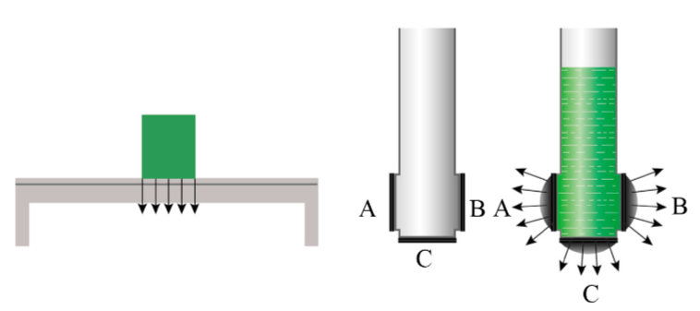  Chất lỏng gây ra áp suất không chỉ lên đáy bình chứa mà còn lên thành bình và lên mọi điểm trong chất lỏng.  - GV liên hệ thực tế về áp suất chất lỏng cho HS  + giới thiệu về nghề thợ lặn, những nguy hiểm của nghề thợ lặn do áp suất chất lỏng gây nên (bệnh giảm áp)  + Chiếu video về tàu ngầm KRI Nanggala bị vỡ do áp suất của nước. link video  - GV hướng dẫn HS lập công thức xác định áp suất tại mỗi điểm trong chất lỏng.  - GV yêu cầu HS đọc thông tin trong SGK, rút ra công thức tính chênh lệch áp suất giữa hai điểm và trả lời câu hỏi 4.  Bước 2. HS thực hiện nhiệm vụ học tập  - HS tiếp nhận thông tin từ giáo viên, suy nghĩ trả lời câu hỏi.  - GV giảng giải, đặt câu hỏi, cùng HS giải quyết vấn đề.  Bước 3. Báo cáo kết quả hoạt động, thảo luận  - HS trả lời, trình bày câu trả lời trước lớp.  Bước 4. Đánh giá kết quả thực hiện  - GV đánh giá, nhận xét, kết luận. | II. Áp suất chất lỏng  - Chất lỏng gây ra áp suất không chỉ lên đáy bình chứa mà còn lên thành bình và lên mọi điểm trong chất lỏng.  - Công thức xác định áp suất tại mỗi điểm trong chất lỏng.  $$p=p_{0}+ρgh$$  - Công thức tính chênh lệch áp suất giữa hai điểm  $$∆p=ρg∆h$$  C4.  Từ công thức:  $$∆p=ρg∆h$$  Do ρ và g là hai hằng số không đổi nên độ chênh lệch áp suất Δρ tỉ lệ thuận với độ chệnh lệch độ sâu Δh.
C. HOẠT ĐỘNG LUYỆN TẬP
a. Mục tiêu: Giúp HS giải thích được một số hiện tượng về áp suất chất lỏng
b. Nội dung: GV tổ chức cho HS thảo luận giải thích các hiện tượng về áp suất chất lỏng
c. Sản phẩm học tập: Nội dung giải thích các hiện tượng
d. Tổ chức thực hiện :
Bước 1. GV chuyển giao nhiệm vụ học tập
- GV hướng dẫn HS đọc thông tin trong SGK, thảo luận nhóm đôi, vận dụng kiến thức để học để giải thích các hiện tượng về áp suất chất lỏng
+ Cọc đỡ trong nước biển chịu lực tốt hơn
+ Độ dày con đê giảm dần từ chân đê lên mặt đê
+ Đồ bảo hộ của thợ lặn bằng nhựa gia cường.
Bước 2. HS thực hiện nhiệm vụ học tập
- HS liên hệ lại kiến thức đã học, suy nghĩ, tìm câu trả lời.
Bước 3. Báo cáo kết quả hoạt động, thảo luận
- HS trình bày câu trả lời trước lớp:
- Khối lượng riêng của nước biển lớn hơn của nước sông nên áp suất của nước biển lớn hơn áp suất ở cùng độ sâu trong nước sông. Vì thế, cọc để xây dựng trong nước biển phải được thiết kế chịu lực tốt hơn cọc trong nước sông.
- Đê, kè hay đập chắn sóng muốn vững thì ngoài kết cấu chắc chắn còn cần có khối lượng lớn và do đó sẽ tốn nhiều vật liệu để xây dựng. Tuy nhiên, áp suất của nước tăng dần theo độ sâu nên lực do nước tác động lên con đê cũng tăng dần theo độ sâu. Do đó, ta có thể thiết kế con để có độ dày giảm dần từ chân đê lên mặt đê, vẫn đạt hiệu quả bảo vệ mà tiết kiệm được vật liệu.
- Khi lặn xuống sâu, áp suất của nước tác động lên người thợ lặn lớn hơn nhiều so với áp suất bên trong cơ thể. Điều này có nghĩa là lực ép từ bên ngoài lớn hơn lực đẩy từ bên trong cơ thể. Để được an toàn, người thợ lặn cần phải mặc đồ bảo hộ chịu được lực gây ra bởi chênh lệch áp suất khi ở trong nước. Đồ bảo hộ của thợ lặn thường được làm từ nhựa gia cường và áp suất bên trong bộ đồ được duy trì như áp suất khí quyển (cũng là áp suất trong cơ thể người).
Bước 4. Đánh giá kết quả thực hiện
- GV đối chiếu đáp án, nhận xét, đánh giá.
D. HOẠT ĐỘNG VẬN DỤNG
a. Mục tiêu: giúp HS vận dụng kiến thức đã vào áp dụng vào thực tiễn cuộc sống.
b. Nội dung: GV hướng dẫn HS trả lời câu hỏi phần vận dụng; thiết kế mô hình minh họa chênh lệch áp suất chất lỏng tỉ lệ với chênh lệch độ sâu.
c. Sản phẩm học tập: Kết quả phần vận dụng trong SGK; HS lên phương án thiết kế và thư lắp đặt theo phương án đã lên (nếu có điều kiện)
d. Tổ chức thực hiện:
Bước 1. GV chuyển giao nhiệm vụ học tập
- GV chiếu nội dung câu hỏi phần vận dụng, yêu cầu HS suy nghĩ trả lời
- GV hướng dẫn HS tham khảo sơ đồ áp kế hình 4.6 SGK
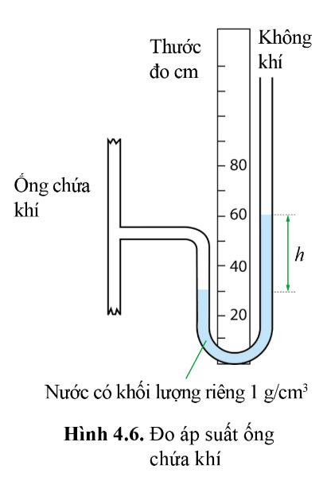
- GV tổ chức cho HS thảo luận theo nhóm 4 – 6 người, lên phương án thiết kế, chuẩn bị vật liệu và thử lắp đặt (thực hiện lắp đặt mô hình ngoài giờ lên lớp).
Bước 2. HS thực hiện nhiệm vụ học tập
- HS tiếp nhận nhiệm vụ, suy nghĩ phương án thiết kế.
Bước 3. Báo cáo kết quả hoạt động, thảo luận
- Đại diện HS lên bảng trình bày câu trả lời, HS khác nhận xét, bổ sung
Thể tích của khối đá hoa cương có dạng hình hộp chữ nhật là:
$$V = 2.3.1,5 = 9 (m^{3})$$
Khối lượng của viên đá hoa cương là:
$$m=ρ.V=2750.9=24750(kg)$$
- HS báo cáo phương án thiết kế trước lớp
- Trình bày sản phẩm của nhóm (trong tiết học sau)
Bước 4. Đánh giá kết quả thực hiện
- GV nhận xét, đánh giá, kết thúc bài học.
*Hướng dẫn về nhà:
- Ôn tập và ghi nhớ kiến thức vừa học.
- Hoàn thành bài Luyện tập 1 trong SGK.
- Hoàn thành thiết kế mô hình minh họa chênh lệch áp suất chất lỏng với chênh lệch độ sâu.
- Tìm hiểu nội dung bài 5. Tổng hợp và phân tích lực

Ngày soạn:…/…/…
Ngày dạy:…/…/…

BÀI 5. TỔNG HỢP VÀ PHÂN TÍCH LỰC
I. MỤC TIÊU
1. Kiến thức:
- Dùng hình vẽ, tổng hợp được các lực trên một mặt phẳng.
- Dùng hình vẽ, phân tích được một lực thành các lực thành phần vuông góc.
- Thảo luận để thiết kế phương án hoặc lựa chọn phương án và thực hiện phương án, tổng hợp được hai lực đồng quy bằng dụng cụ thực hành.
2. Năng lực
- Năng lực chung:
+ Tự chủ và học tập: Tích cực thực hiện các nhiệm vụ thảo luận và thiết kế phương án thí nghiệm của nhóm, tích cực nghiên cứu SGK và tập hợp kiến thức của bản thân, suy luận để trả lời các câu hỏi của GV.
+ Giao tiếp và hợp tác: Chủ động trong giao tiếp khi làm việc nhóm; Biết khiêm tốn tiếp thu sự góp ý và nhiệt tình chia sẻ, hỗ trợ các thành viên trong nhóm.
+ Năng lực giải quyết vấn đề và sáng tạo: Thảo luận và nêu được ý tưởng, phương án thí nghiệm phù hợp để tổng hợp được hai lực có giá đồng quy
- Năng lực môn vật lí:
+ Năng lực nhận thức vật lí: Dùng hình vẽ, tổng hợp được các lực trên một mặt phẳng; dùng hình vẽ, phân tích được một lực thành các lực thành phần vuông góc.
+ Năng lực tìm hiểu thế giới tự nhiên dưới góc độ vật lí: Thảo luận để thiết kế phương án hoặc lựa chọn phương án và thực hiện phương án, tổng hợp được hai lực đồng quy và hai lực song song bằng dụng cụ thực hành.
3. Phẩm chất:
- Chăm chỉ: Có ý thức vượt qua khó khăn trong học tập để xây dựng kế hoạch học tập các nội dung trong bài học cho phù hợp.
- Trung thực: Trung thực trong quá trình lấy số liệu thí nghiệm tổng hợp hai lực đồng quy và hai lực song song bằng dụng cụ thực hành.
II. THIẾT BỊ DẠY HỌC VÀ HỌC LIỆU
1. Đối với giáo viên:
- SGK, SGV, Giáo án.
- Hình ảnh có liên quan đến nội dung bài học
- Máy tính, máy chiếu (nếu có).
2. Đối với học sinh:
- Sách giáo khoa
- Ôn tập các kiến thức về biểu diễn lực đã học ở THCS
- Đọc trước nội dung bài 5. Tổng hợp và phân tích lực
III. TIẾN TRÌNH DẠY HỌC
A. HOẠT ĐỘNG KHỞI ĐỘNG
a. Mục tiêu: Tạo tâm thế hứng thú cho HS trước khi vào bài học mới.
b. Nội dung: GV đặt vấn đề, HS thảo luận đưa ra câu trả lời cho vấn đề GV nêu ra
c. Sản phẩm học tập: HS đưa ra câu trả lời cho câu hỏi tình huống
d. Tổ chức thực hiện:
Bước 1. GV chuyển giao nhiệm vụ học tập
- GV chiếu video về sự cố mắc kẹt siêu tàu Ever Given (E-vơ Ghi-von) tại kênh đào Sue: Ngày 23/3/2021 (Link video)
- GV dẫn dắt vào nội dung bài học: người ta đã phải huy động các tàu lai dắt để kéo mũi tàu Ever Given trở lại đường lưu thông qua kênh đào. Các tàu lai dắt không chuyển động cùng hướng nhưng hợp lực kéo của chúng vẫn giúp kéo mũi tàu Ever Given khỏi điểm mắc cạn. Vì sao như vậy?
Bước 2. HS thực hiện nhiệm vụ học tập
- HS xem video, tiếp nhận nhiệm, suy nghĩ trả lời câu hỏi
Bước 3. Báo cáo kết quả hoạt động, thảo luận
- GV gọi 2 – 3 HS đưa ra ý kiến cá nhân về câu hỏi tình huống GV đưa ra.
Bước 4. Đánh giá kết quả thực hiện
- GV ghi nhận câu trả lời của HS, dẫn dắt HS vào nội dung bài học mới : Bài 5. Tổng hợp và phân tích lực
B. HOẠT ĐỘNG HÌNH THÀNH KIẾN THỨC
Hoạt động 1. Nhận xét về tác dụng của hợp lực của hai lực cùng phương
a. Mục tiêu:
- HS biết được khái niệm tổng hợp lực, hợp lực, các lực thành phần.
- HS nhận xét được tác dụng của hợp lực của hai lực cùng phương
b. Nội dung: GV trình bày, dẫn dắt HS tìm hiểu về tác dụng của hợp lực của hai lực cùng phương, thảo luận, trả lời câu hỏi.
c. Sản phẩm học tập: Nội dung khái niệm tổng hợp lực, hợp lực, các lực thành phần; nội dung nhận xét về tác dụng của hợp lực so với tác dụng của hai lực đồng thời; biểu diễn được quy tắc cộng vectơ với hai lực cùng phương.
d. Tổ chức thực hiện :
HOẠT ĐỘNG CỦA GIÁO VIÊN VÀ HS | DỰ KIẾN SẢN PHẨM
Bước 1. GV chuyển giao nhiệm vụ học tập  - GV chiếu hình ảnh ví dụ minh họa về tổng hợp lực và yêu cầu HS nhận xét tác dụng lực đẩy của người bố so với tác dụng lực đẩy đồng thời của hai người con.  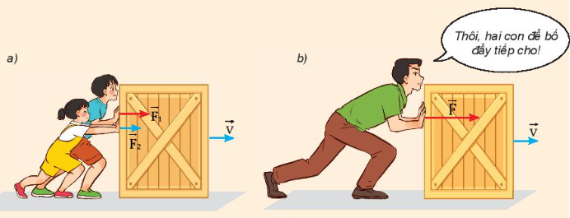  + Ở hình a: hai người con đẩy thùng với các lực $\vec{F_{1}}$ và $\vec{F_{2}}$ làm cho thùng chuyển động với vận tốc $\vec{v}$  + Ở hình b: bố cũng đẩy chiếc thùng đó với lực $\vec{F}$ và làm cho thùng cũng chuyển động với cùng vận tốc $\vec{v}$  ⇒ Lực đẩy của người bố có tác dụng như lực đẩy của hai người con vì lực tác dụng của người bố làm cho chiếc thùng chuyển động cùng hướng với cùng vận tốc giống y hệt như trường hợp hai con đẩy thùng  - GV hướng dẫn HS rút ra khái niệm về tổng hợp lực, hợp lực, lực thành phần.  - GV chiều hình 5.2 minh họa cánh dùng lực kế để xác định hợp lực F của hai lực thành phần F₁ và F₂ đồng quy để HS hiểu rõ hơn về tác dụng của hợp lực so với tác dụng của hai lực đồng thời tác dụng lên một vật (Lực F gây ra tác dụng lên dây cao su OT giống hệt khi F₁ và F₂ tác dụng đồng thời lên dây)  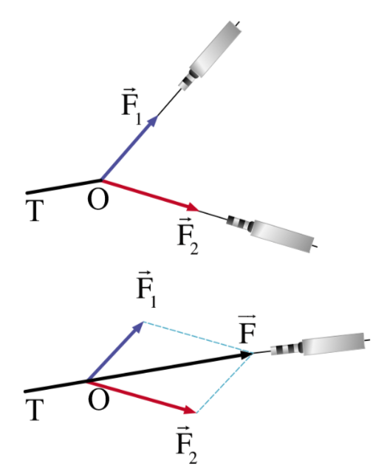  - GV giới thiệu cách biểu diễn quy tắc cộng vectơ với hai lực cùng phương cùng chiều: Hai lực cùng phương cùng chiều thì hợp lực cùng chiều với hai lực thành phần.  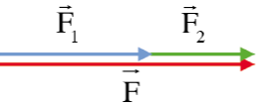  - GV đặt câu hỏi: Với trường hợp khi hai lực cùng phương, ngược chiều tác dụng vào vật thì hợp lực sẽ được biểu diễn như thế nào?  - GV yêu cầu HS thảo luận trả lời câu hỏi trên và hoàn thành câu hỏi 1 trong SGK.  Bước 2. HS thực hiện nhiệm vụ học tập  - HS quan sát hình ảnh, lắng nghe trình bày của GV, suy nghĩ trả lời câu hỏi  - GV quan sát quá trình HS thực hiện, hỗ trợ khi HS cần.  Bước 3. Báo cáo kết quả hoạt động, thảo luận  - Đại diện HS đứng dậy trình bày câu trả lời  - HS khác nhận xét, đánh giá, bổ sung  Bước 4. Đánh giá kết quả thực hiện  - GV đánh giá, nhận xét, kết luận, chuyển sang nội dung mới. | I. Tổng hợp lực đồng quy  - Tổng hợp lực là thay thế nhiều lực tác dụng đồng thời vào một vật bằng một lực có tác dụng giống hệt như tác dụng của những lực ấy. Lực thay thế này được gọi là hợp lực. Các lực được thay thế gọi là các lực thành phần.  C1. Hai lực cùng phương, ngược chiều thì hợp lực cùng chiều với lực lớn hơn.  TH1: F₁ > F₂  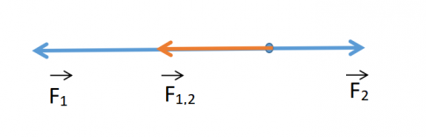  TH2: F₁ < F₂  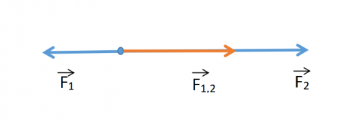
Hoạt động 2. Rút ra quy tắc tổng hợp hai lực đồng quy cùng phương
a. Mục tiêu:
- HS xây dựng được phương án thí nghiệm tổng hai lực cùng phương
- HS biết được nội dung quy tắc xác định hợp lực của hai lực đồng quy cùng phương.
b. Nội dung: HS thảo luận nhóm, tìm hiểu nội dung về quy tắc tổng hợp lực đồng quy cùng phương dưới sự hướng dẫn của GV.
c. Sản phẩm học tập:
- Phương án thí nghiệm tổng hợp lực cùng phương
- Nội dung quy tắc xác định hợp lực của hai lực đồng quy cùng phương.
d. Tổ chức thực hiện :
HOẠT ĐỘNG CỦA GIÁO VIÊN VÀ HS | DỰ KIẾN SẢN PHẨM
Bước 1. GV chuyển giao nhiệm vụ học tập  - GV tổ chức cho HS hoạt động theo nhóm từ 4 – 6 HS, thảo luận trả lời câu hỏi 2.  - Từ kết quả thí nghiệm, GV hướng dẫn HS rút ra quy tắc xác định hợp lực của hai lực đồng quy cùng phương.  - GV yêu cầu HS đọc ví dụ trường hợp “quả bóng quần vợt được thả rơi” trong SGK – tr66 để hiểu rõ hơn về quy tắc tổng hợp hai lực cùng phương.  Bước 2. HS thực hiện nhiệm vụ học tập  - HS lắng nghe, tiếp nhận câu hỏi, trả lời  - GV phân tích và hướng dẫn vấn đề HS còn chưa nắm được.  Bước 3. Báo cáo kết quả hoạt động, thảo luận  - HS trình bày câu trả lời, ghi chép nội dung chính.  Bước 4. Đánh giá kết quả thực hiện  - GV đánh giá, nhận xét, kết luận, chuyển sang nội dung mới. | 1. Hai lực cùng phương  C2. Phương án thí nghiệm:  + Dụng cụ:  - 2 quả nặng có khối lượng là m và 2m.  - 1 lực kế có giới hạn đo phù hợp.  - 1 chiếc thước dài được gắn cố định theo phương ngang trên mặt bàn nhẵn.  - Tiến hành thí nghiệm:  + Móc một đầu của lực kế vào 1 quả nặng có khối lượng m và kéo vật di chuyển trên bàn sát với thước đến khi ổn định, dọc theo phương của thước nằm ngang. Đọc số chỉ của lực kế khi đó.  + Thay thế quả nặng trên bằng quả nặng còn lại có khối lượng 2m. Làm thao tác như trên và đọc số chỉ lực kế khi đó.  + Gắn 2 quả nặng lại với nhau thành hệ (khối lượng lúc này là 3m). Thực hiện thao tác như trên và đọc số chỉ lực kế khi đó.  + Làm lại thí nghiệm nhiều lần để được kết quả chính xác hơn.  - Kết quả: Số chỉ lực kế lần thứ 3 bằng tổng số chỉ lực kế 2 lần trước đó.  * Quy tắc tổng hợp hai lực đồng quy cùng phương  - Hai lực cùng phương, cùng chiều  $$F=F_{1}+F_{2}$$  - Hai lực cùng phương, ngược chiều  $$F=\left|F_{!}-F_{2}\right|$$
Hoạt động 3. Rút ra quy tắc tổng hợp hai lực đồng quy vuông góc
a. Mục tiêu: HS biết cách tính gia tốc và độ dịch chuyển từ đồ thị vận tốc – thời gian
b. Nội dung: GV tổ chức cho HS cùng thảo luận, làm thí nghiệm, trả lời câu hỏi để rút ta quy tắc tổng hợp hai lực đồng quy vuông góc.
c. Sản phẩm học tập: Nghiệm lại kết quả tổng hợp hai lực vuông góc.
d. Tổ chức thực hiện :
HOẠT ĐỘNG CỦA GIÁO VIÊN VÀ HS | DỰ KIẾN SẢN PHẨM
Bước 1. GV chuyển giao nhiệm vụ học tập  - GV yêu cầu HS quan sát hình 5.4 và hoàn thành câu hỏi 3 trong SGK – tr66  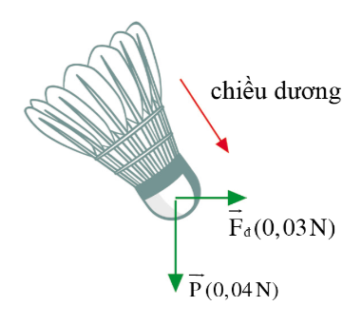  - GV tổ chức cho HS thực hiện theo nhóm 4 -6 người phần Thực hành , kiểm tra lại phương án xác định hợp lực của hai lực đồng quy vuông góc  - GV hướng dẫn HS rút ra quy tắc xác định hợp lực của hai lực vuông góc.  - GV yêu cầu HS hoạt động theo nhóm, thảo luận trả lời câu hỏi 4 và thực hiện phương án.  Bước 2. HS thực hiện nhiệm vụ học tập  - HS tiếp nhận nhiệm vụ, thảo luận, tìm hiểu và suy nghĩ trả lời.  Bước 3. Báo cáo kết quả hoạt động, thảo luận  - HS trình bày câu trả lời trước lớp  - HS khác nhận xét, bổ sung, đóng góp ý kiến cho bạn (nếu có).  Bước 4. Đánh giá kết quả thực hiện  - GV đánh giá, nhận xét, kết luận. | 2. Hai lực vuông góc  C3.  + Dựng các vectơ lực P và F_{đ} đúng tỉ lệ ; dựng vectơ hợp lực F.  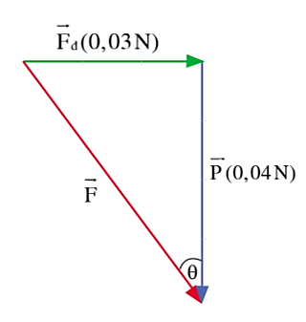  + Đo và tính độ lớn F theo tỉ lệ.  Độ lớn của hợp lực:  $$F=\sqrt{P^{2}+F_{đ}^{2}}=\sqrt{{0,04}^{2}+{0,03}^{2}}$$  $F=0,05 N$  Hướng của hợp lực so với phương thẳng đứng lag góc $θ$ sao cho  $$cosθ=\frac{P}{F}=\frac{4}{5}=>θ≈37°$$  => Kết quả tính và kết quả đo trùng với nhau.  Thực hành  - Biểu diễn các lực F₁, F₂ trong thí nghiệm  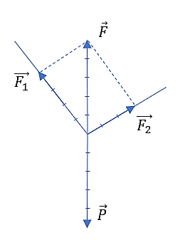  - Vì lực F₁ và F₂ cân bằng với trọng lực của chùm 5 quả cân (P) nên muốn giữ cho chùm 5 quả cân vẫn đứng yên thì lực thay thế chúng phải là lực F (hợp lực của hai lực F₁ và F₂ ) có độ lớn F = P và ngược hướng với trọng lực P của chùm 5 quả cân.  => Muốn xác định hợp lực F ta xác định trọng lực P của chùm 5 quả cân.  - Tiến hành thí nghiệm để xác định lực F  - So sánh kết quả thu được với kết quả tính ở trên  * Quy tắc tổng hợp hai lực đồng quy vuông góc  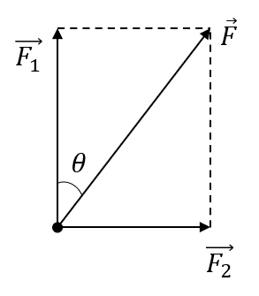  $F=\sqrt{F_{1}^{2}+F_{2}^{2}}$ ; $cosθ=cos⁡(\vec{F},\vec{F_{1}})\frac{F_{1}}{F}$  C4. Phương án thí nghiệm:  Thay ròng rọc và các quả cân lần lượt bằng lực kế và dây cao su.  Tiến hành:  Dùng 3 lực kế. Hai lực kế gắn vào 2 đầu của sợi dây cao su và kéo căng. Lực kế còn lại treo vào giữa sợi dây cao su theo tỉ lệ 4:3.  Đọc số chỉ của mỗi lực kế.
Hoạt động 4. Rút ra quy tắc tổng hợp hai lực đồng quy
a. Mục tiêu: HS biết cách xác định hợp lực của hai lực đồng quy theo quy tắc cộng vectơ
b. Nội dung: GV hương dẫn, tổ chức cho HS cùng thảo luận, trả lời câu hỏi để rút ra cách xác định hợp lực của hai lực đồng quy theo quy tắc cộng vectơ
c. Sản phẩm học tập: Nội dung quy tắc tổng hợp hai lực đồng quy
d. Tổ chức thực hiện :
HOẠT ĐỘNG CỦA GIÁO VIÊN VÀ HS | DỰ KIẾN SẢN PHẨM
Bước 1. GV chuyển giao nhiệm vụ học tập  - GV giới thiệu cách xác định hợp lực của hai lực đồng quy cho trường hợp tổng quát: Xét hai lực F₁ , F₂ đồng quy và hợp thành góc $α$  - GV yêu cầu HS thực hiện nhóm đôi kiểm tra lại các kết quả thu được cho các trườn hợp đã biết từ công thức tổng quát.  + Trường hợp hai lực F₁ , F₂ cùng phương và cùng chiều với nhau.  + Trường hợp hai lực F₁ , F₂ cùng phương và ngược chiều với nhau.  + Trường hợp hai lực F₁ , F₂ vuông góc với nhau.  - GV tổ chức cho HS luyện tập quy tắc tổng hợp hai lực đồng quy thông qua việc thực hiện Luyện tập 1.  Bước 2. HS thực hiện nhiệm vụ học tập  - HS tiếp nhận nhiệm vụ, thảo luận, tìm hiểu và suy nghĩ trả lời.  Bước 3. Báo cáo kết quả hoạt động, thảo luận  - HS trình bày câu trả lời trước lớp  - HS khác nhận xét, bổ sung, đóng góp ý kiến cho bạn (nếu có).  Bước 4. Đánh giá kết quả thực hiện  - GV đánh giá, nhận xét, kết luận. | 3. Hai lực tạo với nhau một góc bất kì  Xét hai lực F₁ , F₂ đồng quy và hợp thành góc $α$  - Cách biểu diễn hợp lực  + Tổng hợp hai lực đồng quy theo quy tắc hình bình hành  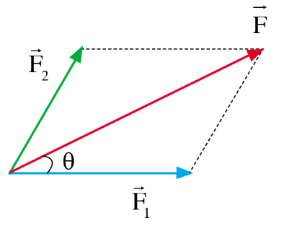  + Tổng hợp hai lực đồng quy theo quy tắc cộng vectơ  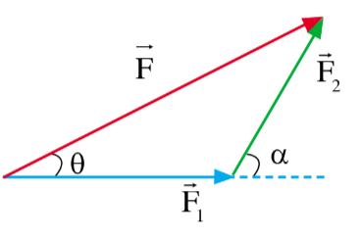  - Độ lớn của hợp lực:  $$F^{2}=F_{1}^{2}+F_{2}^{2}+2.F_{1}.F_{2}cosα$$  - Hướng của hợp lực so với F₁:  $$cosθ=\frac{F^{2}+F_{1}^{2}-F_{2}^{2}}{2F.F_{1}}$$  Luyện tập 1.  Độ lớn của hợp lực  $$F=\sqrt{F_{1}^{2}+F_{2}^{2}+2.F_{1}.F_{2}cosα}$$  $$=>F=\sqrt{2.{\left({16.10}^{3}\right)}^{2}+2.{\left({16.10}^{3}\right)}^{2}.cos60°}$$  $=>F=27713(N)$

Hoạt động 5. Phân tích lực
a. Mục tiêu: HS biết thế nào là phân tích lực và biết cách phân tích lực
b. Nội dung: GV hương dẫn, tổ chức cho HS cùng thảo luận, trả lời câu hỏi để rút cách phân tích lực
c. Sản phẩm học tập: Nội dung cách phân tích lực thành hai lực thành phần vuông góc.
d. Tổ chức thực hiện :
HOẠT ĐỘNG CỦA GIÁO VIÊN VÀ HS | DỰ KIẾN SẢN PHẨM
Bước 1. GV chuyển giao nhiệm vụ học tập  - GV chiếu hình 5.8 và giải thích cho HS sự cân bằng của con nhện: Ta có thể vận dụng quy tắc tổng hợp lực để xác định hợp lực của ba lực tác dụng lên con nhện:  + Tính hợp lực H của hai lực F_{đ} với P  + Tìm hợp lực của hai lực H với T  - GV yêu cầu HS thảo luận nhóm đôi, đọc thông tin trong SGK giải thích sự cân bằng của con nhện theo cách khác; thực hiện phần luyện tập 2 trong SGK.  - GV giới thiệu về khái niệm phân tích lực và quy tắc phân tích lực thành hai thành phần vuông góc.  - GV hướng dẫn HS thực hiện theo các bước nghiên cứu chuyển động của vật trên mặt phẳng nghiêng, vận dụng quy tắc phân tích lực thành hai thành phần vuông góc.  Bước 2. HS thực hiện nhiệm vụ học tập  - HS tiếp nhận nhiệm vụ, thảo luận, tìm hiểu và suy nghĩ trả lời.  Bước 3. Báo cáo kết quả hoạt động, thảo luận  - HS trình bày câu trả lời trước lớp  - HS khác nhận xét, bổ sung, đóng góp ý kiến cho bạn (nếu có).  Bước 4. Đánh giá kết quả thực hiện  - GV đánh giá, nhận xét, kết luận. | II. Phân tích lực  Luyện tập 2.  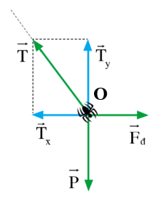  Phân tích lực căng T thành 2 thành phần T_{x} và T_{y}  Ta có: $\hat{T_{X}OT_{y}}=\hat{F_{đ}OP}=90°$  Con nhện nằm yên tại O nên T cân bằng với F.  * Quy tắc phân tích lực  - Phân tích lực là thay thế một lực bằng hai hay nhiều lực có tác dụng giống hệt như lực đó. Các lực thay thế này gọi là các lực thành phần.  - Lực F được phân tích thành hai lực thành phần vuông góc có giá trị tính bằng:  $F_{x}=Fcosθ$ và $F_{y}=Fsinθ$  Với $θ$ là góc giữa hướng của lực F và hướng Ox (thường chọn trùng hướng chuyển động).  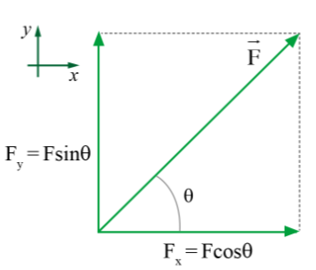  * Chuyển động của vật trên mặt phẳng nghiêng  - Bước 1. Vẽ giản đồ biểu diễn các lực tác dụng lên vật  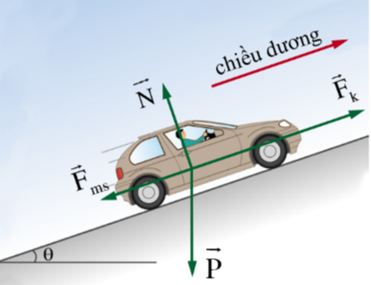  - Bước 2. Chọn chiều dương trùng với hướng chuyển động lên dốc của ô tô.  - Bước 3. Phân tích trọng lực P thành hai thành phần  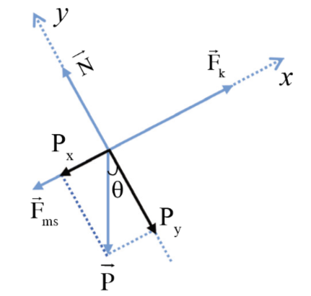  Ô tô chỉ gồm chuyển động theo chiều dương nên hợp lực tác dụng lên vật theo phương vuông góc với phương chuyển động bằng 0, ta có:  $$N=P_{y}=mg.cosθ$$  Áp dụng định luật II Newton cho vật theo chiều dương đã chọn, ta có:  $F_{k}-P_{x}-F_{ms}=ma$(với $F_{ms}=μN)$  Gia tốc lên dốc của ô tô là:  $$a=\frac{-mgsinθ+F_{k}-F_{ms}}{m}$$  Chú ý: Trạng thái vật đứng yên hoặc chuyển động thẳng đều được gọi chung là trạng thái cân bằng của vật, đó là khi lực tổng hợp tác dụng lên vật bằng 0.
C. HOẠT ĐỘNG LUYỆN TẬP
a. Mục tiêu: Giúp HS hệ thống lại kiến thức đã học
b. Nội dung: GV chiếu câu hỏi trắc nghiệm, HS suy nghĩ, trả lời
c. Sản phẩm học tập: HS đưa ra đáp án đúng cho các câu hỏi
d. Tổ chức thực hiện :
Bước 1. GV chuyển giao nhiệm vụ học tập
- GV trình chiếu câu hỏi:
Câu 1. Một chất điểm chịu tác dụng đồng thời của hai lực ${\vec{F}}_{1}$ và ${\vec{F}}_{2}$ thì hợp lực $\vec{F}$ của chúng luôn có độ lớn thoả mãn hệ thức
A. $F=F_{1}-F_{2}$.
B. $F=F_{1}+F_{2}$
C. $\left|F_{1}-F_{2}\right|≤F≤F_{1}+F_{2}$.
D. $F^{2}=F_{1}^{2}+F_{2}^{2}$.
Câu 2. Hợp lực của hai lực ${\vec{F}}_{1}$ và ${\vec{F}}_{2}$ họp với nhau một góc $α$ có độ lớn thoả mãn hệ thức
A. $F=F_{1}+F_{2}$.
B. $F=F_{1}-F_{2}$.
C. $F^{2}=F_{1}^{2}+F_{2}^{2}-2{ F}_{1}F_{2}cos⁡α$.
D. $F^{2}=F_{1}^{2}+F_{2}^{2}+2F_{1}F_{2}cos⁡α$.
Câu 3. Nếu một chất điểm chuyển động dưới tác dụng của hai lực ${\vec{F}}_{1}$ và ${\vec{F}}_{2}$ khác phương, $\vec{F}$ là hợp lực của hai lực đó thì vectơ gia tốc của chất điểm
A. cùng phương, cùng chiều với lực ${\vec{F}}_{1}$.
B. cùng phương, cùng chiều với lực ${\vec{F}}_{2}$.
C. cùng phương, cùng chiều với lực $\vec{F}$.
D. củng phương, ngược chiều với lực $\vec{F}$.
Câu 4. Một chất điểm chịu tác dụng của một lực $\vec{F}$ có độ lớn là $20 N$. Nếu hai lực thành phần của lực đó vuông góc với nhau có độ lớn lần lượt là $F_{1}=12 N$ và $F_{2}$ thì $F_{2}$ bằng
A. $8 N$.
B. $16 N$.
C. $32 N$.
D. $20 N$.
Câu 5. Hai lực có giá đồng quy có độ lớn là $6 N$ và $8 N$ và có phương vuông góc với nhau. Hợp lực của hai lực này có độ lớn là
A. $4 N$.
B. $10 N$.
C. $2 N$.
D. $48 N$.
Câu 6. Hai lực khác phương ${\vec{F}}_{1}$ và ${\vec{F}}_{2}$ có độ lớn $F_{1}=F_{2}=20N$, góc tạo bởi hai lực này là 60⁰. Hợp lực của hai lực này có độ lớn là:
A. 14,1 N B. $20\sqrt{3} N$ C. 17,3 N D. 20 N
Bước 2. HS thực hiện nhiệm vụ học tập
- HS liên hệ lại kiến thức đã học, suy nghĩ, tìm câu trả lời.
Bước 3. Báo cáo kết quả hoạt động, thảo luận
- HS đưa ra đáp án cho các câu hỏi
1C | 2D | 3C | 4B | 5B | 6B

Bước 4. Đánh giá kết quả thực hiện
- GV đối chiếu đáp án, nhận xét, đánh giá.
D. HOẠT ĐỘNG VẬN DỤNG
a. Mục tiêu: giúp HS vận dụng kiến thức đã vào áp dụng vào thực tiễn cuộc sống.
b. Nội dung: GV đặt câu hỏi, HS suy nghĩ hoàn thành bài tập.
c. Sản phẩm học tập: Câu trả lời của HS.
d. Tổ chức thực hiện:
Bước 1. GV chuyển giao nhiệm vụ học tập
- GV chiếu nội dung câu hỏi phần “Tìm hiểu thêm”, yêu cầu HS thảo luận nhóm đôi, suy nghĩ trả lời
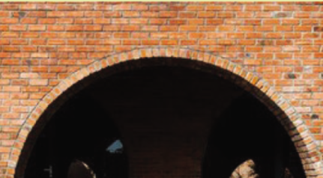
Tìm hiểu thêm: Cấu trúc vòm được cho là xuất hiện từ đầu thiên niên kỉ thứ hai trước công nguyên. Cho đến nay, dạng kiến trúc này trở nên rất phổ biến. Trong hầu hết các công trình kiến trúc nổi tiếng trên thế giới và ở Việt Nam, ta đều tìm thấy cấu trúc này.
Hãy biểu diễn các lực tác dụng lên viên gạch ở đỉnh vòm và giải thích vì sao cấu trúc này có thể đứng vững.
Bước 2. HS thực hiện nhiệm vụ học tập
- HS tiếp nhận nhiệm vụ, suy nghĩ câu trả lời
Bước 3. Báo cáo kết quả hoạt động, thảo luận
- Đại diện HS trả lời câu hỏi
Phân tích trọng lực tác dụng lên viên gạch giữa thành 2 lực thành phần vuông góc, mỗi lực cân bằng với phản lực của các viên gạch xung quanh.
Bước 4. Đánh giá kết quả thực hiện
- GV nhận xét, đánh giá, kết thúc bài học.
*Hướng dẫn về nhà:
- Ôn tập và ghi nhớ kiến thức vừa học.
- Tìm hiểu nội dung bài 6, Mômen lực. Điều kiện cân bằng của lực.

Ngày soạn:…/…/…
Ngày dạy:…/…/…

BÀI 6. MÔMEN LỰC. ĐIỀU KIỆN CÂN BẰNG CỦA VẬT
I. MỤC TIÊU
1. Kiến thức:
- Thảo luận để thiết kế hoặc lựa chọn và thực hiện phương án tổng hợp được hai lực song song bằng dụng cụ thực hành.
- Nêu được khái niệm mômen lực, mômen ngẫu lực; Nêu được tác dụng của ngẫu lực lên một vật chỉ làm quay vật.
- Phát biểu và vận dụng quy tắc mômen cho một số trường hợp đơn giản trong thực tế.
- Thảo luận để rút ra được điều kiện để vật cân bằng: lực tổng hợp tác dụng lên vật bằng không và tổng mômen lực tác dụng lên vật (đối với một điểm bất kì) bằng không.
2. Năng lực
- Năng lực chung:
+ Tự chủ và học tập: Tích cực trong việc liên hệ thực tiễn để đưa ra câu trả lời cho các phần thảo luận, luyện tập.
+ Giao tiếp và hợp tác: Chủ động trong giao tiếp khi làm việc nhóm; Biết khiêm tốn tiếp thu sự góp ý và nhiệt tình chia sẻ, hỗ trợ các thành viên trong nhóm.
- Năng lực môn vật lí:
+ Năng lực nhận thức vật lí: Nêu được khái niệm moment lực, moment ngẫu lực; nêu được tác dụng của ngẫu lực lên một vật chỉ làm vật quay; phát biểu được quy tắc moment; rút ra được điều kiện để vật cân bằng: Lực tổng hợp tác dụng lên vật bằng không và tổng moment lực tác dụng lên vật (đối với một điểm bất kì) bằng không.
+ Vận dụng kiến thức, kĩ năng đã học: Vận dụng được quy tắc moment cho một số trường hợp đơn giản trong thực tế.
3. Phẩm chất: trách nhiệm, chăm chỉ và trung thực.
II. THIẾT BỊ DẠY HỌC VÀ HỌC LIỆU
1. Đối với giáo viên:
- SGK, SGV, Kế hoạch bài dạy
- Tranh ảnh, tài liệu liên quan đến bài học
- Máy tính, máy chiếu (nếu có).
2. Đối với học sinh:
- Sách giáo khoa
- Đọc trước nội dung bài 6. Mômen lực. Điều kiện cân bằng của vật.
III. TIẾN TRÌNH DẠY HỌC
A. HOẠT ĐỘNG KHỞI ĐỘNG
a. Mục tiêu: Tạo tâm thế hứng thú cho HS trước khi vào bài học mới.
b. Nội dung: GV đặt vấn đề, HS thảo luận đưa ra câu trả lời cho vấn đề GV nêu ra
c. Sản phẩm học tập: HS đưa ra câu trả lời cho câu hỏi mở đầu trong SGK
d. Tổ chức thực hiện:
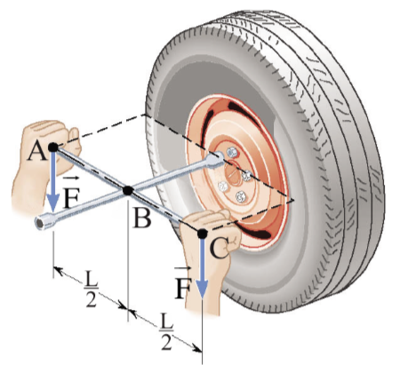
Bước 1. GV chuyển giao nhiệm vụ học tập
- GV chiếu hình 4.1 và đặt vấn đề như trong SGK: Khi dùng dụng cụ tháo bánh ô tô như hình 6.1, một người thợ học việc tác dụng hai lực cùng độ lớn và cùng hướng lên dụng cụ. Phép cộng vectơ hai lực đó cho kết quả khác 0 nhưng dụng cụ lại đứng yên. Vậy, tổng hợp lực của hai lực song song này được xác định như thế nào mà không làm dụng cụ chuyển động?
Bước 2. HS thực hiện nhiệm vụ học tập
- HS tiếp nhận nhiệm, suy nghĩ trả lời câu hỏi
Bước 3. Báo cáo kết quả hoạt động, thảo luận
- HS suy nghĩ, dự đoán về tổng hợp lực của hai lực song song.
Bước 4. Đánh giá kết quả thực hiện
- GV dẫn dắt HS vào nội dung bài học mới : Bài 6. Mômen lực. Điều kiện cân bằng của vật
B. HOẠT ĐỘNG HÌNH THÀNH KIẾN THỨC
Hoạt động 1. Nhận xét về tác dụng bởi hợp lực của hai lực song song cùng chiều
a. Mục tiêu:
- HS lấy ví dụ và nêu nhận xét về lực có thể gây ra tác dụng tương tự tác dụng bởi hai lực song song cùng chiều
- HS biết được quy tắc tổng hợp hai lực song song cùng chiều
b. Nội dung: GV hướng dẫn HS thảo luận tìm hiểu về quy tắc tổng hợp hai lực song song cùng chiều
c. Sản phẩm học tập: Nội dung nhận xét về tác dụng của hợp lực so với tác dụng của hai lực song song tác dụng đồng thời.
d. Tổ chức thực hiện :
HOẠT ĐỘNG CỦA GIÁO VIÊN VÀ HS | DỰ KIẾN SẢN PHẨM
Bước 1. GV chuyển giao nhiệm vụ học tập  - GV chiếu hình ảnh ví dụ về tác dụng của hai lực song song cùng chiều.  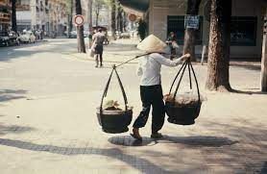  - GV yêu cầu HS thảo luận trả lời các câu hỏi:  + Người gánh hàng rong phải đặt quang gánh ở đâu để nó quang gánh được cân bằng?  + Khi đó vai người chịu lực tác dụng là bao nhiêu? (so sánh lực do 2 gánh hàng gây ra và lực mà vai người đó chịu tác dụng)  - GV yêu cầu HS lấy ví dụ về lực có thể gây ta tác dụng tương tự tác dụng bởi hai lực song song cùng chiều.  - GV giới thiệu quy tắc tổng hợp hai lực song song cùng chiều.  Bước 2. HS thực hiện nhiệm vụ học tập  - HS quan sát hình ảnh, lắng nghe trình bày của GV, đọc thông tin trong SGK, thảo luận trả lời câu hỏi.  - GV quan sát quá trình HS thực hiện, hỗ trợ khi HS cần.  Bước 3. Báo cáo kết quả hoạt động, thảo luận  - Đại diện HS đứng dậy trình bày câu trả lời  - HS khác nhận xét, đánh giá, bổ sung  Bước 4. Đánh giá kết quả thực hiện  - GV đánh giá, nhận xét, kết luận, chuyển sang nội dung mới. | I. Tổng hợp lực song song  Hợp lực của hai lực song song, cùng chiều là một lực song song, cùng chiều với hai lực ấy và có độ lớn bằng tổng các độ lớn của hai lực thành phần.  $$F=F_{1}+F_{2}$$  - Điểm đặt O của F chia đoạn thẳng nối điểm đặt O₁ , O₂ cỉa F₁, F₂ thành những đoạn thẳng tỉ lệ nghịch với độ lớn của hai lực đấy.  $$\frac{OO_{1}}{OO_{2}}=\frac{F_{2}}{F_{1}} (1)$$  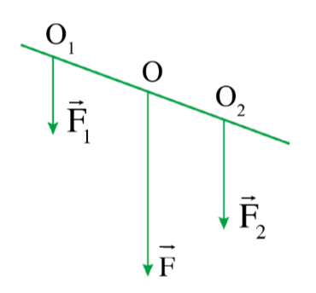
Hoạt động 2. Thí nghiệm nghiệm lại kết quả tổng hợp hai lực song song
a. Mục tiêu: Giúp HS kiểm chứng lại kết quả tổng hợp hai lực song song qua thực nghiệm
b. Nội dung: GV hướng dẫn HS thực hành thí nghiệm, thảo luận trả lời câu hỏi
c. Sản phẩm học tập: Kết quả thí nghiệm nghiệm lại kết quả tổng hợp hai lực song song
d. Tổ chức thực hiện :
HOẠT ĐỘNG CỦA GIÁO VIÊN VÀ HS | DỰ KIẾN SẢN PHẨM
Bước 1. GV chuyển giao nhiệm vụ học tập  - GV yêu cầu HS tham khảo phần Thực hành trong SGK, thảo luận trả lời câu hỏi 1. Hãy thảo luận để thiết kế thí nghiệm và tiến hành thí nghiệm kiểm chứng công thức (1)  - GV tổ chức cho HS hoạt động nhóm từ 4 – 6 người, thực hiện thí nghiệm nghiệm lại kết quả tổng hợp hai lực song song và trả lời câu hỏi 2 trong SGK. Số quả cân phải treo tại O trong hình 6.3 là bao nhiêu để công thức (1) được nghiệm đúng?  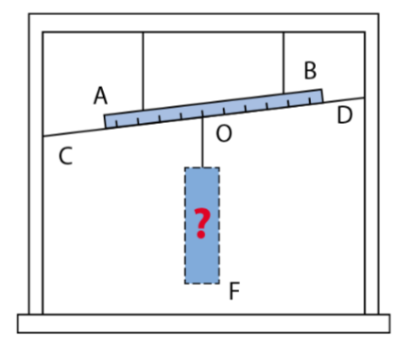  - GV giới thiệu với HS ứng dụng của quy tắc tổng hợp hai lực song song cùng chiều: Sử dụng quy tắc tổng hợp hai lực song song, cùng chiều có có thể giúp xác định trọng tâm của một vật. Nếu vật đồng chất và có dạng đối xứng hình học thì trọng tâm trùng với tâm đối xứng. Vận dụng quy tắc xác định hợp lực của hai lực song song, cùng chiều, ta cso thể giải thích được trọng tâm của một số vật lại nằm ngoài vật đó.  - GV chiếu ví dụ về một số trường hợp trọng tâm nằm ngoài vật đó.  Bước 2. HS thực hiện nhiệm vụ học tập  - HS tiếp nhận câu hỏi, thảo luận trả lời  - GV phân tích và hướng dẫn HS khám phá lần lượt các nội dung kiến thức  Bước 3. Báo cáo kết quả hoạt động, thảo luận  - HS trình bày câu trả lời, ghi chép nội dung chính.  Bước 4. Đánh giá kết quả thực hiện  - GV đánh giá, nhận xét, kết luận, chuyển sang nội dung mới. | C1. Thí nghiệm kiểm chứng công thức (1)  - Dụng cụ: 1 thước cứng, mảnh, đồng chất; các quả cân có trọng lượng bằng nhau và xác định; hai sợi dây đàn hồi  - Tiến hành:  + Treo thước bởi hai sợi dây đàn hồi, treo các quả cân ở hai vị trí xác định trên thước, xác định lực của các vị trí treo quả cân (Lực F₁, F₂)  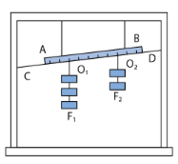  + Thay hai lực F₁, F₂ bằng lực F do một chùm quả cân treo tại O sao cho thước vẫn nằm cân bằng tại vị trí đã đánh dấu  + Ghi kết quả thực hiện vào bảng 6.1 (SGK – tr72)  C2.  Để nghiệm lại công thức $\frac{OO_{1}}{OO_{2}}=\frac{F_{2}}{F_{1}}$ , ta cần phải treo 5 quả cân tại O.
  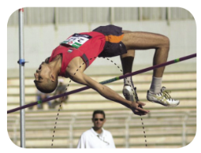 | 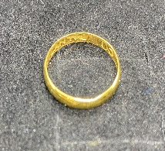  G
  Trọng tâm của vận động viên nằm trên đường nét đứt | Trọng tâm của chiếc nhẫn nằm ở chính giữa chiếc nhẫn
Hoạt động 3. Tìm hiểu về mômen lực
a. Mục tiêu:
- HS biết được khái niệm và công thức tính mômen lực
b. Nội dung: GV tổ chức cho HS hoạt động nhóm tìm hiểu về mômen lực và trả lời các câu hỏi trong SGK.
c. Sản phẩm học tập: Nội dung nhận xét về tác dụng làm quay của lực, khái niệm và công thức tính mômen lực
d. Tổ chức thực hiện :
HOẠT ĐỘNG CỦA GIÁO VIÊN VÀ HS | DỰ KIẾN SẢN PHẨM
Bước 1. GV chuyển giao nhiệm vụ học tập  - GV giới thiệu với HS: nhiều trường hợp trong thực tiễn, lực hoặc hệ lực tác dụng vào vật không có tác dụng làm vật chuyển động theo hướng của lực tổng hợp mà làm cho vật quay.  - GV hướng dẫn HS lấy một số ví dụ về tác dụng làm quay của một lực lên vật có trục quay.  + Ví dụ người thợ tác dụng lực làm quay cờ lê để vặn đai ốc    + Ví dụ tác dụng lực làm cánh cửa quay    - GV đặt câu hỏi:  + Ta phải tác dụng lực có phương như thế nào với trục quay của vật để vật có thể quay được? (song song với trục quay; cắt trục quay; vuông góc với trục quay)  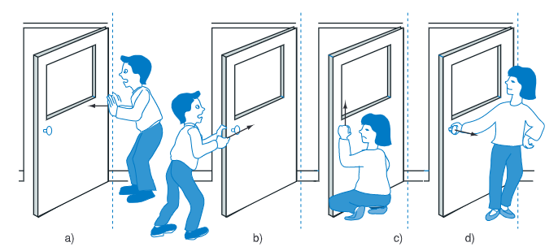  + Tác dụng các lực có phương vuông góc với cánh cửa và có giá (đường thẳng trùng với phương của lực) xa hay gần trục quay thì tác dụng làm quay cánh cửa mạnh?  - Từ các ví dụ trên, GV yêu cầu HS đưa ra nhận xét về tác dụng làm quay của một lực lên vật có trục quay.  Nhận xét: Tác dụng làm quay của một lực lên vật rắn có trục quay cố định từ trạng thái đứng yên không những phụ thuộc vào độ lớn của lực mà còn phụ thuộc vào khoảng cách từ trục quay tới giá (cánh tay đòn) của lực  - GV giới thiệu khái niệm và công thức tính mômen lực.  - GV yêu cầu HS đọc thông tin trong SGK, trả lời câu hỏi 3, 4 để hiểu rõ hơn về mômen lực.  Bước 2. HS thực hiện nhiệm vụ học tập  - HS tiếp nhận nhiệm vụ, thảo luận, tìm hiểu và suy nghĩ trả lời.  Bước 3. Báo cáo kết quả hoạt động, thảo luận  - HS trình bày câu trả lời trước lớp  - HS khác nhận xét, bổ sung  Bước 4. Đánh giá kết quả thực hiện  - GV đánh giá, nhận xét, kết luận. | II. Mômen lực  - Đại lượng đặc trưng cho tác dụng làm quay của một lực là mômen của nó. Mômen M của một lực được tính bằng tích độ lớn của lực với khoảng cách từ trục quay đến đường thẳng trùng với phương của lực (giá của lực)  $$M=F.d$$  - Đơn vị của Mômen lực là niutơn.mét (N.m)  C3.  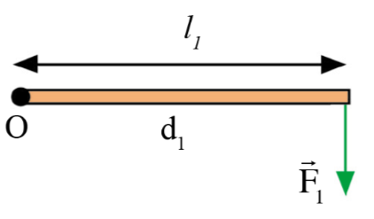  Mômen của lực F₁ là  $$M_{1}=F_{1}.d_{1}=F_{1}.l_{1}$$  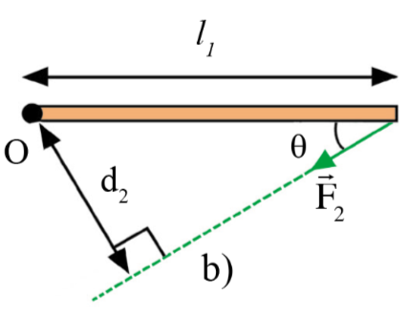  Mômen của lực F₂ là  $$M_{2}=F_{2}.d_{2}=F_{2}.l_{1}sinθ$$  C4. F_{2y} có tác dụng quay theo chiều kim đồng hồ, giống chiều làm quay của F₂
Hoạt động 4. Tìm hiểu về ngẫu lực, mômen ngẫu lực
a. Mục tiêu:
- HS biết về khái niệm ngẫu lực
- Đưa ra được nhận xét về tác dụng làm quay của hai lực song song nhưng không cùng giá, ngược chiều lên vật
b. Nội dung: GV dẫn dắt HS, thảo luận tìm hiểu về ngẫu lực, mômen ngẫu lực, trả lời câu hỏi trong SGK
c. Sản phẩm học tập: Khái niệm về ngẫu lực, nội dung nhận xét vè tác dụng làm quay của ngẫu lực, kết quả thảo luận trả lời các câu hỏi 5, 6 trong SGK.
d. Tổ chức thực hiện :
HOẠT ĐỘNG CỦA GIÁO VIÊN VÀ HS | DỰ KIẾN SẢN PHẨM
Bước 1. GV chuyển giao nhiệm vụ học tập  - GV chiếu ví dụ về cặp lực tác dụng lên vô lăng, từ đó giới thiệu về khái niệm ngẫu lực.  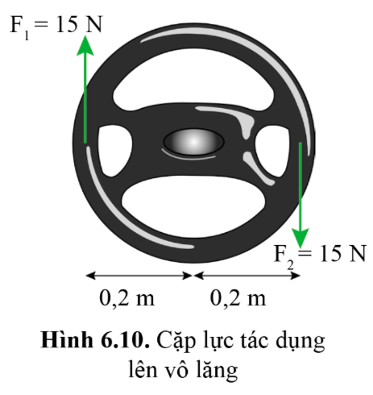  - GV hướng dẫn HS thảo luận trả lời câu hỏi 5, 6 trong SGK để hiểu hơn về ngẫu lực.  - GV giới thiệu với HS về khái niệm mômen của ngẫu lực và công thức tính mômen ngẫu lực.  - GV hướng dẫn HS thảo luận nêu nhận xét về điểm khác nhau của mômen và mômen ngẫu lực  Bước 2. HS thực hiện nhiệm vụ học tập  - HS tiếp nhận nhiệm vụ, thảo luận, tìm hiểu và suy nghĩ trả lời.  Bước 3. Báo cáo kết quả hoạt động, thảo luận  - HS trình bày câu trả lời trước lớp  - HS khác nhận xét, bổ sung, đóng góp ý kiến cho bạn (nếu có).  Bước 4. Đánh giá kết quả thực hiện  - GV đánh giá, nhận xét, kết luận, chuyển sang nhiệm vụ tiếp theo. | III. Ngẫu lực. Mômen ngẫu lực  * Ngẫu lực  - Ngẫu lực là cặp lực thỏa mãn các điều kiện sau:  - Tác dụng vào cùng một vật  - Song song, nhưng ngược chiều  - Có giá cách nhau một khoảng d  - Bằng nhau về độ lớn: $F_{1}=F_{2}=F$  C5.  Mômen của lực F₁ là:  $$M_{1}=F_{1}d_{1}=15.0,2=3N.m$$  Mô men của lực F₂ là:  $$M_{2}=F_{2}.d_{2}=15.0,2=3N.m$$  Cả hai lực ngày đều có tác dụng làm vô lăng quay cùng chiều kim đồng hồ  C6.  Mômen của lực F₁ là: $M_{1}=F_{1}d_{1}$  Mô men của lực F₂ là: $M_{2}=F_{2}.d_{2}$  Lại có: $d=d_{1}+d_{2}$ và $F=F_{1}=F_{2}$  Mômen của 2 lực F₁ và F₂ đều có tác dụng làm quay vật theo một chiều nên mô men lực tổng hợp là:  $M=M_{1}+M_{2}=F_{1}d_{1}+F_{2}d_{2}$  $=F\left(d_{1}+d_{2}\right)=F.d$  * Mômen ngẫu lực  - Tác dụng làm quay của cặp lực này được gọi là mômen ngẫu lực và có thể tính được bằng tổng các mômen của mỗi lực đối với trục quay.  $$M=F.d$$  - Nhận xét: Mômen của ngẫu lực chỉ phụ thuộc vào khoảng cách giữa giá của hai lực, không phụ thuộc vào điểm đặt của mỗi lực tác dụng hay vị trí trục quay của vật.
Hoạt động 5. Xét điều kiện cân bằng của vật có trục quay cố định
a. Mục tiêu: HS rút ra được điều kiện để vật không quay dưới tác dụng của hai lực có tác dụng làm quay
b. Nội dung: GV hướng dẫn HS thảo luận trả lời câu hỏi để tìm hiểu về điều kiện cân bằng của vật có trục quay cố định.
c. Sản phẩm học tập: Kết quả xác định lực, mômen lực, trạng thái của vật.
d. Tổ chức thực hiện :
HOẠT ĐỘNG CỦA GIÁO VIÊN VÀ HS | DỰ KIẾN SẢN PHẨM
Bước 1. GV chuyển giao nhiệm vụ học tập  - GV yêu cầu HS quan sát hình 6.11 kết hợp đọc thông tin trong SGK thảo luận trả lời câu hỏi 7 để rút ra điều kiện để vật không quay dưới tác dụng của hai lực có tác dụng làm quay.  - GV giới thiệu với HS về quy tắc mômen lực.  - GV yêu cầu HS thảo luận trả lời câu hỏi 8: Thảo luận để rút ra điều kiện cân bằng của vật.  - GV yêu cầu HS vận dụng điều kiện cân bằng của vật để xét chuyển động của vật trong hình 6.12  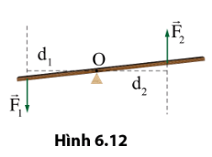  Bước 2. HS thực hiện nhiệm vụ học tập  - HS đọc thông tin trong SGK, thảo luận trả lời câu hỏi  Bước 3. Báo cáo kết quả hoạt động, thảo luận  - Đại diện HS trả lời câu hỏi trước lớp  - HS khác nhận xét, bổ sung, đóng góp ý kiến cho bạn (nếu có).  Bước 4. Đánh giá kết quả thực hiện  - GV đánh giá, nhận xét, kết luận. | IV. Điều kiện cân bằng của vật  1. Quy tắc mômen lực  C7.  F₁ làm quay vật ngược chiều kim đồng hồ  F₂ làm quay vật theo chiều kim đồng hồ  => Vật không quay khi tác dụng làm quay của hai lực triệt tiêu nhau.  * Quy tắc mômen lực  Một vật có trục quay cố định sẽ cân bằng khi tổng các mômen lực có xu hướng làm vật quay theo chiều kim đồng hồ bằng với tổng các mômen lực có xu hướng làm vật quay ngược chiều kim đồng hồ.  2. Điều kiện cân bằng của vật  - Một vật cân bằng khi không có gia tốc (đứng yên hoặc chuyển động thẳng đều) và không quay.  - Một vật ở trạng thái cân bằng khi thoả mãn đồng thời hai điều kiện sau:  • Hợp lực tác dụng lên vật bằng không.  • Tổng mômen của các lực tác dụng lên vật đối với trục quay bất kì bằng không.
C. HOẠT ĐỘNG LUYỆN TẬP
a. Mục tiêu: Giúp HS hệ thống lại kiến thức đã học
b. Nội dung: GV chiếu câu hỏi luyện tập 1, 2 trong SGK, HS suy nghĩ, trả lời
c. Sản phẩm học tập: kết quả luyện tập về mômen lực và điều kiện cân bằng của vật có trục quay cố định.
d. Tổ chức thực hiện :
Bước 1. GV chuyển giao nhiệm vụ học tập
- GV trình chiếu câu hỏi:
Luyện tập 1. Nếu lực tác dụng không đổi thì người thợ cầm vào cờ lê ở A hay ở B (hình 6.8) sẽ dễ làm xoay đai ốc hơn?
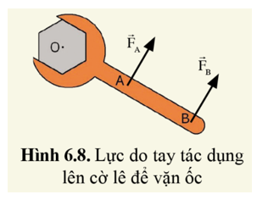
Luyện tập 2. Chứng tỏ rằng vật ở hình 6.11 sẽ cân bằng khi:$\frac{F_{1}}{F_{2}}=\frac{d_{2}}{d_{1}}$
Bước 2. HS thực hiện nhiệm vụ học tập
- HS liên hệ lại kiến thức đã học, suy nghĩ, tìm câu trả lời.
Bước 3. Báo cáo kết quả hoạt động, thảo luận
- HS trình bày câu trả lời trước lớp:
Luyện tập 1.
Mômen lực càng lớn thì người thợ sẽ dễ làm xoay đai ốc hơn
Đối với lực tác dụng không đổi thì mômen lực tỉ lệ thuận với khoảng cách từ trục quay đến đường thẳng chứa vecto lực
Từ hình vẽ ta thấy d_{A} < d_{B} => M_{A} < M_{B}
=> Người thợ cầm vào cờ lê ở vị trí B sẽ dễ làm xoay đai ốc hơn.
Luyện tập 2.
Giả sử F₁ quay ngược chiều kim đồng hồ, F₂ quay cùng chiều kim đồng hồ để vật có xu hướng cân bằng
Khi cân bằng thì mômen của lực F₁ và F₂ phải có độ lớn bằng nhau nên M₁ = M₂
=> $F_{1}.d_{1}=F_{2}.d_{2}\frac{F_{1}}{F_{2}}=\frac{d_{2}}{d_{1}}$
Bước 4. Đánh giá kết quả thực hiện
- GV đối chiếu đáp án, nhận xét, đánh giá.
D. HOẠT ĐỘNG VẬN DỤNG
a. Mục tiêu: giúp HS vận dụng kiến thức đã học trả lời các câu hỏi vận dụng
b. Nội dung: GV chiếu câu hỏi vận dụng 1, 2; câu hỏi tìm hiểu thêm, HS suy nghĩ hoàn thành bài tập.
c. Sản phẩm học tập: HS đưa ra đáp án đúng cho các câu hỏi GV đặt ra
d. Tổ chức thực hiện:
Bước 1. GV chuyển giao nhiệm vụ học tập
- GV chiếu nội dung câu hỏi phần vận dụng
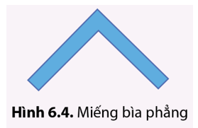
Vận dụng 1. Cho vật là miếng bìa phẳng như hình 6.4. Hãy vận dụng quy tắc tổng hợp hai lực song song, cùng chiều để xác định trọng tâm của vật. Nghiệm lại bằng phương án xác định trọng tâm của vật phẳng.
Vận dụng 2. Mô tả xu hướng chuyển động của vật như trong hình 6.12 nhưng với hai lực F1 và F2 không cùng độ lớn.
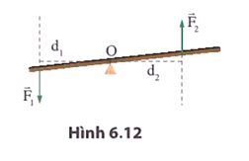
- GV yêu cầu HS đọc phần tìm hiểu thêm và liên hệ thực tế trả lời câu hỏi
Bước 2. HS thực hiện nhiệm vụ học tập
- HS tiếp nhận nhiệm vụ, suy nghĩ câu trả lời
Bước 3. Báo cáo kết quả hoạt động, thảo luận
- Đại diện HS trả lời câu hỏi
Vận dụng 1. Chia miếng bìa phẳng thành 2 phần như hình dưới. Dễ dàng xác định được trọng tâm G₁ và G₂ cho mỗi phần (chính là đường chéo của hình chữ nhật).
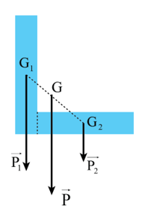
Phần lớn chịu tác dụng của trọng lực $\vec{P_{1}}$, phần nhỏ chịu tác dụng của trọng lực $\vec{P_{2}}$ như hình vẽ, hợp lực của hai lực $\vec{P_{1}}$ và $\vec{P_{2}}$ là trọng lực $\vec{P}$ của vật phẳng, điểm đặt tại trọng tâm G như hình vẽ được xác định bằng quy tắc tổng hợp hai lực song song, cùng chiều.
Kiểm tra lại bằng phương án xác định trọng tâm của vật phẳng.
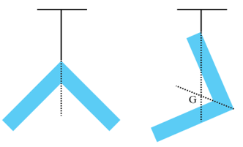
Vận dụng 2.
Hai lực ngược chiều nhưng có tác dụng làm quay cùng chiều nên làm vật quay quang O ngược chiều kim đồng hồ.
Tìm hiểu thêm
Những loại xe dùng để chở nặng hoặc xe kéo, xe dùng để leo đèo, dốc,… cần có mômen xoắn lớn.
Bước 4. Đánh giá kết quả thực hiện
- GV nhận xét, đánh giá, kết thúc bài học.
*Hướng dẫn về nhà:
- Ôn tập và ghi nhớ kiến thức vừa học.
- Tổng hợp các kiến thức đã học trong chủ đề 2
- Đọc trước các bài tập chủ đề 2.

Ngày soạn: …/…/…
Ngày dạy: …/…/…

BÀI TẬP CHỦ ĐỀ 2

I. MỤC TIÊU:
1. Kiến thức: Học ôn tập, củng cố lại:
- Ôn tập, tổng kết toàn bộ nội dung kiến thức của cả chủ đề
- Luyện tập các kĩ năng biểu diễn lực, tính toán, ,…
2. Năng lực
Năng lực chung:
- Năng lực tự chủ và tự học trong tìm tòi khám phá
- Năng lực giao tiếp và hợp tác trong trình bày, thảo luận và làm việc nhóm
- Năng lực giải quyết vấn đề và sáng tạo trong thực hành, vận dụng.
Năng lực riêng: Tổng hợp, kết nối các kiến thức của nhiều bài học nhằm giúp HS ôn tập toàn bộ kiến thức của chủ đề. Củng cố, khắc sâu những kiến thức đã học.
3. Phẩm chất
- Có ý thức học tập, ý thức tìm tòi, khám phá và sáng tạo, có ý thức làm việc nhóm.
- Chăm chỉ tích cực xây dựng bài, có trách nhiệm, chủ động chiếm lĩnh kiến thức theo sự hướng dẫn của GV.
- Hình thành tư duy logic, lập luận chặt chẽ, và linh hoạt trong quá trình suy nghĩ; biết tích hợp vật lí và cuộc sống.
II. THIẾT BỊ DẠY HỌC VÀ HỌC LIỆU
1 – GV: SGK, SGV, Tài liệu giảng dạy, giáo án PPT,..
2 – HS: SGK, SBT, vở ghi, giấy nháp, đồ dùng học tập (bút, thước...), bảng nhóm, bút viết bảng nhóm, ôn lại các kiến thức đã học trong chủ đề
III. TIẾN TRÌNH DẠY HỌC
A. HOẠT ĐỘNG KHỞI ĐỘNG (MỞ ĐẦU)
a) Mục tiêu: Giúp HS củng cố, nhớ lại các kiến thức đã học trong chủ đề
b) Nội dung: HS chú ý lắng nghe, hoạt động nhóm tiến hành thực hiện các yêu cầu của GV
c) Sản phẩm: Sơ đồ tư duy tổng kết kiến thức chủ đề II. Lực và chuyển động
d) Tổ chức thực hiện:
Bước 1: Chuyển giao nhiệm vụ:
- GV chia lớp thành 4 nhóm hoạt động theo kĩ thuật khăn trải bàn hệ thống lại kiến thức đã học của chương và tổng hợp ý kiến vào giấy A1 thành sơ đồ tư duy và yêu cầu các nhóm trình bày rõ các nội dung sau:
+ Lực và gia tốc
+ Một số lực thường gặp
+ Ba định luật Newton
+ Khối lượng riêng. Áp suất chất lỏng
+ Tổng hợp và phân tích lực
+ Mômen lực. Điều kiện cân bằng của vật
Bước 2: Thực hiện nhiệm vụ: HS chú ý, thảo luận nhóm hoàn thành yêu cầu.
Bước 3: Báo cáo, thảo luận: Sau khi hoàn thành thảo luận: Các nhóm treo phần bài làm của mình trên bảng và sau khi tất cả các nhóm kết thúc phần thảo luận của mình GV gọi bất kì HS nào trong nhóm đại diện trình bày.
Bước 4: Kết luận, nhận định: GV đánh giá kết quả của các nhóm HS, trên cơ sở đó cho các em hoàn thành bài tập.
B. HÌNH THÀNH KIẾN THỨC MỚI
C. HOẠT ĐỘNG LUYỆN TẬP
a) Mục tiêu :
- Ôn tập nội dung kiến thức của cả chương
- Luyện tập, củng cố các kĩ năng tính toán
b) Nội dung : GV giao bài tập, HS vận dụng các kiến thức đã học để hoàn thành các câu hỏi bài tập GV giao.
c) Sản phẩm học tập : Nội dung thảo luận trả lời các câu hỏi trong SGK
d) Tổ chức thực hiện :
Bước 1: Chuyển giao nhiệm vụ:
- GV chia HS thành 4, yêu cầu các nhóm hoàn thành các bài tập trong SGK.
+ Nhóm 1: 1, 6 + Nhóm 2: 2, 3
+ Nhóm 3: 7, 8 + Nhóm 4: 9, 10
- HS tiếp nhận nhiệm vụ, hoàn thành yêu cầu.
Bước 2: Thực hiện nhiệm vụ:
- HS thực hiện hoàn thành các bài tập theo yêu cầu của GV.
- GV quan sát, hỗ trợ HS hoàn thành các bài tập vảo vở.
Bước 3: Báo cáo, thảo luận:
- Đại diện 1 - 2 HS/ bài tập trình bày bảng.
- Các HS khác chú ý hoàn thành bài, theo dõi nhận xét bài các bạn trên bảng.
Kết quả :
Bài 1.
Xe đạp đi với gia tốc là:
$$a=\frac{F}{m}=\frac{200}{60+20}=2,5\left( m/s^{2}\right)$$Vận tốc của xe đạp sau 5,00 s là:
$$v=v_{0}+at=0+2,5.5=12,5( m/s)$$Bài 2.
- Áp suất: $p=\frac{F}{S}$
+ F: đơn vị $N$
+ S: đơn vị $m^{2}$
$⇒$ Đơn vị p là $N/m^{2}=Pa$
- Khối lượng riêng: $ρ=\frac{m}{V}$
+ m: đơn vị kg
+ V: đơn vị $m^{3}$
$⇒$ Đơn vị của $ρ$ là $kg/m^{3}$

Bài 3.
a) Trọng lượng của thiết bị này khi ở trên Mặt Trăng là:
$$P=m.g=70,0.1,60=112N$$
b) Ta có:
- Lực nâng của động cơ: $F_{n}=500N$
- Lực hấp dẫn của Mặt Trăng tác dụng lên thiết bị: $P=112 N$
Hai lực này cùng phương, ngược chiều.
- Tổng hợp lực nâng của động cơ và lực hấp dẫn của Mặt Trăng tác dụng lên thiết bị là:
$$F=F_{n}-P=500-112=388N$$
c) Gia tốc của thiết bị khi cất cánh từ bề mặt Mặt Trăng là:
$$a=\frac{F}{m}=\frac{388}{70}=5,53\left( m/s^{2}\right)$$
Bài 7.
a) Áp suất lớn nhất tác dụng lên mỗi điểm ở đáy bể bơi là:
$$p=p_{0}+ρgh=1,{01.10}^{5}+1,{00.10}^{3}.10.2,4=1,{25.10}^{5}(Pa)$$
b) Diện tích của nắp ống thoát nước hình tròn là:
$$S=πr^{2}=π.0,1^{2}=0,01π\left(m^{2}\right)$$
Lực cần thiết để nhấc nắp này lên là:
$$F=p.S=1,{25.10}^{5}.0,01π=1250π≈3927(N)$$
c) Áp suất của nước trong bể gây khó khăn khi mở nắp ống. Do đó, cần thiết kế ống phía ngoài nối thông với phần có thể chứa nước và điều chỉnh độ cao mực nước trong ống nối đó.
Bài 8.
Thể tích của quả cầu thép là:
$$V=\frac{4}{3}πr^{3}=\frac{4}{3}π.0,{15}^{3}=0,014\left(m^{3}\right)$$
Khối lượng của quả cầu thép là:
$$m=ρV=7850.0,014=110( kg)$$
Bài 9. a) Các lực tác dụng lên thùng hàng: Trọng lực, phản lực của mặt dóc, lực ma sát.
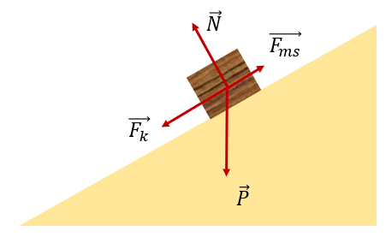

b)
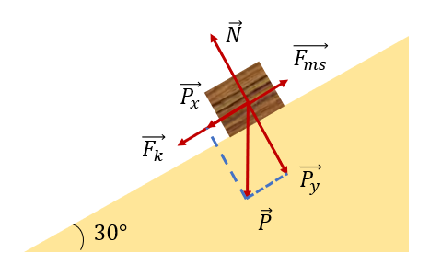
$$\begin{matrix} & P_{x}=P⋅sin⁡α=500⋅sin⁡{30}^{∘}=250N \\ & P_{y}=P⋅cos⁡α=500⋅cos⁡{30}^{0}=500⋅\frac{\sqrt{3}}{2}=250\sqrt{3}N\end{matrix}$$
c) Lực pháp tuyến của dốc lên thùng hàng không có tác dụng kéo thùng hàng xuống dốc vì nó cân bằng với thành phần $\vec{P_{y}}$ của trọng lực.
d) Chiếu các lực tác dụng lên trục Ox ta được:
$$F_{k}-F_{ms}=ma⇔F_{k}-μN=ma$$
Chiếu các lực tác dụng lên trục Oy ta được:
$$N-P⋅cos⁡α=0⇔N=P⋅cos⁡α=250\sqrt{3}N$$
Thay vào (1) ta được:
$$\begin{matrix} & 250-μ.250\sqrt{3}=\frac{500}{10}⋅2,00 \\ & ⇔μ=\frac{150}{250\sqrt{3}}=\frac{\sqrt{3}}{5}≈0,346\end{matrix}$$
Vậy hệ số ma sát trượt giữa mặt dốc và thùng hàng là 0,346.
Bài 10.
a) Ý nghĩa của ngẫu lực là có tác dụng làm quay vật.
b) Ý nghĩa của mômen lực là có tác dụng làm quay cặp lực tạo thành ngẫu lực.
Bước 4: Kết luận, nhận định:
- GV chữa bài, chốt đáp án, tuyên dương các bạn ra hoàn thành bài nhanh và đúng.
D. HOẠT ĐỘNG VẬN DỤNG
a) Mục tiêu :
- Học sinh thực hiện làm bài tập vận dụng để củng cố lại kiến thức.
- HS thấy sự gần gũi toán học trong cuộc sống, vận dụng các kiến thức đã học vào thực tế, rèn luyện tư duy toán học qua việc giải quyết vấn đề toán học
b) Nội dung : HS vận dụng linh hoạt các kiến thức đã học trong chương thực hiện các bài tập GV giao.
c) Sản phẩm : HS thực hiện hoàn thành đúng kết quả các bài tập được giao.
d) Tổ chức thực hiện :
Bước 1: Chuyển giao nhiệm vụ:
- GV yêu cầu HS hoạt động nhóm hoàn thành các bài tập 4, 5, 6, 11(SGK – tr77, 78) vào bảng nhóm.
- GV yêu cầu HS tự thực hiện các bài tập GV giao vào vở cá nhân, sau đó đổi vở kiểm tra chéo bài cho bạn và sửa lỗi.
Bước 2: Thực hiện nhiệm vụ:
- Các thành viên trong nhóm tích cực trao đổi hoàn thành các bài tập được giao.
- GV quan sát, hỗ trợ các nhóm.
Bước 3: Báo cáo, thảo luận:
- Đại diện các nhóm trình bày.
- Các nhóm khác chú ý nhận xét, bổ sung
Kết quả :
Bài 4.
a) Một vật nằm ở đáy bể chịu tác dụng của:
+ Trọng lực: hướng thẳng đứng xuống dưới
+ Lực nâng của nước: hướng thẳng đứng lên trên
b) Quả táo rụng xuống đất chịu tác dụng của lực hút Trái đất hướng thẳng đứng xuống dưới.
c) Người ngồi trên xích đu chịu tác dụng của:
+ Trọng lực: hướng thẳng đứng xuống dưới
+ Lực nâng: hướng thẳng đứng lên trên
+ Lực đẩy: nằm ngang, hướng về phía trước
+ Lực ma sát: nằm ngang, hướng về phía sau
Bài 5.
a) Lúc đầu quả cầu tăng tốc do trọng lực lớn hơn lực đẩy Ác-si-mét,.
b) Sau một thời gian thì quả cầu chuyển động đều vì lúc này quả cầu đã ngập trong dầu, lực đẩy cân bằng với trọng lực.
c) Nếu ống đủ cao thì vận tốc khi quả cầu chuyển động đều là vận tốc cuối của nó vì khi đó quả cầu sẽ có đủ thời gian để duy trì trạng thái chuyển động
Bài 6.
a) - Đối với thùng hàng sẽ có cặp lực – phản lực là: trọng lực và lực căng của sợi dây.
+ Trọng lực P của thùng hàng tác dụng vào dây treo, hướng xuống dưới.
+ Lực căng dây tác dụng vào thùng hàng, hướng lên trên.
- Đối với người sẽ có cặp lực – phản lực là: trọng lực và phản lực của mặt đất tác dụng lên người.
+ Trọng lực P của người tác dụng vào mặt đất tạo thành áp lực, hướng xuống dưới.
+ Phản lực N của mặt đất tác dụng lên người, hướng lên trên.
b) Thùng hàng chịu tác dụng của trọng lực và lực căng dây
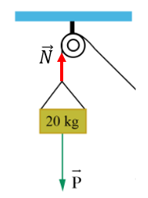
c) Người chịu tác dụng của trọng lực, phản lực của mặt đất và lực căng dây.
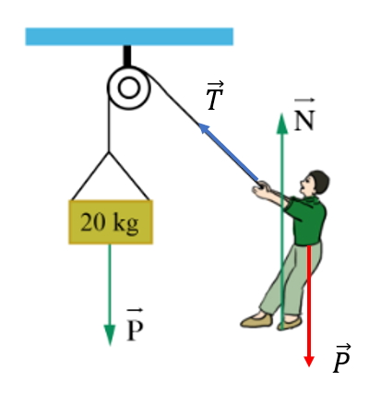
Bài 11. Ta có:
$$F_{1}d_{1}=F_{2}d_{2}⇔50.0,35=F_{2}.0,04⇔F_{2}=437,5N$$
Vậy độ lớn lực sinh ra bởi búi cơ là 437,5 N.
Bước 4: Kết luận, nhận định:
- GV nhận xét, đánh giá, chuẩn kiến thức và đánh giá mức độ tích cực tham gia hoạt động nhóm của HS.
* HƯỚNG DẪN VỀ NHÀ
- Ôn tập, khắc sâu lại các kiến thức đã học trong chương.
- Đọc trước bài mới Chủ đề 3. Năng lượng. Bài 1. Năng lượng và công
PHỤ LỤC
Trường:…………
Lớp:……………..
PHIẾU HỌC TẬP
Nhóm: ……
Câu 1. Thảo luận và hoàn thành bảng về vai trò của vật lí với cuộc sống
K  (Những điều em biết về vai trò của vật lí với cuộc sống) | W  (Những điều em muốn biết thêm về vai trò của vật lí với cuộc sống) | L  (Những điều em mới học được về vai trò của vật lí với cuộc sống)
……………………….  ……………………….  ……………………….  ………………………. | ……………………….  ……………………….  ……………………….  ………………………. | ……………………….  ……………………….  ……………………….  ……………………….

Ngày soạn:…/…/…
Ngày dạy:…/…/…

CHỦ ĐỀ 3. NĂNG LƯỢNG

BÀI 1. NĂNG LƯỢNG VÀ CÔNG (5 tiết)

I. MỤC TIÊU
1. Kiến thức:
- Nêu được biểu thức tính công bằng tích của lực tác dụng và độ dịch chuyển theo phương của lực, nêu được đơn vị đo công là đơn vị đo năng lượng (với 1J=1Nm).
- Tính được công trong một số trường hợp đơn giản.
- Trình bày được ví dụ đơn giản có thể truyền năng lượng từ vật này sang vật khác bằng cách thực hiện công.
- Từ một số tình huống thực tế, thảo luận để nêu được ý nghĩa vật lí và định nghĩa công suất.
- Vận dụng được mối liên hệ công suất (hay tốc độ thực hiện công) với tích của lực và vận tốc trong một số tình huống thực tế.
2. Năng lực
- Năng lực chung:
- Năng lực tự chủ và tự học: Tự lực – luôn chủ động, tích cực thực hiện những công việc của bản thân trong học tập thông qua các câu hỏi cá nhân và thảo luận nhóm.
- Năng lực giao tiếp và hợp tác: Xác định nhiệm vụ và hoạt động của bản thân – phân tích được các công việc cần thực hiện để hoàn thành nhiệm vụ của nhóm.
- Năng lực môn vật lí:
- Năng lực nhận thức vật lí:
+ Nêu được khái niệm công, biểu thức tính công, đơn vị đo công.
+ Nêu được khái niệm công suất, biểu thức tính công suất, đơn vị đo công suất.
+ Vận dụng được mối liên hệ công suất với lực và vận tốc.
- Năng lực tìm hiểu thế giới tự nhiên dưới góc độ vật lí: Tìm hiểu được một số hiện tượng, quá trình vật lí đơn giản, gần gũi trong đời sống liên quan đến năng lượng và công suất.
3. Phẩm chất:
- Chăm chỉ: Tích cực tìm tòi, sáng tạo trong học tập, có ý thức vượt qua khó khăn để đạt kết quả tốt trong học tập.
II. THIẾT BỊ DẠY HỌC VÀ HỌC LIỆU
1. Đối với giáo viên:
- SGK, SGV, Giáo án.
- Tranh ảnh/ video về động cơ hơi nước.
- Máy tính, máy chiếu (nếu có).
2. Đối với học sinh:
- Sách giáo khoa
- Tranh ảnh, tư liệu sưu tầm liên quan đến bài học và dụng cụ học tập (nếu cần) theo yêu cầu của GV.
III. TIẾN TRÌNH DẠY HỌC
A. HOẠT ĐỘNG KHỞI ĐỘNG
a. Mục tiêu: Tạo tâm thế hứng thú cho HS trước khi vào bài học mới.
b. Nội dung: GV đặt câu hỏi yêu cầu HS suy nghĩ, đưa ra ý kiến của cá nhân.
c. Sản phẩm học tập: Câu trả lời của HS.
d. Tổ chức thực hiện:
Bước 1. GV chuyển giao nhiệm vụ học tập
- GV chiếu cho HS xem video động cơ hơi nước https://www.youtube.com/watch?v=mYGOqMEMXPU, video về nguyên tắc hoạt động của máy hơi nước Link video , kết hợp với đọc thông tin SGK phần mở đầu, GV đặt vấn đề như trong SGK, yêu cầu HS thảo luận nhóm đôi đưa ra câu trả lời: Năng lượng làm cho các máy tác dụng lực lớn bắt nguồn từ đâu? Năng lượng có thể truyền từ vật này sang vật khác bằng cách nào?
- Sau đó, GV đặt ra nhiệm vụ, yêu cầu HS thực hiện: Kể tên các dạng năng lượng xung quanh chúng ta. Lấy ví dụ chứng tỏ năng lượng có thể truyền từ vật này sang vật khác?
- Tiếp đến, GV yêu cầu HS đọc mục Công (trang 80, SGK), thảo luận nhóm đôi về từ “công” với nghĩa khoa học trong các tình huống thực tế (bảng 1.1, SGK)
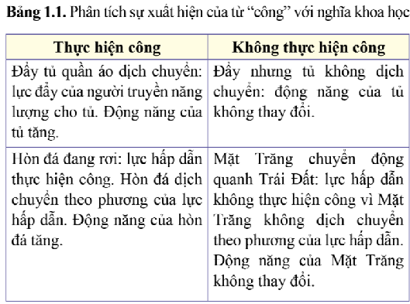
Bước 2. HS thực hiện nhiệm vụ học tập
- HS thoải mái chia sẻ, đưa ra suy nghĩ và câu trả lời.
Bước 3. Báo cáo kết quả hoạt động, thảo luận
- HS suy nghĩ, đưa ra câu trả lời cho các yêu cầu mà GV đưa ra.
TL:
- Năng lượng làm cho các máy tác dụng lực lớn bắt nguồn từ việc nhận năng lượng từ hơi nước, hơi nước nhận năng lượng từ việc đốt các nhiên liệu hóa thạch như than đá.
- Theo những gì quan sát được từ video, năng lượng có thể truyền từ vật này sang vật khác bằng cách tương tác: than đá được đốt cháy tỏa ra nhiệt năng, làm sôi nước để tạo ra hơi nước giúp động cơ hoạt động, xe lửa di chuyển được.
- Các dạng năng lượng xung quanh chúng ta: Năng lượng gió, năng lượng mặt trời, năng lượng nước,…
- Lấy ví dụ chứng tỏ năng lượng có thể truyền từ vật này sang vật khác:
+ Người nông dân nâng bao thóc từ mặt đất lên vai. Khi đó, người nông dân đã tác dụng lực, truyền năng lượng cho bao thóc làm cho bao thóc thay đổi độ cao.
+ Khi ta dùng bàn là để ủi áo quần thì năng lượng nhiệt được truyền từ bàn là sang làm cho áo quần phẳng hơn.
+ Ta dùng tay để đẩy quyển sách thì ta đã truyền năng lượng cho quyển sách làm nó di chuyển.
- Bảng 1.1 đã ghi chi tiết.
Bước 4. Đánh giá kết quả thực hiện nhiệm vụ
- GV đưa ra nhận xét: Trong thực tế, từ “công” được sử dụng với nhiều ý nghĩa. Với ý nghĩa khoa học thì công được hiểu là sự truyền năng lượng cho vật khi có lực tác dụng làm vật dịch chuyển theo phương của lực.
- GV dẫn dắt vào nội dung bài học bài 1. Năng lượng và công.
B. HOẠT ĐỘNG HÌNH THÀNH KIẾN THỨC
Hoạt động 1. Suy luận biểu thức tính công.
a. Mục tiêu:
- Biết được lực tác dụng càng lớn thì sinh công càng lớn.
- Biết được độ dịch chuyển theo phương của lực càng lớn thì công thực hiện được càng lớn.
- Biết được sự truyền năng lượng từ vật này sang vật khác bằng cách thực hiện công.
b. Nội dung: GV hướng dẫn HS thảo luận tìm hiểu về biểu thức tính công.
c. Sản phẩm học tập:
- Rút ra được biểu thức tính công: A=F.s.cos$α$.
- Câu trả lời của HS.
d. Tổ chức thực hiện :
HOẠT ĐỘNG CỦA GIÁO VIÊN VÀ HS | DỰ KIẾN SẢN PHẨM
Nhiệm vụ 1: Tìm hiểu về công  Bước 1. GV chuyển giao nhiệm vụ học tập  - GV dựa vào SGK và rút ra nhận xét: Năng lượng có ở khắp mọi nơi xung quanh chúng ta và tồn tại ở các dạng khác nhau. Năng lượng đặc trưng cho khả năng thực hiện công.  - GV đặt câu hỏi: Dựa vào ý nghĩa khoa học thì độ lớn của công thực hiện được phụ thuộc vào yếu tố nào?  - GV đưa ra công thức tính công.  - GV yêu cầu HS dựa vào công thức tính công để suy luận ra đơn vị đo của công A.  - GV yêu cầu HS trả lời câu hỏi 2, SGK: Tìm từ thích hợp với chỗ "?" trong các suy luận dưới đây:  + Lực tác dụng càng lớn thì sinh công càng "?".  + Độ dịch chuyển theo phương của lực càng lớn thì công thực hiện được càng "?".  - GV đặt vấn đề: Công thức (1) có nói rõ là lực tác dụng có hướng trùng với hướng dịch chuyển. Vậy trong trường hợp lực tác dụng có hướng không trùng với hướng dịch chuyển thì công sẽ được tính theo công thức nào? Ta cùng đi xét ví dụ ở hình 1.4.  GV hướng dẫn:  + Để giải quyết được trường hợp này ta cần phân tích lực tác dụng ra hai thành phần: một thành phần vuông góc với phương dịch chuyển và một thành phần trùng với phương dịch chuyển.  + Câu hỏi đặt ra: Trong trường hợp này, độ dịch chuyển của vật được tính như thế nào? Và công thức (1) được áp dụng như thế nào?  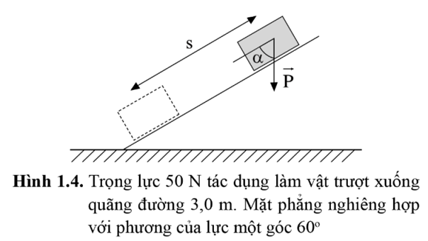  - GV đưa ra kết luận công thức tính công trong trường hợp lực tác dụng có hướng hợp với hướng dịch chuyển một góc $α$.  - Câu hỏi đặt ra cho HS: Khi lực vuông góc với phương dịch chuyển thì giá trị A bằng bao nhiêu? Khi nào công sinh ra có giá trị âm?  Bước 2. HS thực hiện nhiệm vụ học tập  - HS chú ý nghe giảng, quan sát hình ảnh, đọc thông tin sgk, trả lời câu hỏi.  Bước 3. Báo cáo kết quả hoạt động, thảo luận  - Đại diện 2- 3 HS đứng dậy trình bày câu trả lời.  - HS khác nhận xét, đánh giá, bổ sung  Bước 4. Đánh giá kết quả thực hiện  - GV đánh giá, nhận xét, kết luận, chuyển sang nội dung mới.  - GV lưu ý cho HS: Khi lực tác dụng vào vật làm vật di chuyển thì lực mới sinh công.  Nhiệm vụ 2. Tìm hiểu sự truyền năng lượng  Bước 1. GV chuyển giao nhiệm vụ học tập  - GV dựa vào SGK đưa ra nhận xét: Thực hiện công là một cách truyền năng lượng từ vật này sang vật khác.  - Sau đó, GV yêu cầu HS: Chỉ ra và phân tích một số ví dụ chứng tỏ có thể truyền năng lượng từ vật này sang vật khác bằng cách thực hiện công.  - GV dựa vàog SGK giải thích về đơn vị đo của công.  Bước 2. HS thực hiện nhiệm vụ học tập  - HS đọc thông tin sgk, trả lời câu hỏi.  Bước 3. Báo cáo kết quả hoạt động, thảo luận  - HS trình bày câu trả lời. HS khác lắng nghe, nhận xét và bổ sung.  Bước 4. Đánh giá kết quả thực hiện  - GV đánh giá, nhận xét, kết luận, chuẩn kiến thức, chuyển sang nội dung mới. | I. Công và sự truyền năng lượng.  1. Công  Trả lời:  Dựa vào ý nghĩa khoa học thì độ lớn của công thực hiện được phụ thuộc vào 2 yếu tố: lực tác dụng và độ dịch chuyển vật theo phương của lực.  *Công thức tính công:  Với giá trị lực tác dụng là F, độ dịch chuyển theo phương của lực là d thì công thực hiện được là A sẽ được tính bằng công thức:  A=F.d (1)  Trả lời:  Ta có:  Đơn vị tính của F là N; đơn vị tính của d là m. Theo công thức (1), ta suy ra đơn vị tính của A sẽ là N.m.  CH2: Tìm từ thích hợp vào dấu “?”  + Lực tác dụng càng lớn thì sinh công càng lớn.  + Độ dịch chuyển theo phương của lực càng lớn thì công thực hiện được càng lớn.  *Trường hợp lực tác dụng có hướng hợp với hướng dịch chuyển một góc $α$.  Trả lời:  Phân tích lực tác dụng thành hai thành phần vuông góc như hình dưới đây.  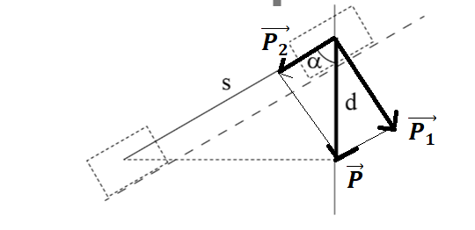  Lúc này d= s.cos$α$.  Áp dụng vào công thức (1), ta được:  A= F. (s.cos$α$)= F. s.cos$α$  Dựa vào dữ liệu đầu bài ta suy ra công của lực trong trường hợp này là:  A= F. s.cos$α$ = 50.3.cos${60}^{o}$= 75N.m  => Kết luận: Khi lực F không đổi tác dụng lên một vật và điểm đặt của lực đó chuyển dời một đoạn đường s theo hướng hợp với hướng của lực góc $α$ thì biểu thức tính công là:  A= F. s.cos$α$(2)  Trả lời:  + Từ công thức (2), khi lực vuông góc với phương dịch chuyển thì cos$α$ = cos${90}^{o}$=0=> A=0.  + Khi lực cản trở chuyển động của vật thì sinh công âm. Ví dụ: Lực ma sát cản trở chuyển động của giấy nhám; Trọng lực cản trở chuyển động của ô tô lên dốc.  2. Sự truyền năng lượng.  Trả lời:  - Dùng tay mài dao vào mặt đá mài: Tay ta tác dụng lực vào lưỡi dao làm lưỡi dao chuyển động theo phương của lực, chà xát vào mặt đá mài. Lực này đang thực hiện công. Khi đó, tay ta đang truyền năng lượng sang cho dao, cụ thể là truyền động năng sang cho dao.  - Một người dùng tay nâng quyển sách từ dưới sàn nhà lên bàn. Như vậy, người này đã truyền cho quyển sách năng lượng, làm thay đổi độ cao của nó so với mặt đất. Khi người này tác dụng lực , truyền năng lượng cho quyển sách, ta nói lực tác dụng đang thực hiện công.  - Độ lớn của công mà lực đã thực hiện bằng phần năng lượng mà lực truyền vào cho vật, làm vật dịch chuyển một khoảng nào đó theo phương của lực.  => Như vậy, đơn vị đo công là đơn vị đo năng lượng: 1J=1N.m.
Hoạt động 2. Công suất.
a. Mục tiêu:
- So sánh được tốc độ thực hiện công giữa máy và người.
- Kết quả suy luận biểu thức tính công suất.
- Biết vận dụng mối liên hệ công suất với lực và vận tốc.
b. Nội dung: GV đưa ra vấn đề cho HS thảo luận.
c. Sản phẩm học tập:
- Rút ra được tốc độ thực hiện công của máy và người là khác nhau.
- Đưa ra được biểu thức tính công suất: $P=\frac{A}{t}$
- Câu trả lời của HS.
- Phiếu học tập của HS ghi lại các khuyến nghị lựa chọn số thấp hay cao và lời giải thích cho lựa chọn tương ứng.
d. Tổ chức thực hiện :
HOẠT ĐỘNG CỦA GIÁO VIÊN VÀ HS | DỰ KIẾN SẢN PHẨM
Nhiệm vụ 3. Tìm hiểu tốc độ thực hiện công.  Bước 1. GV chuyển giao nhiệm vụ học tập  - GV cho HS xem video về hoạt động đưa xô vật liệu lên cao của người và máy tời.  + Video hoạt động đưa xô vật liệu lên cao của người: từ phút 1:25-1:50 https://www.youtube.com/watch?v=ZyACgvUPreg  + Video về hoạt động đưa xô vật liệu lên cao của máy tời:  https://www.youtube.com/watch?v=6fJJ25rup2k  - GV yêu cầu HS kết hợp với đọc thông tin SGK, xem hình 1.6 và 1.7 SGK, thảo luận nhóm đôi để so sánh:  + Tốc độ thực hiện công giữa máy và người.  + Tốc độ thực hiện công của xe đạp và ô tô.  - Sau đó, GV đặt câu hỏi: Qua việc so sánh tốc độ thực hiện công trên em rút ra nhận xét gì?  Bước 2. HS thực hiện nhiệm vụ học tập  - HS xem video và đọc thông tin SGK để thảo luận với bạn, đưa ra câu trả lời.  Bước 3. Báo cáo kết quả hoạt động, thảo luận  - HS trình bày câu trả lời, ghi chép nội dung chính.  Bước 4. Đánh giá kết quả thực hiện  - GV đánh giá, nhận xét, kết luận, chuyển sang nội dung mới.  Nhiệm vụ 2. Tìm hiểu và vận dụng mối liên hệ công suất với lực và vận tốc.  Bước 1. GV chuyển giao nhiệm vụ học tập  - GV yêu cầu HS tìm hiểu SGK và đưa ra khái niệm và công thức tính công suất.  - GV nhấn mạnh giá trị của $P$ trong biểu thức (3).  - GV cho HS tìm hiểu ví dụ về thang máy trong SGK rồi yêu cầu HS trả lời câu hỏi: 1W liên hệ với 1J và 1s như thế nào?  - GV cho HS tìm hiểu phần “Bạn có biết” để HS hiểu hơn về đơn vị W.  - GV giới thiệu một số giá trị công suất trung bình ở bảng 1.2:  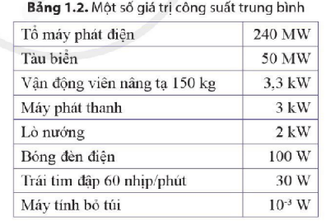  - GV tổ chức cho HS thảo luận nhóm câu hỏi phần tìm hiểu thêm: Bạn hãy tìm hiểu thêm về các loại thức ăn giàu năng lượng.  * Mối liên hệ công suất với lực và vận tốc.  - GV dựa vào SGK, phân tích để đưa ra biểu thức (4).  - GV cung cấp thêm kiến thức thực tế: Trên thực tế, động cơ của xe máy không thể vượt quá một giá trị công suất nhất định. Do đó, cần điều chỉnh lực và tốc độ một cách phù hợp khi động cơ xe máy đang hoạt động với công suất tối đa.  - GV cho HS xem video về hộp số xe máy: https://www.youtube.com/watch?v=HLd4YR5_AZg  - GV tổ chức cho HS thảo luận nhóm trả lời câu hỏi: Vận dụng mối liên hệ công suất với lực và vận tốc (4) để đưa ra khuyến nghị cho người lái xe máy nên đi bằng số thấp hay số cao trong mỗi tình huống thực tế dưới đây để đảm bảo an toàn và hiệu quả vận hành động cơ.  + Xe máy bắt đầu di chuyển.  + Xe máy đi trên đường ngoài đô thị, có ít phương tiện đi lại.  + Xe máy lên dốc  + Xe máy xuống dốc  + Xe máy vào cua (chuyển hướng đột ngột)  + Xe máy đi trên đường trơn trượt  + Xe máy đi trên đường có nhiều ổ gà.  Bước 2. HS thực hiện nhiệm vụ học tập  - HS lắng nghe GV giảng bài và quan sát video mà GV trình chiếu rồi trả lời các câu hỏi mà GV yêu cầu.  Bước 3. Báo cáo kết quả hoạt động, thảo luận  - HS trình bày câu trả lời, ghi chép nội dung chính.  Bước 4. Đánh giá kết quả thực hiện  - GV đánh giá, nhận xét, kết luận, chuyển sang nội dung mới. | II. Công suất  1. Tốc độ thực hiện công.  *Thảo luận:  - Qua việc quan sát video và đọc thông tin trong SGK, ta thấy:  + Máy tời thực hiện công nhanh hơn người.  + Ô tô thực hiện công nhanh hơn xe đạp.  - Qua việc so sánh tốc độ thực hiện công trên em rút ra nhận xét:  + Hai lực khác nhau có thể thực hiện cùng một công như nhau nhưng thời gian để thực hiện công có thể khác nhau.  + Hoặc trong cùng một khoảng thời gian, lực này thực hiện công lớn hơn lực kia.  => Tốc độ thực hiện công của hai lực là nhanh chậm khác nhau.  2. Vận dụng mối liên hệ công suất với lực và vận tốc.  a. Định nghĩa công suất.  - Khái niệm: Công suất được sử dụng để biểu thị tốc độ thực hiện công của một lực, có độ lớn được xác định bằng công sinh ra trong một đơn vị thời gian.  $P=\frac{A}{t}$ (3)  Đơn vị đo công suất là W.  - $P$ ở biểu thức (3) là công suất trung bình. Công suất tức thời có thể thay đổi trong thời gian t.  Trả lời:  Từ công thức (3), ta có:  + Đơn vị của A là J  + Đơn vị của t là s  + Đơn vị của $P$ là W  => 1W= 1J/1s.  *Thảo luận:  Các loại thức ăn giàu năng lượng:  + Bánh quy: 100g bánh quy chứa khoảng 500 Calo  + Socola: 100g socola chứa khoảng 600 Calo  + Nho khô: 100g nho khô chứa khoảng 299 Calo  + Đậu phộng (hạt lạc): 100g lạc chứa khoảng 600 Calo  + Thịt bò: 100g thịt bò cả nạc và mỡ chứa khoảng 278 Calo  b. Mối liên hệ công suất với lực và vận tốc.  $P=\frac{A}{t}=\frac{F.s}{t}=\frac{F.v.t}{t}=F.v$ (4)  $P$ ở biểu thức (4) là công suất trung bình.  *Thảo luận:  + Xe máy bắt đầu di chuyển -> Số thấp.  + Xe máy đi trên đường ngoài đô thị, có ít phương tiện đi lại -> Số cao.  + Xe máy lên dốc -> Số thấp.  + Xe máy xuống dốc -> Số thấp.  + Xe máy vào cua( chuyển hướng đột ngột) -> Số thấp.  + Xe máy đi trên đường trơn trượt -> Số thấp.  + Xe máy đi trên đường có nhiều ổ gà -> Số thấp.
C. HOẠT ĐỘNG LUYỆN TẬP
a. Mục tiêu: Giúp HS hệ thống lại kiến thức đã học
b. Nội dung: GV chiếu câu hỏi, HS suy nghĩ, trả lời
c. Sản phẩm học tập: HS đưa ra câu trả lời cho các câu hỏi LT1, LT2 , LT3.
d. Tổ chức thực hiện :
Bước 1. GV chuyển giao nhiệm vụ học tập
- GV trình chiếu câu hỏi:
Luyện tập 1: Tính công của trong lực làm hòn đá có khối lượng 5kg rơi từ độ cao 10m xuống mặt đất.
Luyện tập 2: Tính công của trọng lực làm hòn đá có khối lượng 5kg lăn từ đỉnh dốc dài 100m cao 10m xuống dưới chân dốc.
Luyện tập 3: So sánh công suất của hai máy tời sau:
+ Máy tời 1 nâng được 80kg vật liệu lên cao 5,0m trong 30s.
+ Máy tời 2 nâng được 1 tạ vậy liệu lên cao 6.0m trong 1 phút.
Bước 2. HS thực hiện nhiệm vụ học tập
- HS thảo luận, suy nghĩ cách giải bài tập GV giao.
Bước 3. Báo cáo kết quả hoạt động, thảo luận
- HS tiếp nhận câu hỏi, suy nghĩ và trả lời:
LT1: Phương chuyển động của hòn đá cùng phương với trọng lực nên độ dịch chuyển d = s. Nếu lấy g= 9,8m/$s^{2}$ thì khi đó công của trọng lực sẽ là:
A=P.d =m.g.d=5.9,8.10=490J.
LT2: Công của trọng lực làm hòn đá có khối lượng 5kg lăn từ đỉnh dốc dài 100m cao 10m xuống dưới chân dốc có giá trị là:
A= F. s.cos$α$=P. s.cos$α$ = m.g. s.cos$α$
=5.9,8.100.$\frac{10}{100}$ =490N.m
LT3. Lực phát động của động cơ 2 máy tời có độ lớn bằng với trọng lực của trái đất tác dụng lên mỗi vật (F = P) và lực này cùng hướng với hướng chuyển động nên góc α=$0^{o}$
+ Công suất của máy tời 1:
$$P_{1}=\frac{A_{1}}{t_{1}}=\frac{F_{1}.s_{1}.cosα}{t_{1}}$$
$$=\frac{m_{1}.g.s_{1}.cos0^{o}}{t_{1}}=\frac{80.9,8.5.1}{30}=130,7W$$
+ Công suất của máy tời 2:
$$P_{2}=\frac{A_{2}}{t_{2}}=\frac{F_{2}.s_{2}.cosα}{t_{2}}$$
$$=\frac{m_{2}.g.s_{2}.cos0^{o}}{t_{2}}=\frac{100.9,8.6.1}{60}=98 W$$
=> Máy tời 1 có công suất lớn hơn máy tời 2.
Bước 4. Đánh giá kết quả thực hiện
- GV đối chiếu đáp án, nhận xét, đánh giá.
D. HOẠT ĐỘNG VẬN DỤNG
a. Mục tiêu: giúp HS vận dụng kiến thức đã học để áp dụng vào thực tế
b. Nội dung: GV đặt câu hỏi, HS suy nghĩ trả lời nhanh trên lớp, về nhà suy nghĩ hoàn thành bài tập.
c. Sản phẩm học tập: HS đưa ra câu trả lời cho câu hỏi GV đặt ra.
d. Tổ chức thực hiện:
Bước 1. GV chuyển giao nhiệm vụ học tập
- GV đưa ra câu hỏi yêu cầu HS thảo luận nhóm đôi trả lời: Tìm hiểu về hộp số và giải thích tại sao khi chuyển số thì thay đổi được lực phát động của động cơ?
Bước 2. HS thực hiện nhiệm vụ học tập
- HS thảo luận, suy nghĩ cách giải bài tập GV giao
Bước 3. Báo cáo kết quả hoạt động, thảo luận
- HS tiếp nhận nhiệm vụ, trả lời:
- Khi chuyển số thì thay đổi được lực phát động của động cơ vì:
+ Khi chuyển số tức là thay đổi tốc độ cho xe,
+ Theo công thức P=F.v thì khi xe chạy với công suất không đổi, vận tốc thay đổi dẫn đến lực phát động F sẽ thay đổi.
Do vậy, khi xe đi số 1 và số 2 sẽ khỏe hơn và thường đi trong trường hợp xe bắt đầu đi, lên dốc, gập ghềnh,... còn số 3 và số 4 thường được sử dụng khi xe di chuyển trên những đoạn đường bằng phẳng.
Bước 4. Đánh giá kết quả thực hiện
- GV nhận xét, đánh giá, kết thúc bài học.
*Hướng dẫn về nhà:
- Ôn tập và ghi nhớ kiến thức vừa học.
- Hoàn thành bài tập sgk và bài tập vận dụng.
- Tìm hiểu nội dung bài 2. Bảo toàn và chuyển hóa năng lượng.

Ngày soạn:…/…/…
Ngày dạy:…/…/…

BÀI 2. BẢO TOÀN VÀ CHUYỂN HÓA NĂNG LƯỢNG (5 tiết)

I. MỤC TIÊU
1. Kiến thức:
- Nêu được công thức tính thế năng trong trường trọng lực đều, vận dụng được công thức tính thế năng trong một số truòng hợp đơn giản.
- Từ phương trình chuyển động thẳng biến đổi đều với vận tốc ban đầu bằng 0, rút ra được động năng của vật có giá trị bằng công của lực tác dụng lên vật.
- Phân tích được sự chuyển hóa động năng và thế năng của vật trong một số trường hợp đơn giản.
- Nêu được khái niệm cơ năng; phát biểu được định luật bảo toàn cơ năng và vận dụng được định luật bảo toản cơ năng trong một số trường hợp đon giản.
- Từ tình huống thực tế, thảo luận để nêu được định nghĩa hiệu suất; vận dụng được hiệu suất trong một số tình huông thực tế.
- Chế tạo được mô hình đơn giản minh họa được định luật bảo toàn năng lượng, liên quan đến một số dạng năng lượng khác nhau.
2. Năng lực
- Năng lực chung:
- Năng lực tự chủ và tự học: Tự lực – luôn chủ động, tích cực thực hiện những công việc của bản thân trong học tập thông qua các câu hỏi cá nhân và thảo luận nhóm.
- Năng lực giao tiếp và hợp tác: Biết khiêm tốn tiếp thu sự góp ý và nhiệt tình chia sẻ, hỗ trợ các thành viên trong nhóm.
- Năng lực môn vật lí:
- Năng lực nhận thức vật lí:
+ Viết được công thức tính thế năng, động năng.
+ Nêu được khái niệm cơ năng; phát biểu được định luật bảo toàn cơ năng.
+ Nêu được khái niệm và biết cách tính hiệu suất.
- Năng lực tìm hiểu thế giới tự nhiên dưới góc độ vật lí: Tìm hiểu được một số hiện tượng vật lí đơn giản, gần gũi trong đời sống liên quan đến chuyển hóa năng lượng.
3. Phẩm chất:
- Chăm chỉ: Chuẩn bị bài trước ở nhà. Tích cực tìm tòi, sáng tạo trong học tập, có ý thức vượt qua khó khăn để đạt kết quả tốt trong học tập.
II. THIẾT BỊ DẠY HỌC VÀ HỌC LIỆU
1. Đối với giáo viên:
- SGK, SGV, Giáo án.
- Tranh ảnh/ video về búa máy đóng cọc bê tông.
- Máy tính, máy chiếu (nếu có).
2. Đối với học sinh:
- Sách giáo khoa
- Tranh ảnh, tư liệu sưu tầm liên quan đến bài học và dụng cụ học tập (nếu cần) theo yêu cầu của GV.
III. TIẾN TRÌNH DẠY HỌC
A. HOẠT ĐỘNG KHỞI ĐỘNG
a. Mục tiêu: Tạo tâm thế hứng thú cho HS trước khi vào bài học mới.
b. Nội dung: GV chiếu video đặt câu hỏi yêu cầu HS suy nghĩ, đưa ra ý kiến của cá nhân.
c. Sản phẩm học tập: Câu trả lời của HS.
d. Tổ chức thực hiện:
Bước 1. GV chuyển giao nhiệm vụ học tập
- GV chiếu cho HS xem video búa máy đóng cọc bê tông https://www.youtube.com/watch?v=fK_EizeCAro kết hợp với đọc thông tin SGK phần mở đầu, yêu cầu HS thảo luận nhóm đôi đưa ra câu trả lờicho câu hỏi: Mô tả cấu tạo của búa máy đóng cọc bê tông và phân tích chuyển động của búa máy?
Bước 2. HS thực hiện nhiệm vụ học tập
- HS thoải mái chia sẻ, đưa ra suy nghĩ và câu trả lời.
Bước 3. Báo cáo kết quả hoạt động, thảo luận
- HS trình bày câu trả lời cho câu hỏi mà GV đưa ra.
TL:
- Cấu tạo của búa máy đóng cọc bê tông và phân tích chuyển động của búa máy: Mỗi máy đóng cọc đều có bộ phận búa máy được nâng lên nhờ sức thủy lực, hơi nuóc hoặc động cơ diêzen. Khi đạt tới điểm cao nhất, búa máy sẽ được thả cho rơi xuống, va chạm mạnh vào cọc bê tông và làm nó lún xuống. Như vậy búa máy ở trên cao dự trữ năng lượng (thế năng) để sinh công làm dịch chuyển cọc.
Bước 4. Đánh giá kết quả thực hiện nhiệm vụ
- GV đưa ra nhận xét về ý đầu của câu trả lời. Còn ý so sánh yêu cầu HS trong quá trình học bài này sẽ xác nhận lại.
- GV dẫn dắt vào nội dung bài học: Ở bài trước chúng ta đã biết được thực hiện công là một cách truyền năng lượng từ vật này sang vật khác. Vậy thì trong quá trình đó, năng lượng có bị hao hụt, mất đi hay vẫn được giữ nguyên. Bài học hôm nay sẽ giúp ta hiểu rõ hơn về vấn đề này. Ta đi vào bài 12. Bảo toàn và chuyển hóa năng lượng.
B. HOẠT ĐỘNG HÌNH THÀNH KIẾN THỨC
Hoạt động 1. Thế năng và động năng.
a. Mục tiêu: Rút ra được biểu thức tính động năng và thế năng.
b. Nội dung: GV hướng dẫn HS thảo luận để đi đến biểu thức tính công.
c. Sản phẩm học tập:
- Rút ra được biểu thức tính thế năng: $W_{t}=m.g.h$
- Rút ra được biểu thức tính động năng: $W_{đ}=\frac{1}{2}.m.v^{2}$
d. Tổ chức thực hiện :
HOẠT ĐỘNG CỦA GIÁO VIÊN VÀ HS | DỰ KIẾN SẢN PHẨM
Nhiệm vụ 1: Tìm hiểu thế năng, động năng.  Bước 1. GV chuyển giao nhiệm vụ học tập  - GV đặt câu hỏi: Xét trường hợp búa máy đóng cọc bê tông mà em đã được xem trong video và trong tình huống mở đầu bài học, em hãy cho biết thế năng trọng trường là gì?  - GV đưa ra biểu thức tính thế năng trọng trường.  - GV đặt câu hỏi: Em hãy cho biết đơn vị đo của thế năng và giá trị thế năng khi vật ở trên mặt đất?  - GV đưa ra nhận xét rồi cho HS xem hình 2.2 để HS hình dung.  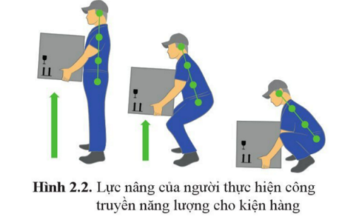  - GV yêu cầu HS đọc thông tin phần “Bạn có biết” để mở rộng kiến thức.  - Sau đó, GV yêu cầu HS trả lời 2 câu hỏi trong SGK:  Câu hỏi 1: Tìm từ thích hợp với chỗ “ ?” trong suy luận dưới đây:  Thế năng của búa máy càng ? thì lực của máy đóng cọc thực hiện công càng ?, cọc lún xuống càng sâu.  Câu hỏi 2: So sánh thế năng trọng trường của vật ở độ cao h với công của người tác dụng lực nâng vật lên đến độ cao này.  => GV xác nhận lại câu trả lời của HS trong phần mở đầu.  - GV dành thời gian 2 phút để HS đọc ví dụ trong SGK để hiểu hơn về cách vận dụng công thức tính thế năng.  *Động năng.  - GV yêu cầu HS cho biết động năng là gì, được xác định như thế nào và đơn vị tính?  - GV dựa vào SGK giảng giải để HS so sánh được động năng của vật và công của lực tác dụng lên nó.  GV xét tình hống: Tác dụng lực F không đổi vào vật có khối lượng m đang đứng yên, làm vật dịch chuyển theo hướng của lực  + Về mặt động lực học: lực F làm vật chuyển động với gia tốc a trên quãng đường s, từ vận tốc ban đầu bằng 0 đến vận tốc v nào đó.  + Về mặt năng lượng: lực F thực hiện công A=F.s, làm vật chuyển động với động năng $W_{đ}$.  => Yêu cầu: Chứng minh A=$W_{đ}$  Bước 2. HS thực hiện nhiệm vụ học tập  - HS chú ý nghe giảng, quan sát video hình ảnh, đọc thông tin SGK, trả lời câu hỏi.  Bước 3. Báo cáo kết quả hoạt động, thảo luận  - Đại diện 2- 3 HS đứng dậy trình bày câu trả lời.  - HS khác nhận xét, đánh giá, bổ sung  Bước 4. Đánh giá kết quả thực hiện  - GV đánh giá, nhận xét, kết luận, chuyển sang nội dung mới. | I. Thế năng và động năng.  1. Thế năng.  Trả lời:  Lực của máy thực hiện công di chuyển búa máy lên cao. Năng lượng từ máy đã chuyển thành năng lượng dự trữ ở búa máy, gọi là thế năng trọng trường .  Công thức tính thế năng trọng trường:  $W_{t}=m.g.h$ (1)  Trong đó:  m: khối lượng của vật (kg)  g: là gia tốc trọng trường.  ($g≈9,81 m/s^{2}$)  h: độ cao của vật so với mặt đất (m).  Trả lời:  - Thế năng là năng lượng nên được đo bằng jun (J).  - Khi vật ở trên mặt đất, tức là h=0 => $W_{t}=0.$  => Nhận xét: Khi vật ở trên mặt đất thì vật không có thế năng. Ta nói mặt đất được chọn làm mốc (hay gốc) thế năng.  CH1: Thế năng của búa máy càng lớn thì lực của máy đóng cọc thực hiện công càng lớn, cọc lún xuống càng sâu.  CH2:  - Thế năng trọng trường của vật ở độ cao h: $W_{t}=m.g.h.$  - Công của người tác dụng lực nâng đưa vật lên đến độ cao h (lực này có độ lớn bằng trọng lực, huớng từ dưới lên trên): A= F.s =P.h = m.g.h  => $W_{t}=A.$ Vậy công của lực nâng bằng với thế năng trọng trường.  2. Động năng.  Trả lời:  Động năng là năng lượng một vật có được do chuyển động và được xác định bằng biểu thức: $W_{đ}=\frac{1}{2}$.m.$v^{2}$  Động năng là năng lượng nên được đo bằng jun (J).  Trả lời:  + Theo công thức của chuyển động thẳng biến đổi đều: $v^{2}=2.a.s$ (i)  + Theo định luật II Newton:  F=ma (ii)  => Từ (i) và (ii), ta suy ra:  A= F.s=m.a.$\frac{v^{2}}{2a}$ = m. $\frac{v^{2}}{2}$=$\frac{1}{2}$.m.$v^{2}$=$W_{đ}$
Hoạt động 2. Cơ năng.
a. Mục tiêu:
- Phân tích được sự chuyển hóa động năng và thế năng của vật.
- Phát biểu được định luật bảo tòan cơ năng.
b. Nội dung: GV hướng dẫn cho HS hoàn thành phiếu học tập.
c. Sản phẩm học tập: Phiếu học tập của HS.
d. Tổ chức thực hiện :
HOẠT ĐỘNG CỦA GIÁO VIÊN VÀ HS | DỰ KIẾN SẢN PHẨM
Nhiệm vụ 2. Phân tích sự bảo toàn và chuyển hóa năng lượng.  Bước 1. GV chuyển giao nhiệm vụ học tập  - GV chiếu hình 2.3 và cho HS tìm hiểu SGK về trò chơi trải nghiệm tàu lượn siêu tốc.  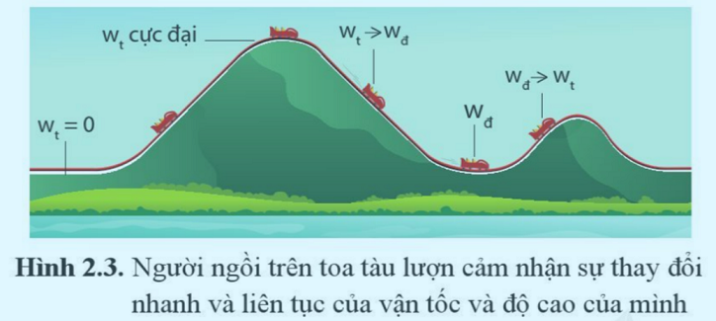- GV đặt câu hỏi: Trong trò chơi tàu lượn siêu tốc, động năng và thế năng chuyển hóa lẫn nhau như thế nào? Động năng và thế năng đạt giá trị cực đại, cực tiểu khi nào?  - GV yêu cầu HS trả lời câu hỏi 4: Năng lượng hao phí trong quá trình toa tàu chuyển động tồn tại dưới dạng nào?  - GV cung cấp thêm kiến thức: Năng lượng của toa tàu (gồm động năng và thế năng) bị hao phí do lực ma sát trên đường ray và sức cản của không khí. Ma sát càng lớn thì năng lượng hao phí càng nhiều.  - Sau đó, GV yêu cầu HS trả lời câu hỏi 5: Bạn chà xát hai bàn tay vào nhau liên tục cho đến khi lòng bàn tay ấm lên. Năng lượng nhiệt mà bạn cảm nhận được chuyển hóa từ dạng năng lượng nào?  - GV cho HS xem các tình huống mà ở đó có sự chuyển hóa giữa động năng và thế năng.  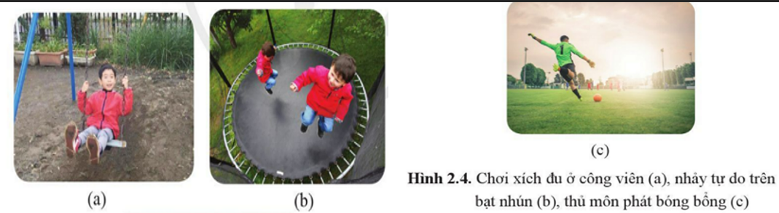- GV chia lớp thành những nhóm 5-6 HS, yêu cầu HS thảo luận nhóm trả lời câu hỏi 6 và hoàn thành phiếu học tập.  Bạn có thể sử dụng các trường hợp ở hình 2.4 hoặc tự đưa ra các tình huống khác.  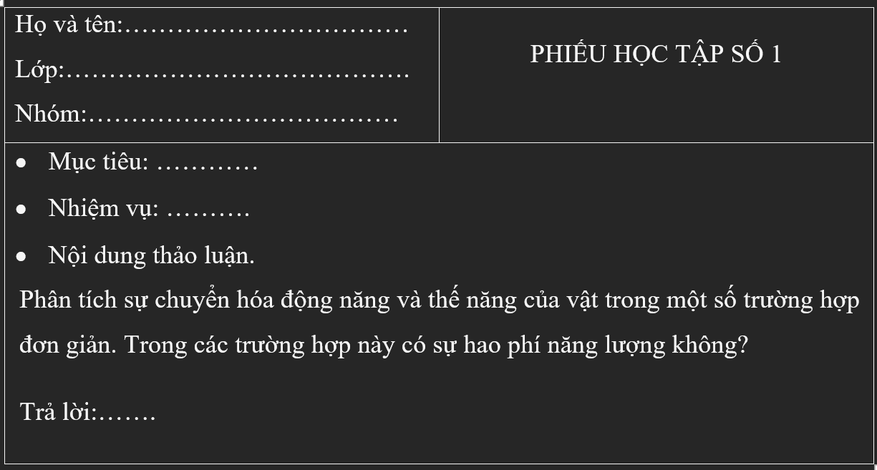- GV đặt câu hỏi: Cơ năng là gì?  - GV cung cấp kiến thức: Trong quá trình chuyển động, động năng có thể giảm (do chuyển hóa thành thế năng) hoặc thế năng có thể giảm (do chuyển hóa thành động năng). Quá trình này thường kèm theo sự hao phí năng lượng.  Yêu cầu HS:  + Phát biểu định luật bảo toàn cơ năng.  + Điều kiện để cơ năng của vật được bảo toàn là gì?  - GV dành 3 phút cho HS đọc hiểu cách trình bày lời giải của ví dụ về con lắc trong SGK.  Bước 2. HS thực hiện nhiệm vụ học tập  - HS đọc thông tin SGK và chăm chú nghe giảng để đưa ra câu trả lời mà GV yêu cầu.  Bước 3. Báo cáo kết quả hoạt động, thảo luận  - HS trình bày câu trả lời, ghi chép nội dung chính.  Bước 4. Đánh giá kết quả thực hiện  - GV đánh giá, nhận xét, kết luận, chuyển sang nội dung mới. | II. Cơ năng  1. Sự chuyển hóa động năng và thế năng của vật.  Trả lời:  - Khi tàu trượt xuống, động năng của tàu tăng đồng thời, thế năng của nó giảm.  - Khi tới đáy của cung đường, toàn bộ thế năng đã chuyển hóa thành động năng, năng lượng nhiệt và năng lượng âm thanh.  - Khi lên dốc, động năng của toa tàu giảm, chuyển hóa thành thế năng.  - Khi tàu ở đỉnh của cung đường thì thế năng đạt cực đại, động năng bằng 0. Khi tàu ở đáy cung đường, thì động năng đạt cực đại, thế năng bằng 0.  CH4: Năng lượng hao phí trong quá trình toa tàu chuyển động tồn tại dưới dạng năng lượng âm thanh và năng lượng nhiệt.  CH5: Bạn chà xát hai bàn tay vào nhau liên tục cho đến khi lòng bàn tay ấm lên. Năng lượng nhiệt mà bạn cảm nhận được chuyển hóa từ động năng của hai bàn tay.  2. Định luật bảo toàn cơ năng.  - Cơ năng của một vật bằng tổng động năng và thế năng của nó.  W=$W_{đ}+W_{t}$  - Định luật bảo toàn cơ năng: Trong quá trình chuyển động của vật: động năng giảm đi bao nhiêu thì thế năng sẽ tăng lên bấy nhiêu. Và ngược lại, thế năng giảm đi bao nhiêu thì động năng sẽ tăng lên bấy nhiêu. Nói cách khác, tổng thế năng và động năng là không đổi.  - Điều kiện để cơ năng của vật được bảo toàn: trong quá trình chuyển hóa từ động năng thành thế năng và ngược lại, ma sát rất nhỏ và có thể bỏ qua sự hao phí năng lượng.
Phiếu học tập tham khảo.
Họ và tên:……………………………  Lớp:………………………………….  Nhóm:……………………………… | PHIẾU HỌC TẬP SỐ 1
- Mục tiêu: Phân tích để rút ra kết luận trong quá trình chuyển hóa giữa động năng và thế năng của vật, có sự hao phí năng lượng.
- Nhiệm vụ:
- HS thảo luận nhóm để hoàn thành nội dung thảo luận bên dưới.
- Thời gian: 10 phút.
- Nội dung thảo luận.
Phân tích sự chuyển hóa động năng và thế năng của vật trong một số trường hợp đơn giản. Trong các trường hợp này có sự hao phí năng lượng không?
Bạn có thể sử dụng các trường hợp ở hình 2.4 hoặc tự đưa ra các tình huống khác.
Trả lời:
a. Chơi xích đu ở công viên: người chơi cần phải tác dụng 1 lực để xích đu có thể chuyển động được, khi đó xích đu có động năng. Khi xích đu lên cao dần, động năng chuyển hóa dần thành thế năng và ở một độ cao xác định, xích đu có thế năng lớn nhất. Khi xích đu đi xuống, thế năng chuyển hóa dần thành động năng, rồi lại đi lên nhưng không tới được độ cao như ban đầu, quá trình xích đu lên rồi lại xuống như vậy cho tới khi xích đu dừng hẳn.
Trong trường hợp này có sự hao phí năng lượng:
+ Năng lượng âm thanh: xích đu ma sát với trục quay phát ra âm thanh.
+ Năng lượng nhiệt: xích đu ma sát với trục quay làm nóng trục quay và dây xích.
b) Nhảy tự do trên bạt nhún: người chơi tác dụng lực của chân vào bạt nhún để nhảy lên tới một độ cao rồi rơi xuống bạt nhún. Trong quá trình nhảy lên có sự chuyển hóa từ động năng thành thế năng. Khi rơi xuống, thế năng biến đổi thành động năng. Và người chơi dừng lại khi cảm thấy mệt và người nóng lên, do hóa năng trong thức ăn mà cơ thể nạp vào chuyển hóa thành cơ năng rồi biến đổi thành dạng năng lượng khác.
Trong trường hợp này có sự hao phí năng lượng:
+ Năng lượng âm: người va chạm với bạt nhún phát ra âm thanh.
+ Năng lượng nhiệt: người va chạm với bạt nhún, ma sát với không khí làm cơ thể và bạt nhún nóng lên.
c) Thủ môn phát bóng bổng: thủ môn tác dụng lực của chân vào quả bóng làm quả bóng chuyển động, tức là quả bóng có động năng. Trong trường hợp này, hóa năng dự trữ trong thức ăn do con người nạp vào cơ thể chuyển hóa thành động năng của quả bóng.
Trong trường hợp này có sự hao phí năng lượng:
+ Năng lượng âm: chân thủ môn tiếp xúc với bóng phát ra âm thanh
+ Năng lượng nhiệt: chân thủ môn ma sát với bóng làm chân và bóng nóng lên.
Hoạt động 3. Sự bảo toàn và chuyển hóa năng lượng. Hiệu suất.
a. Mục tiêu:
- Hiểu được sự chuyển hóa năng lượng.
- Rút ra được công suất tính hiệu suất.
- Biết cách minh họa định luật bảo toàn năng lượng.
b. Nội dung: GV định hướng để HS giải quyết vấn đề.
c. Sản phẩm học tập:
- Rút ra được biểu thức tính hiệu suất: H=$\frac{W_{có ích}}{W_{cung cấp}}.100\%$
- Chế tạo được mô hình đơn giản và minh họa được định luật bảo toàn năng lượng.
- Hoàn thành phiếu học tập.
d. Tổ chức thực hiện :
HOẠT ĐỘNG CỦA GIÁO VIÊN VÀ HS | DỰ KIẾN SẢN PHẨM
Nhiệm vụ 3: Tính và minh họa hiệu suất.  Bước 1. GV chuyển giao nhiệm vụ học tập  - GV yêu cầu HS nêu sự chuyển hóa năng lượng.  - GV dành thời gian 2 phút để HS đọc ví dụ SGK. Sau đó trả lời câu hỏi: Lấy ví dụ về sự chuyển hóa từ năng lượng dự trữ thành năng lượng hoạt động trong cuộc sống và sản xuất nông nghiệp, công nghiệp.  - GV cung cấp kiến thức: Trong phần năng lượng cung cấp cho vật, sẽ có phần năng lượng có ích. Ví dụ: luồng hơi áp suất cao phát ra làm quay tuabin máy phát điện, tạo ra năng lượng điện – dạng năng lượng có ích trong sản xuất điện.  - GV yêu cầu HS nêu khái niệm và công thức tính hiệu suất.  - GV cho biết: Sử dụng thiết bị có hiệu suất thấp không chỉ lãng phí mà còn gây ra ô nhiễm môi trường. Nâng cao hiệu suất máy móc, sử dụng năng lượng hiệu quả là biện pháp quan trọng nhằm phát triển bền vững.  - GV yêu cầu HS phát biểu định luật bảo toàn năng lượng.  - GV cho HS quan sát hình 2.8 và tìm hiểu thông tin SGK về sự bảo toàn năng lượng của con lắc.  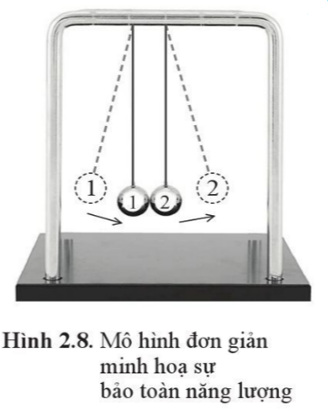  - GV chia lớp thành những nhóm 5-6 HS, yêu cầu HS hoạt động nhóm và thực hiện nhiệm vụ: Chế tạo mô hình đơn giản và minh họa định luật bảo toàn năng lượng, liên quan đến một số dạng năng lượng khác nhau. Hoàn thiện báo cáo trên phiếu học tập.  Bước 2. HS thực hiện nhiệm vụ học tập  - HS chú ý nghe giảng, quan sát video hình ảnh, đọc thông tin SGK, trả lời câu hỏi.  Bước 3. Báo cáo kết quả hoạt động, thảo luận  - Đại diện 2- 3 HS đứng dậy trình bày câu trả lời.  - HS khác nhận xét, đánh giá, bổ sung  Bước 4. Đánh giá kết quả thực hiện  - GV đánh giá, nhận xét, kết luận, chuyển sang nội dung mới. | III. Sự bảo toàn và chuyển hóa năng lượng. Hiệu suất.  1. Sự chuyển hóa năng lượng.  Trả lời:  Năng lượng có thể được dự trữ và chuyển từ dạng này sang dạng khác, từ vật này sang vật khác khi có lực tác dụng hoặc có các tác động vật lí khác.  CH:  VD1: Năng lượng dự trữ trong thức ăn được nạp vào cơ thể từ những bữa ăn. Năng lượng đó được chuyển hóa thành các dạng năng lượng khác như nhiệt năng (làm ấm cơ thể vào mùa đông hoặc khi chúng ta vận động); động năng (khi chúng ta vận động hàng ngày), thế năng trọng trường (khi chúng ta đi leo núi hoặc di chuyển lên một độ cao nào đó), năng lượng âm thanh (khi chúng ta nói chuyện, hát hò).  VD2: Sau một khoảng thời gian sử dụng xe máy, chúng ta phải đổ xăng thay dầu, nhớt cho xe. Năng lượng hóa học dự trữ trong nhiên liệu (xăng, dầu, nhớt) được nạp vào cho xe. Năng lượng này chuyển hóa thành động năng để vận hành động cơ, năng lượng nhiệt (làm nóng động cơ), năng lượng âm thanh (gây ra tiếng ồn), …  2. Hiệu suất  Khái niệm: Hiệu suất là tỉ lệ phần trăm giữa năng lượng có ích $W_{có ích}$ được tạo ra và tổng năng lượng cung cấp $W_{cung cấp}$.  H= $\frac{W_{có ích}}{W_{cung cấp}}. 100\%$  3. Minh họa định luật bảo toàn năng lượng  *Định luật bảo toàn năng lượng: Năng lượng không tự sinh ra hoặc mất đi; năng lượng chỉ chuyển hóa từ dạng này sang dạng khác hoặc truyền từ vật này sang vật khác. Nói cách khác, năng lượng được bảo toàn.

Họ và tên:……………………………  Lớp:………………………………….  Nhóm:……………………………… | PHIẾU HỌC TẬP SỐ 2
- Mục tiêu: Minh họa định luật bảo toàn năng lượng.
- Nhiệm vụ:
- HS thảo luận nhóm để hoàn thành nội dung thảo luận bên dưới.
- Thời gian: 10 phút.
- Nội dung thảo luận.
Chế tạo mô hình đơn giản để minh họa định luật bảo toàn năng lượng, liên quan đến một số dạng năng lượng khác nhau.
Trả lời:
*Dụng cụ: một viên bi, hai thanh kim loại nhẵn, hai giá đỡ có vít điều chỉnh độ cao.
*Chế tạo: Dùng hai thanh kim loại uốn thành đường ray và gắn lên giá đỡ để tạo được mô hình như hình bên.
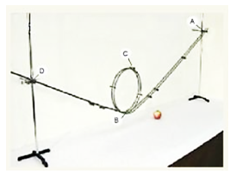
*Tiến hành thí nghiệm:
+ Thả viên bi từ điểm A trên đường ray.
+ Kiểm chứng xem viên bi có lên được điểm D không?
*Kết quả:
Viên bi lên gần tới điểm D, vì: trong quá trình viên bi di chuyển từ điểm A trên đường ray, có sự ma sát giữa viên bi và đường ray làm cho cả viên bi và đường ray nóng lên, đồng thời phát ra âm thanh. Như vậy trong quá trình di chuyển, năng lượng của viên bi bị hao phí do lực ma sát trên đường ray và sức cản của không khí nên viên bi chỉ có thể di chuyển lên gần tới điểm D chứ không thể lên đúng điểm D như lúc đầu.
C. HOẠT ĐỘNG LUYỆN TẬP
a. Mục tiêu: Giúp HS hệ thống lại kiến thức đã học
b. Nội dung: GV chiếu câu hỏi, HS suy nghĩ, trả lời
c. Sản phẩm học tập: HS đưa ra câu trả lời cho các câu hỏi luyện tập trong SGK.
d. Tổ chức thực hiện :
Bước 1. GV chuyển giao nhiệm vụ học tập
- GV trình chiếu câu hỏi:
Luyện tập 1: Phan – xi – Păng là ngọn núi cao nhất trong ba nước Việt Nam, Lào, Campuchia, được mệnh danh là “nóc nhà Đông Dương”. Lên đến đỉnh núi cao 3147 m này là ước mơ của nhiều bạn trẻ. Tính thế năng của người leo núi có khối lượng 70 kg khi leo đến đỉnh núi Phan – xi – Păng.
Luyện tập 2: Nhảy cầu là một môn thể thao. Vận động viên nhảy lên, đạt điểm cao nhất cách mặt nước 10 m, rồi rơi xuống. Trong quá trình rơi, vận động viên thực hiện các động tác nhào lộn đẹp mắt trước khi chạm nước (hình 2.6). Em hãy ước lượng tốc độ của vận động viên khi chạm nước. Nước trong bể có vai trò như thế nào trong việc đảm bảo an toàn cho vận động viên?
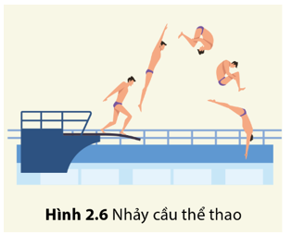
Luyện tập 3: Một em bé có khối lượng 20 kg trượt từ đỉnh cầu trượt cao 2 m. Khi tới chân cầu trượt, em bé có tốc độ 4 m/s. Cơ năng của em bé có bảo toàn không? Tại sao?
Luyện tập 4: Máy tời đang hoạt động với công suất 1000 W đưa 100 kg vật liệu lên đều tới độ cao 16 m trong 20 s. Tính hiệu suất của máy tời.
Luyện tập 5: Với mỗi động cơ ở bảng 2.1, chỉ ra dạng năng lượng cung cấp, dạng năng lượng có ích tạo ra, dạng năng lượng hao phí tạo ra và biểu diễn dưới dạng lược đồ như hình 2.7
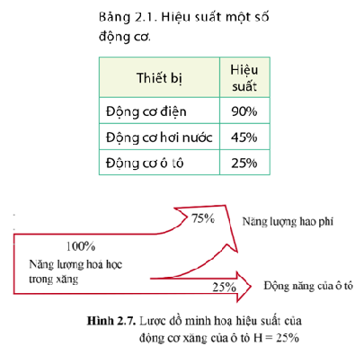
Bước 2. HS thực hiện nhiệm vụ học tập
- HS thảo luận, suy nghĩ cách giải bài tập GV giao
Bước 3. Báo cáo kết quả hoạt động, thảo luận
- HS tiếp nhận câu hỏi, suy nghĩ và trả lời:
LT1:
- Chọn mốc tính thế năng tại chân đỉnh núi.
=> Thế năng của người ở đỉnh núi: $W_{t}=m.g.h=70 . 9,8 . 3 147=2 158 842$ (J)
LT2:
Chọn mốc tính thế năng ở mặt nước.
- Khi vận động viên ở điểm cao nhất thì thế năng lớn nhất: $W_{tmax}=m.g.h_{max}$
Coi như cơ năng trong quá trình nhảy đến khi chạm nước được bảo toàn, nên khi vận động viên chạm nước thì thế năng lúc này bằng 0 và động năng đạt giá trị lớn nhất:
$$W_{đmax}=\frac{1}{2}m.{v^{2}}_{max}$$
Suy ra vận tốc khi vận động viên chạm mặt nước là lớn nhất và bằng:
$v_{max}=\sqrt{2.g.h_{max}}$ = $\sqrt{2.9,8.10}$ =14 m/s
- Nước trong bể có vai trò cản trở sự chuyển động của người ở trong nó, giúp chuyển hóa động năng của người thành các dạng năng lượng khác như động năng của nước (vận động viên chuyển động sâu vào trong nước), năng lượng âm, năng lượng nhiệt để giảm vận tốc của người, tránh gây thương tích.
LT3.
Chọn mốc tính thế năng tại chân cầu trượt.
- Thế năng tại đỉnh cầu trượt (v = 0, em bé chỉ có thể năng):
$W_{tmax}$ = mgh = 20.9,8.2 = 392 J = $W_{1}$
- Động năng tại chân cầu trượt (h = 0, em bé chỉ có động năng):
$W_{đmax}=\frac{1}{2}m.{v^{2}}_{max}$= $\frac{1}{2}. 20.{4^{2}}_{}$= 160 J = $W_{2}$
Từ đó ta thấy cơ năng tại đỉnh cầu trượt và cơ năng tại chân cầu trượt khác nhau.
⇒ Cơ năng trong trường hợp này không bảo toàn do trong quá trình trượt từ đỉnh xuống chân cầu trượt có sự ma sát giữa cơ thể người và bề mặt cầu trượt sinh ra nhiệt, đồng thời phát ra âm thanh. Chứng tỏ cơ năng (thế năng ban đầu ở đỉnh cầu trượt) đã bị chuyển hóa một phần thành nhiệt năng và năng lượng âm.
LT4:
- Năng lượng có ích của máy tời: $W_{có ích}=A_{có ích}=$ F.s.cosα
- Lực phát động F của động cơ bằng với trọng lực của trái đất tác dụng lên vật:
F = P = m.g.
- Hướng của lực phát động cùng hướng với độ dịch chuyển: α=$0^{o}$
Thay số ta được: $W_{có ích}$=100 . 9,8 . 16 = 15 680 (J)
Năng lượng cung cấp: $W_{cung cấp}$= P.t = 1000 . 16 = 16 000 (J)
Hiệu suất: H= $\frac{W_{có ích}}{W_{cung cấp}}$.100% = $\frac{15 680 }{16 000 }$.100%= 98%
LT5:
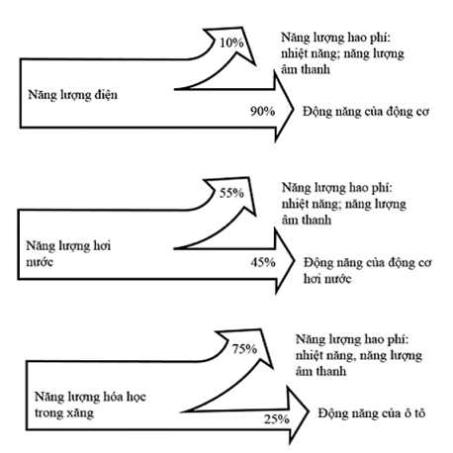
Bước 4. Đánh giá kết quả thực hiện
- GV đối chiếu đáp án, nhận xét, đánh giá.
D. HOẠT ĐỘNG VẬN DỤNG
a. Mục tiêu: giúp HS vận dụng kiến thức đã học để áp dụng vào thực tế
b. Nội dung: GV đặt câu hỏi, HS suy nghĩ trả lời nhanh trên lớp, về nhà suy nghĩ hoàn thành bài tập.
c. Sản phẩm học tập: HS đưa ra câu trả lời cho các câu hỏi vận dụng trong SGK.
d. Tổ chức thực hiện:
Bước 1. GV chuyển giao nhiệm vụ học tập
- GV đưa ra câu hỏi yêu cầu HS trả lời:
Vận dụng 1: So sánh động năng của ô tô nặng 1000 kg chuyển động với tốc độ 4 m/s và động năng của xe máy nặng 100 kg chuyển động với tốc độ 15 m/s.
Vận dụng 2: Xét con lắc gồm quả lắc 10 kg treo trên sợi dây chắc, mảnh, dài và không co dãn. Di chuyển quả lắc tới vị trí có độ cao 0,15m như hình 2.5 rồi thả nhẹ. Tính tốc độ của quả lắc khi nó đi qua vị trí thấp nhất trên quỹ đạo chuyển động. Chứng minh rằng tốc độ lớn nhất của quả lắc không phụ thuộc vào khối lượng của nó.
Vận dụng 3: Tại sao cần tắt điều hòa, tắt đài, tắt đèn trong ô tô khi ô tô đang đi trên đường mà gần hết xăng.
Tìm hiểu thêm 1:
- Bạn hãy tìm hiểu thêm về quá trình chuyển hóa các chất dinh dưỡng trong cơ thể và các yếu tố ảnh hưởng đến hiệu suất chuyển hóa năng lượng dự trữ trong thức ăn.
- Kể cả ở những nhà máy điện có hiệu suất cao nhất, chỉ có 40% năng lượng từ nhiên liệu được chuyển hóa thành điện năng hòa vào lưới điện. Bạn hãy tìm hiểu về các dạng năng lượng hao phí trong quá trình sản xuất và truyền tải điện năng đi xa.
Bước 2. HS thực hiện nhiệm vụ học tập
- HS thảo luận, suy nghĩ cách giải bài tập GV giao
Bước 3. Báo cáo kết quả hoạt động, thảo luận
- HS tiếp nhận nhiệm vụ, trả lời:
VD1:
Động năng của ô tô là: $W_{đ1}=\frac{1}{2}.m.v^{2}$= $\frac{1}{2}.1000.4^{2}=8 000$ (J)
Động năng của xe máy là: $W_{đ2}=\frac{1}{2}.m.v^{2}$= $\frac{1}{2}.100.{15}^{2}=11 250$ (J)
=> Động năng của xe máy lớn hơn động năng của ô tô
VD2:
*Giải lại bài tập với m=10kg.
Khi bắt đầu thả ra, thế năng của quả lắc so với vị trí thấp nhất của quỹ đạo là:
$W_{t}=m.g.h=10. 9,81. 0,15=14,715$ (J)
Ở vị trí thấp nhất trên quỹ đạo, toàn bộ thế năng của vật chuyển hóa hết thành động năng vì ma sát trong quá trình quả lắc chuyển động là không đáng kể.
$W_{đ}=W_{t}=14,715$ (J)
Từ công thức tính động năng, ta suy ra v = $\sqrt{\frac{2.W_{đ}}{m}}$= $\sqrt{\frac{2.14,715}{10}}≈1,72($m/s)
*Chứng tỏ tốc độ lớn nhất của quả lắc không phụ thuộc vào khối lượng của nó.
Từ công thức tính động năng: $W_{đ}=\frac{1}{2}.m.v^{2}$. => Tốc độ v của quả lắc lớn nhất dẫn đến động năng $W_{đ}$lớn nhất.
Theo định luật bảo toàn cơ năng, khi động năng lớn nhất thì thế năng nhỏ nhất (bằng 0) và ngược lại: $W_{đmax}$ = W = $W_{tmax}$
=> $\frac{1}{2}m.{v^{2}}_{max}=m.g. h_{max}$ => $v_{max}$=$\sqrt{2.g.h_{max}}$
=> Vậy tốc độ lớn nhất của quả lắc không phụ thuộc vào khối lượng mà chỉ phụ thuộc vào độ cao cực đại và gia tốc trọng trường.
VD3: Cần tắt điều hòa, tắt đài, tắt đèn trong ô tô khi ô tô đang đi trên đường mà gần hết xăng để giảm thiểu sự tiêu tốn năng lượng. Vì hầu hết hoạt động của các thiết bị trên xe đều được cung cấp từ năng lượng xăng.
Tìm hiểu thêm:
- Thức ăn dự trữ năng lượng hóa học, khi được đưa vào cơ thể thông qua việc ăn uống, các chất trong thức ăn tham gia các phản ứng hóa học, chuyển hóa thành năng lượng dự trữ cho cơ thể, năng lượng đó có thể chuyển hóa thành động năng (giúp con người hoạt động) và năng lượng nhiệt (làm ấm cơ thể), …
- Các yếu tố ảnh hưởng đến hiệu suất chuyển hóa: sức khỏe của cơ thể con người và tính chất dinh dưỡng của loại thức ăn.
+ Cơ thể chứa ít các vi khuẩn có lợi, không chuyển hóa hoàn toàn các chất dinh dưỡng.
+ Hiệu suất chuyển hóa có liên quan đến gene và hormon chuyển hóa. Ví dụ những người có chức năng tuyến giáp bình thường sẽ sản sinh ra nhiều nhiệt chuyển hóa hơn và hiệu suất chuyển hóa sẽ thấp hơn. Những người có chức năng tuyến giáp kém hơn sản sinh ít nhiệt và có sự chuyển hóa hiệu suất cao hơn. Đó là một lí do vì sao những người có chức năng tuyến giáp kém thường phản ứng chậm hơn với chế độ ăn kiêng.
+ Ngoài ra còn do trong thức ăn có một số chất khó chuyển hóa, hoặc chứa các chất độc làm giảm hiệu suất chuyển hóa.
- Năng lượng hao phí trong quá trình sản xuất điện năng:
+ Năng lượng nhiệt: năng lượng từ nhiên liệu chuyển hóa 1 phần thành nhiệt năng tỏa ra môi trường xung quanh và làm nóng các thiết bị sản xuất.
+ Năng lượng âm thanh: nhiên liệu bị đốt cháy hoặc tham gia các phản ứng phát ra âm thanh.
- Năng lượng hao phí trong quá trình truyền tải điện năng đi xa là năng lượng nhiệt: do dây dẫn bao giờ cũng có điện trở nên sẽ có sự tỏa nhiệt làm nóng đường dây và các thiết bị.
Bước 4. Đánh giá kết quả thực hiện
- GV nhận xét, đánh giá, kết thúc bài học.
*Hướng dẫn về nhà:
- Ôn tập và ghi nhớ kiến thức vừa học.
- Hoàn thành bài tập sgk và bài tập vận dụng.
- Tìm hiểu nội dung bài Bài tập chủ đề 3.

Ngày soạn:…/…/…
Ngày dạy:…/…/…

BÀI TẬP CHỦ ĐỀ 3

I. MỤC TIÊU:
1. Kiến thức:
- Ôn tập, tổng kết toàn bộ nội dung kiến thức của cả chủ đề “Năng lượng”.
- Luyện tập các kĩ năng tính toán.
2. Năng lực
Năng lực chung:
- Năng lực tự chủ và tự học trong tìm tòi khám phá.
- Năng lực giao tiếp và hợp tác trong trình bày, thảo luận và làm việc nhóm.
- Năng lực giải quyết vấn đề và sáng tạo trong thực hành, vận dụng.
Năng lực riêng: Tổng hợp, kết nối các kiến thức của nhiều bài học nhằm giúp HS ôn tập toàn bộ kiến thức của chủ đề. Củng cố, khắc sâu những kiến thức đã học.
3. Phẩm chất
- Có ý thức học tập, ý thức tìm tòi, khám phá và sáng tạo, có ý thức làm việc nhóm.
- Chăm chỉ tích cực xây dựng bài, có trách nhiệm, chủ động chiếm lĩnh kiến thức theo sự hướng dẫn của GV.
- Hình thành tư duy logic, lập luận chặt chẽ, và linh hoạt trong quá trình suy nghĩ; biết tích hợp vật lí và cuộc sống.
II. THIẾT BỊ DẠY HỌC VÀ HỌC LIỆU
1 – GV: SGK, SGV, Tài liệu giảng dạy, giáo án PPT,..
2 – HS: SGK, SBT, vở ghi, giấy nháp, đồ dùng học tập (bút, thước...), bảng nhóm, bút viết bảng nhóm, ôn lại các kiến thức đã học trong chủ đề.
III. TIẾN TRÌNH DẠY HỌC
A. HOẠT ĐỘNG KHỞI ĐỘNG (MỞ ĐẦU)
a) Mục tiêu: Giúp HS củng cố, nhớ lại các kiến thức đã học trong chủ đề
b) Nội dung: HS chú ý lắng nghe, hoạt động nhóm tiến hành thực hiện các yêu cầu của GV
c) Sản phẩm: Sơ đồ tư duy tổng kết kiến thức chủ đề III. Năng lượng.
d) Tổ chức thực hiện:
Bước 1: Chuyển giao nhiệm vụ:
- GV chia lớp thành 4 nhóm hoạt động theo kĩ thuật khăn trải bàn hệ thống lại kiến thức đã học của chương và tổng hợp ý kiến vào giấy A1 thành sơ đồ tư duy và yêu cầu các nhóm trình bày rõ các nội dung sau:
+ Năng lượng và công.
+ Lấy ví dụ chứng minh có thể truyền năng lượng từ vật này sang vật khác bằng cách thực hiện công.
+ Vận dụng được mối liên hệ công suất với tích của lực và vận tốc trong một số tình huống.
+ Thế năng, động năng, cơ năng.
+ Định luật bảo toàn cơ năng.
+ Hiệu suất.
Bước 2: Thực hiện nhiệm vụ: HS chú ý, thảo luận nhóm hoàn thành yêu cầu.
Bước 3: Báo cáo, thảo luận: Sau khi hoàn thành thảo luận: Các nhóm treo phần bài làm của mình trên bảng và sau khi tất cả các nhóm kết thúc phần thảo luận của mình GV gọi bất kì HS nào trong nhóm đại diện trình bày.
Bước 4: Kết luận, nhận định: GV đánh giá kết quả của các nhóm HS, trên cơ sở đó cho các em hoàn thành bài tập.
B. HÌNH THÀNH KIẾN THỨC MỚI
C. HOẠT ĐỘNG LUYỆN TẬP
a) Mục tiêu:
- Ôn tập nội dung kiến thức của cả chương .
- Luyện tập, củng cố các kĩ năng tính toán.
b) Nội dung: GV chiếu các câu hỏi, HS vận dụng các kiến thức đã học để lựa chọn đáp án đúng.
c) Sản phẩm học tập: Câu trả lời của HS.
d) Tổ chức thực hiện :
Bước 1: Chuyển giao nhiệm vụ:
- GV chiếu các câu hỏi:
(GV yêu cầu HS đưa ra lời giải chi tiết rồi mới chọn đáp án.)
Câu 1: Khi nào công sinh ra có giá trị âm?
A. Khi lực cản trở chuyển động của vật thì sinh công âm.
B. Khi lực hỗ trợ chuyển động của vật thì sinh công âm.
C. Khi lực tác dụng vào vật vuông góc với phương dịch chuyển.
D. Khi lực tác dụng vào vật hợp với phương dịch chuyển một góc ${60}^{o}$
Câu 2: Khi sử dụng thiết bị có hiệu suất thấp thì:
A. Gây lãng phí năng lượng cung cấp.
B. Tiết kiệm được năng lượng cung cấp
C. Gây ô nhiễm môi trường.
D. A và C đúng.
Câu 3: Khi nói hiệu suất động cơ xe máy là 25% nghĩa là:
A. Sẽ có 75% năng lượng hóa học trong xăng được chuyển hóa thành động năng xe máy.
B. Sẽ có 75% năng lượng hóa học trong xăng được chuyển hóa thành năng lượng có ích.
C. Chỉ 25% năng lượng hóa học trong xăng bị hao phí.
D. Chỉ 25% năng lượng hóa học trong xăng được chuyển hóa thành động năng xe máy.
Chọn đáp án đúng cho câu 4,5.
Chỉ ra các dạng năng lượng của hai vận đông viên xiếc khi thực hiên trò chơi nhảy cầu (Hình 17.8) vào lúc:
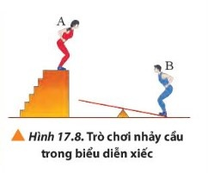

Câu 4: Người A chuẩn bị nhảy, người B đứng trên đòn bẩy:
A. Thế năng của người A cực đại, động năng bằng 0. Thế năng của người B và động năng của người B bằng 0.
B. Thế năng của người A cực tiểu, động năng bằng 0. Thế năng của người B và động năng của người B bằng 0.
C. Thế năng và động năng của người A đạt cực đại. Thế năng của người B và động năng của người B bằng 0.
D. Thế năng của người A cực đại, động năng bằng 0. Thế năng của người B đặt cực tiểu và động năng của người B đạt cực đại.
Câu 5: Ngay khi người A dậm vào đòn bẩy.
A. Thế năng người A= 0, động năng tăng lên. Thế năng và động năng của người B vẫn bằng 0. Nhưng ngay sau đó, người B sẽ chịu lực của đòn bẩy tác dụng vào và có động năng cực đại (bắt đầu bật lên).
B. Thế năng người A khác 0 nhưng giảm xuống, động năng tăng lên. Thế năng và động năng của người B vẫn bằng 0. Nhưng ngay sau đó, người B sẽ chịu lực của đòn bẩy tác dụng vào và có động năng cực đại (bắt đầu bật lên).
C. Thế năng người A khác 0 nhưng giảm xuống, động năng giảm xuống. Thế năng và động năng của người B vẫn bằng 0. Nhưng ngay sau đó, người B sẽ chịu lực của đòn bẩy tác dụng vào và có thế năng cực đại (bắt đầu bật lên).
D. Thế năng người A = 0, động năng giảm xuống. Thế năng và động năng của người B vẫn bằng 0. Nhưng ngay sau đó, người B sẽ chịu lực của đòn bẩy tác dụng vào và có động năng cực đại (bắt đầu bật lên).
Câu 6: Một người đi bộ lên các bậc thang như hình 17P.3. Các bậc thang có chiều cao 15cm, tổng cộng cố 25 bậc thang. Người đi bộ này có khối lượng là 55 kg, chuyển động lên với vận tốc xem như không đổi từ bậc thang đầu tiên cho đến bậc thang cuối cùng là 1,5 m/s. Tính cơ năng của người này trước khi lên bậc thang đầu tiên.
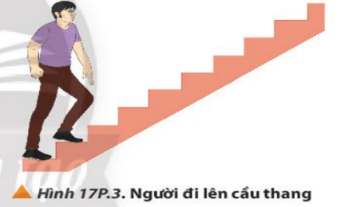
A. 2083,125 W B. 2083,125J C. 61,875 J. D. 618,75 J
Câu 7: Một thùng hàng có khối lượng 20kg được đưa lên kệ hàng cao 4m trong thời gian 2 giây bằng xe nâng hàng. Trong quá trình vận chuyển, xe nâng cần sử dụng năng lượng tổng là 3000J. Lấy g=9,8m/$s^{2}$. Tính công của chiếc xe nâng hàng.
A. 392 J B. 39,2 J C. 392 W. D. 39,2 W
Một ô tô cố khối lượng 1,5 tấn chuyển động thẳng với tốc độ không đổi là 80 km/h, sau đó giảm tốc độ đến 50km/h, cuối cùng thì dừng hẳn lại. Bỏ qua hết tất cả sự biến dạng của bánh xe và mặt đường.
Câu 8: Tìm động năng của ô tô tại các thời điểm xe đạt tốc độ 50km/h?
A. 370370,37 J B. 144675,93 J. C. 0 J D. 144675,93 W
Câu 9: Phần động năng mất đi của ô tô đã chuyển hóa thành các dạng năng lượng nào?
A. Động năng chuyển hóa một phần thành nhiệt năng.
B. Động năng chuyển hóa một phần thành cơ năng.
C. Động năng chuyển hóa một phần thành thế năng
D. Động năng chuyển hóa một phần thành năng lượng hóa học.
Câu 10: Một người sơn tường đứng trên một cái thang (Hình15P.3). Bất ngờ người thợ sơn làm con lăn rơi thẳng đứng xuống àn. Biết khoảng cách từ nơi con lăn bắt đầu rơi trên sàn là 2m và con lăn có khối lượng là 200g. Tìm công của trọng lực tác dụng lên con lăn trong suốt quá trình rơi.(GV yêu cầu HS đưa ra lời giải chi tiết)
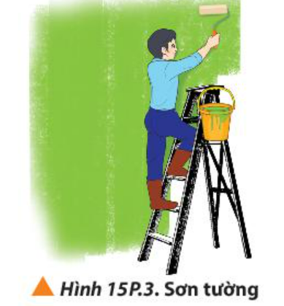
A. 3,92 J. B. 39,2 J C. 9,32 J D. 1,46 J
Bước 2: Thực hiện nhiệm vụ:
- HS tiếp nhận nhiệm vụ, hoàn thành yêu cầu.
Bước 3: Báo cáo, thảo luận:
- HS đưa ra đáp án:
C1: A
C2: D
C3: D
C4: A
C5: B
C6: Chọn gốc thế năng ở mặt đất.
Cơ năng của người này trước khi bước lên bậc thang đầu tiên (khi ở mặt đất):
$W_{0}$=$W_{đ0}$+$W_{t0}$=$\frac{1}{2}m.v^{2}+m.g.h_{0}=\frac{1}{2}.55.{1,5}^{2}$+55.9,8.0 = 61,875 (J)
=> Chọn C
C7: Công suất của chiếc xe nâng hàng là: P= $\frac{A }{t}$=$\frac{m.g.h}{t}=\frac{20.9,8.4}{2}$= 392 (w)
=> Chọn C
C8: Đổi 80km/h$≈22,22 m/s.$
Động năng xe khi xe đạt tốc độ 50km/h là:
$W_{đ2}=\frac{1}{2}$.m.${v_{2}}^{2}≈\frac{1}{2}$.1500.${13,9}^{2}≈$144675,93 (J)
=> Chọn đáp án B
C9: Động năng của xe giảm là do lực ma sát, được tạo ra nhờ hệ thống phanh) sinh công âm. Ngoài ra, quá trình ma sát cũng làm cho hệ thống phanh, bánh xe và mặt đường nóng lên. Nghĩa là động năng của hệ được chuyển một phần thành nhiệt năng bằng cách thực hiện công.
=> Chọn đáp án A.
C10: Áp dụng công thức tính công A=F.s.cos$α$.
Trong trường hợp này,
+ Lực tác dụng lên con lăn chính là trọng lực hay chính là trọng lượng của nó.
F=m.g
+ Khoảng cách từ nơi con lăn bắt đầu rơi đến sàn nhà: s=2m.
+Góc hợp bởi vec tơ lực tác dụng và vectơ độ dịch chuyển $α$=$0^{o}$.
=> Công của trọng lực tác dụng lên con lăn trong quá trình nó rơi xuống là:
$A_{\vec{P}}=m.g.s.cos0^{o}$=0,2.9,8.2.1= 3,92(J)
=> Chọn A
Bước 4: Kết luận, nhận định:
- GV chữa bài, chốt đáp án.
D. HOẠT ĐỘNG VẬN DỤNG
a) Mục tiêu: Học sinh thực hiện làm bài tập vận dụng để củng cố lại kiến thức.
b) Nội dung: HS vận dụng linh hoạt các kiến thức đã học trong chương thực hiện các bài tập GV giao.
c) Sản phẩm: HS thực hiện hoàn thành đúng kết quả các bài tập được giao.
d) Tổ chức thực hiện :
Bước 1: Chuyển giao nhiệm vụ:
- GV yêu cầu HS hoàn thành các bài tập trang 94 SGK.
- HS tiếp nhận nhiệm vụ, hoàn thành yêu cầu.
Bước 2: Thực hiện nhiệm vụ:
- HS thực hiện hoàn thành các bài tập theo yêu cầu của GV.
Bước 3: Báo cáo, thảo luận:
- Đại diện 1 HS lên bảng trình bày câu trả lời cho mỗi bài tập.
- Các HS khác chú ý hoàn thành bài, theo dõi nhận xét bài các bạn trên bảng.
Kết quả :
Bài 1.
Chọn hệ tọa độ và biểu diễn các lực tác dụng lên ô tô (coi ô tô là 1 chất điểm) như sau:
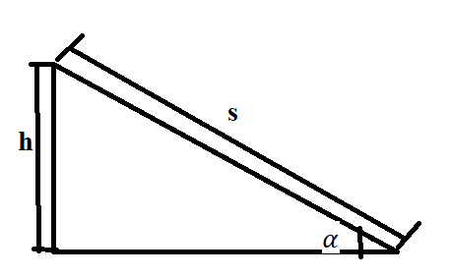
- Lực F sinh công, cung cấp cho ô tô năng lượng: $W_{cung cấp}=F.s$ (1).
Trong đó s là chiều dài của dốc.
Ô tô lên dốc với tốc độ không đổi nên năng lượng có ích mà ô tô thu được tích lũy dưới dạng thế năng: $W_{có ích}=W_{t}=m.g.h$(2)
Trong đó h là độ cao của dốc, h= s.sin$α$ ($α$ là góc nghiêng của dốc)
Từ (1) và (2), hiệu suất của quá trình này là:
H= $\frac{W_{có ích}}{W_{cung cấp}}$= $\frac{m.g.h}{F.s}=\frac{m.g.s.\sin{α}}{F.s}=\frac{m.g.\sin{α}}{F}$
=> Chọn đáp án D.
Bài 2:
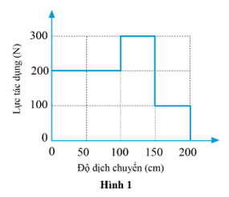
Ta có: A=F.s
Trong đó: A là công, F là lực tác dụng, s là độ dịch chuyển theo phương của lực.
Như vậy trên đồ thị lực tác dụng – dộ dịch chuyển, độ lớn của công được xác định bằng diện tích giới hạn bởi đồ thị với trục hoành (độ dịch chuyển)
Đổi: 100cm=1m, 50cm=0,5m.
=> A= 200.1+300.0,5+100.0,5=400 Nm= 400 J
Bài 3:
a. Ngay cả khi ngủ, cơ thể người vẫn chuyển hóa và tiêu hao năng lượng. Như vậy thời gian để tính công suất hoạt động trung bình được xác định như sau:
Đổi: 24h=24. 3 600=86 400 s.
$P=\frac{10 000}{86 400 }$ $≈$0,116 W
b. Công suất hoạt động của người khi chạy lên cầu thang là:
$$P_{chạy}= \frac{công đưa người lên tầng trên}{thời gian}=\frac{500.3}{5}=300W$$
=> Như vậy công suất khi chạy lên cầu thang lớn hơn rất nhiều so với công suất hoạt động trung bình của cơ thể. Do đó, trong ngày nếu người mà vận động thể chất nhiều sẽ có cảm giác nhanh đói hơn ngày mà người chủ yếu dành thời gian để đọc sách. Cảm giác đói là chỉ báo cho thấy cơ thể đang cần năng lượng để hoạt động.
Bài 4: HS các nhóm thực hiện nhiệm vụ thả nhẹ quả bóng bàn xuống sàn nhà cứng và quan sát, mô tả chuyển động cho đến khi nó nằm yên trên mặt sàn nhà.
- Khi quả bóng rơi xuống, thế năng chuyển hóa thành động năng.
- Khi chạm đất và nảy lên, quả bóng truyền một phần động năng cho mặt sàn. Động năng này sau đó chuyển hóa và hao phí dưới dạng năng lượng âm thanh (nghe thấy tiếng động) và năng lượng nhiệt (chỗ tiếp xúc của quả bóng và mặt sàn nhà đều nóng lên)
- Khi quả bóng di chuyển lên động năng còn lại của quả bóng chuyển hóa thành thế năng
=> Quá trình này lặp lại cho đến khi quả bóng dừng hẳn, toàn bộ thế năng ban đầu của quả bóng bàn chuyển hóa thành năng lượng hao phí dưới dạng năng lượng âm thanh và năng lượng nhiệt. Như vậy, xét tổng quát thì nnawg lượng được bảo toàn.
Bước 4: Kết luận, nhận định:
- GV nhận xét, đánh giá, chuẩn kiến thức và đánh giá mức độ tích cực tìm ra đáp án của các câu hỏi của HS.
* HƯỚNG DẪN VỀ NHÀ
- Ôn tập, khắc sâu lại các kiến thức đã học trong chương.
- Đọc trước bài mới Chủ đề 4: Động lượng. Bài 1: Động lượng và định luật bảo toàn động lượng.

Ngày soạn:…/…/…
Ngày dạy:…/…/…

CHỦ ĐỀ 4. ĐỘNG LƯỢNG

BÀI 1. ĐỘNG LƯỢNG VÀ ĐỊNH LUẬT BẢO TOÀN ĐỘNG LƯỢNG (3 tiết)
I. MỤC TIÊU
1. Kiến thức:
- Từ tình huống thực tế, thảo luận để nêu được ý nghĩa vật lí và định nghĩa động lượng.
- Rút ra được mối liên hệ giữa lực tổng hợp tác dụng lên vật và tốc độ thay đổi của động lượng (lực tổng hợp tác dụng lên vật là tốc độ thay đổi động lượng của vật).
- Thực hiện thí nghiêm và thảo luận, phát biểu được định luật bảo toàn động lượng trong hệ kín.
- Vận dụng được định luật bảo toàn động lượng trong một số trường hợp đơn giản.
2. Năng lực
- Năng lực chung:
- Năng lực tự chủ và tự học: Chủ động thực hiện những công việc của bản thân trong học tập thông qua việc tham gia đóng góp ý tưởng, đặt câu hỏi và trả lời các câu thảo luận.
- Năng lực giao tiếp và hợp tác: Xác định nhiệm vụ và hoạt động của bản thân – phân tích được các công việc cần thực hiện để hoàn thành nhiệm vụ của nhóm.
- Năng lực môn vật lí:
- Năng lực nhận thức vật lí:
+ Nêu được ý nghĩa vật lí và định nghĩa động lượng từ tình huống thực tế.
+ Phát biểu được định luật bảo toàn động lượng trong hệ kín.
- Năng lực tìm hiểu thế giới tự nhiên dưới góc độ vật lí: Thực hiện thí nghiệm và thảo luận, phát biểu được định luật bảo toàn động lượng trong hệ kín.
- Năng lực vận dụng kiến thức, kĩ năng đã học: Vận dụng được định luật bảo toàn động lượng trong một số trường hợp đơn giản.
3. Phẩm chất:
- Chăm chỉ: Tích cực tìm tòi, sáng tạo trong học tập, có ý thức vượt qua khó khăn để đạt kết quả tốt trong học tập..
- Trung thực: Tự giác thực hiện đúng các yêu cầu trong quá trình thực hiện thí nghiệm và xử lí số liệu trung thực, chính xác.
II. THIẾT BỊ DẠY HỌC VÀ HỌC LIỆU
1. Đối với giáo viên:
- SGK, SGV, Giáo án.
- Tranh ảnh/ video về hiện tượng va chạm, thiết bị thực hành như đồng hồ, cổng quang điện… (nếu có).
- Máy tính, máy chiếu (nếu có).
- Các mẫu phiếu tổ chức hoạt động nhóm.
2. Đối với học sinh:
- Sách giáo khoa
- Tranh ảnh, tư liệu sưu tầm liên quan đến bài học và dụng cụ học tập (nếu cần) theo yêu cầu của GV.
III. TIẾN TRÌNH DẠY HỌC
A. HOẠT ĐỘNG KHỞI ĐỘNG
a. Mục tiêu: Khơi gợi hứng thú cho HS, đồng thời hướng HS cảm nhận được có sự truyền lượng giưa hai vật trong sự va chạm, là cơ sở tìm hiểu khái niệm mới là Động lượng.
b. Nội dung: GV cho HS xem video va chạm ô tô. Sau đó đặt vấn đề như hoạt động mở đầu bài học như trong SGK.
c. Sản phẩm học tập: HS đưa ra được một số đặc điểm của ô tô ảnh hưởng đến hậu quả va chạm.
d. Tổ chức thực hiện:
Bước 1. GV chuyển giao nhiệm vụ học tập
- GV chiếu cho HS xem video va chạm ô tô https://www.youtube.com/watch?v=9HULlvpBm7g, sau đó đặt vấn đề như phần mở đầu trong SGK, yêu cầu HS thảo luận nhóm đôi đưa ra câu trả lời: Sự va chạm giữa các ô tô khi tham gia giao thông, có thể ảnh hưởng lớn đến trạng thái của xe, thậm chí nguy hiểm đến tính mạng người ngồi trong xe. Để nâng cao độ an toàn của ô tô, giảm hậu quả của lực tác dụng lên người lái, cần phải hiểu điều gì sẽ xảy ra với ô tô bị va chạm khi đang chuyển động. Những đặc điểm nào của ô tô ảnh hưởng đến hậu quả va chạm?
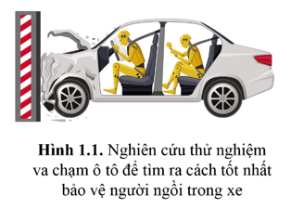
Bước 2. HS thực hiện nhiệm vụ học tập
- HS thoải mái chia sẻ, đưa ra suy nghĩ và câu trả lời.
Bước 3. Báo cáo kết quả hoạt động, thảo luận
- HS suy nghĩ, đưa ra câu trả lời cho yêu cầu mà GV đưa ra.
TL:
Những đặc điểm về khối lượng, vận tốc, hình dáng, chất lượng, chất liệu của ô tô sẽ ảnh hưởng đến hậu quả va chạm:
+ Khối lượng ô tô lớn, mức quán tính lớn sẽ khó thay đổi hướng cung như vận tốc khi gặp va chạm.
+ Ô tô chuyển động với tốc độ cao, khi gặp sự cố bất ngờ sẽ khó hãm phanh.
+ Khung xe được hàn cứng khi gặp sự cố va chạm sẽ phần nào bảo vệ được người ngồi trong xe.
+ Xe cũ, chất lượng xe kém khi gặp va chạm sẽ gây ra hậu quả lớn cho cả xe và người ngồi trong xe.
=> Những yếu tố trên dẫn đến khi va chạm, ô tô có thể bị biến dạng mạnh và gây ra thương vong về người.
Bước 4. Đánh giá kết quả thực hiện nhiệm vụ
- GV đưa ra nhận xét về câu trả lời của HS.
- GV dẫn dắt vào nội dung bài học: Chúng ta đã được học về động lực học, về năng lượng… ở những chủ đề trước. Đến chủ đề này sẽ được học thêm kiến thức mới về động lượng. Hôm nay chúng ta sẽ học bài đầu tiên của chủ đề bài 1. Động lượng và định luật bảo toàn động lượng.
B. HOẠT ĐỘNG HÌNH THÀNH KIẾN THỨC
Hoạt động 1. Khảo sát thực nghiệm.
a. Mục tiêu: Tìm hiểu khái niệm động lượng và định luật II Newton.
b. Nội dung: GV hướng dẫn HS thảo luận tìm hiểu về động lượng.
c. Sản phẩm học tập: Nêu được khái niệm động lượng và phát biểu được định luật II Newton thông qua động lượng.
d. Tổ chức thực hiện :
HOẠT ĐỘNG CỦA GIÁO VIÊN VÀ HS | DỰ KIẾN SẢN PHẨM
Nhiệm vụ 1: Tìm hiểu khái niệm động lượng  Bước 1. GV chuyển giao nhiệm vụ học tập  - GV đưa ra 2 trường hợp để nghiên cứu:  TH1: Lần lượt thả cùng 1 viên bi va chạm vào đất nặn với các tốc độ khác nhau.  TH2: Lần lượt thả các viên bi có cùng kích thước nhưng khối lượng khác nhau va chạm vào đất nặn với cùng tốc độ.  Yêu cầu: Em hãy dựa vào thông tin SGK và cho biết kết quả của 2 trường hợp trên về độ lún của viên bi trên cục đất nặn?  - GV yêu cầu HS đề xuất phương án và thực hiện thí nghiệm để chứng tỏ tốc độ và khối lượng của vật khi va chạm càng lớn thì hậu quả do va chạm càng lớn.  Lưu ý: có thể theo phương án được trình bày trong SGK hoặc GV chuẩn bị sẵn dụng cụ rồi yêu cầu HS đề xuất phương án và thực hiện thí nghiệm.  - Dụng cụ:  + Ba viên bi A, B, C (chọn bi B nặng hơn A và C)  + Máng trượt (có thể dùng ống nhựa cắt dọc)  + Một vài vật (hộp giấy, quyển sách) để tạo độ dốc cho máng trượt  - Sau khi HS đề xuất và tiến hành làm thí nghiệm, GV yêu cầu HS trả lời câu hỏi: Trong TH2, làm thế nào để một viên bi có tốc độ khác nhau khi tiếp xúc với đất nặn?  => GV đưa ra kết luận về độ lún của viên bi. Sau đó đưa ra khái niệm, công thức tính động lượng.  - GV yêu cầu HS từ công thức (1) đưa ra nhận xét về đặc điểm của động lượng.  - GV chiếu cho HS xem một số thẻ có hình ảnh của một tình huống kèm theo khối lượng và vận tốc:  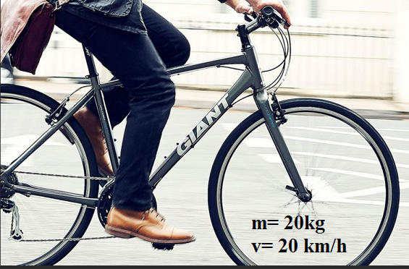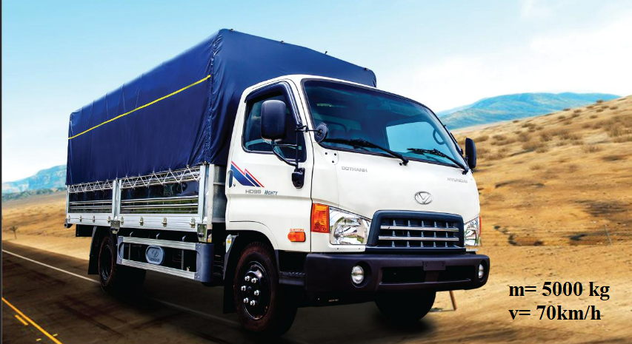  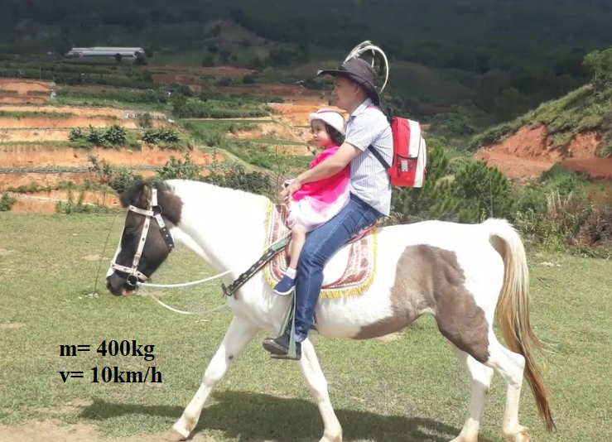Câu hỏi đặt ra: Em hãy sắp xếp theo thứ tự động lượng tăng dần của vật trong các bức hình trên.  Bước 2. HS thực hiện nhiệm vụ học tập  - HS chú ý nghe giảng, quan sát hình ảnh, đọc thông tin sgk, trả lời câu hỏi.  Bước 3. Báo cáo kết quả hoạt động, thảo luận  - Đại diện 2- 3 HS đứng dậy trình bày câu trả lời.  - HS khác nhận xét, đánh giá, bổ sung  Bước 4. Đánh giá kết quả thực hiện  - GV đánh giá, nhận xét, kết luận, chuyển sang nội dung mới.  Nhiệm vụ 2: Tìm hiểu định luật bảo toàn động lượng.  Bước 1: GV chuyển giao nhiệm vụ:  - GV yêu cầu HS nhắc lại nội dung định luật II Newton.  - GV kết hợp với biểu thức (1) => Lực tác dụng = tốc độ thay đổi động lượng. Từ đó, phát biểu định luật II Newton qua động lượng như sau: Hợp lực tác dụng lên một vật bằng tốc độ thay đổi động lượng của nó.  - GV kết hợp công thức (2) và cho HS quan sát hình 2.2 để đưa ra nhận xét về hướng của hợp lực.  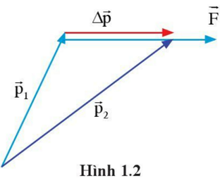  *Xét hệ gồm 2 vật hoàn toàn không chịu tác động của lực bên ngoài.  - GV yêu cầu HS nhắc lại nội dung định luật III Newton trong trường hợp này.  - GV dựa vào SGK, phân tích, giảng giải cho HS hiểu và phát biểu được định luật bảo toàn động lượng. (SGK đã trình bày chi tiết)  - GV yêu cầu HS cho biết thế nào là hệ kín.  Bước 2. HS thực hiện nhiệm vụ học tập  - HS chú ý nghe giảng, quan sát hình ảnh, đọc thông tin sgk, trả lời câu hỏi.  Bước 3. Báo cáo kết quả hoạt động, thảo luận  - Đại diện 2- 3 HS đứng dậy trình bày câu trả lời.  - HS khác nhận xét, đánh giá, bổ sung  Bước 4. Đánh giá kết quả thực hiện  - GV đánh giá, nhận xét, kết luận, chuyển sang nội dung mới. | I. Động lượng.  Trả lời:  TH1: Tốc độ của viên bi càng lớn thì viên bi càng lún sâu vào cục đất nặn.  TH2: Với các viên bi cùng kích thước, viên bi nào có khối lượng càng lớn thì càng lún sâu vào đất nặn.  - HS đề xuất phương án làm thực hành thí nghiệm từ dụng cụ GV chuẩn bị sẵn:  Đặt viên bi C ngay dưới chân máng trượt  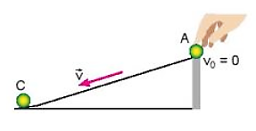  + TH1: Lần lượt thả hai viên bi A và B (bi B nặng hơn bi A) chuyển động trên máng trượt. Quan sát và đo quãng đường dịch chuyển của bi C sau va chạm với mỗi lần thả.  + TH2: Thay đổi độ dốc (nâng lên hoặc hạ xuống) mục đích để thay đổi vận tốc cho viên bi được thả, lần này làm thí nghiệm chỉ thả viên bi A, thả 2 – 3 lần và đo quãng đường viên bi C đi được, ghi lại kết quả đó.  - Kết quả:  + Trong thí nghiệm TH 1: khối lượng của 2 viên bi A và B khác nhau sẽ làm cho viên bi C lăn được những quãng đường khác nhau. Cụ thể viên bi B nặng hơn bi A nên khi va chạm viên bi B làm cho viên bi C lăn xa hơn so với viên bi A.  + Trong thí nghiệm TH2: độ dốc thay đổi dẫn đến vận tốc viên bi A lúc và chạm với viên bi C thay đổi, viên bi C sẽ lăn được quãng đường dài ngắn khác nhau. Cụ thể độ dốc càng cao, vận tốc khi va chạm càng lớn làm viên bi C chuyển động quãng đường càng dài.  => Kết luận: chứng tỏ tốc độ và khối lượng của vật khi va chạm càng lớn thì hậu quả do va chạm càng lớn.  Trả lời:  Để một viên bi có tốc độ khác nhau khi tiếp xúc với đất nặn ta có thể thay đổi độ cao vị trí thả rơi viên bi.  => Kết luận: Như vậy độ lún sâu vào đất nặn của viên bi phụ thuộc vào cả khối lượng và tốc độ của nó khi va chạm.  - Khái niệm: Động lượng là đại lượng đặc trưng cho lượng chuyển động của vật trong tương tác.  - Công thức tính: $\vec{p}=m.\vec{v}$ (1)  Trong đó:  m: khối lượng của vật (kg)  $\vec{v}$ : vận tốc của vật (m/s)  $\vec{p}$ : động lượng (kg.m/s)  Trả lời:  + Đặc điểm của động lượng: Động lượng là một đại lượng vectơ, cùng hướng với vận tốc.  + Sắp xếp động lượng của các vật theo thứ tự tăng dần:  Đổi : 20km/h = 5,56 m/s; 70km/h = 19,44 m/s; 10km/h = 2,76 m/s  Hình 1: $\vec{p}=m.\vec{v}$  = 20. 5,56 = 111,2 (kg.m/s)  Hình 2: $\vec{p}=m.\vec{v}$ = 5000.19,44  = 97 200 (kg.m/s)  Hình 3: $\vec{p}=m.\vec{v}$ = 400.2,76  = 1 104 (kg.m/s)  => Như vậy động lượng theo thứ tự tăng dần là: Hình 1 (xe đạp)-> Hình 3 (ngựa)-> Hình 2 (xe tải)  II. Định luật bảo toàn động lượng  1. Động lượng và định luật II Newton  Trả lời:  Nội dung định luật II Newton: Lực bằng tích khối lượng với gia tốc của vật. F=m.a  - Hợp lực $\vec{F}$ được xác định:  $\vec{F}=\frac{∆\vec{p}}{∆t}$ (2)  Trong đó: $∆\vec{p}$ là độ thay đổi động lượng trong thời gian $∆t.$  Từ (2), ta thấy hướng của hợp lực theo hướng của độ thay đổi động lượng (hình 1.2)  2. Định luật bảo toàn động lượng.  Trả lời:  Nội dung định luật III Newton: Nếu vật 1 tác dụng một lực $\vec{F}$ lên vật 2 thì vật 2 cũng sẽ tác dụng lại vật 1 một lực -$\vec{F}$.  *Định luật bảo toàn động lượng: Nếu không có ngoại lực nào tác dụng lên hệ thì tổng động lượng của hệ không đổi, tức là được bảo toàn.  $\vec{p_{1}}+\vec{p_{2}}=không đổi$ (3)  Trả lời:  Hệ kín là hệ vật chỉ có những lực của các vật trong hệ tác dụng lẫn nhau, không có tác dụng của những lực từ bên ngoài hệ hoặc nếu có thì các lực này triệt tiêu lẫn nhau.
Hoạt động 2. Thực hiện và phân tích kết quả thực nghiệm về sự trao đổi động lượng.
a. Mục tiêu:
- Làm rõ sự truyền lượng chuyển động
b. Nội dung: GV cho HS xem video thí nghiệm hoặc tổ chức cho HS thực hành thí nghiệm, đưa ra vấn đề cho HS thảo luận.
c. Sản phẩm học tập:
- HS giải quyết được các vấn đề GV đưa ra.
d. Tổ chức thực hiện :
HOẠT ĐỘNG CỦA GIÁO VIÊN VÀ HS | DỰ KIẾN SẢN PHẨM
Bước 1. GV chuyển giao nhiệm vụ học tập  - GV tổ chức cho HS thực hành dùng búa đóng đinh vào gỗ, sử dụng 2 cái búa có khối lượng khác nhau. Rồi cho HS ghi nhận và giải thích kết quả.  - GV cho HS quan sát video sau (Xếp quả bóng cao su nhỏ lên quả bóng chuyền hơi lớn rồi cùng thả rơi hệ vật) rồi yêu cầu HS phân tích kết quả ghi nhận được https://www.youtube.com/watch?v=yhTz_6NFmV0  Bước 2. HS thực hiện nhiệm vụ học tập  - HS xem video và vận dụng những hiểu biết của mình đưa ra câu trả lời mà GV yêu cầu.  Bước 3. Báo cáo kết quả hoạt động, thảo luận  - HS trình bày câu trả lời, ghi chép nội dung chính.  Bước 4. Đánh giá kết quả thực hiện  - GV đánh giá, nhận xét, kết luận, chuyển sang nội dung mới. | *Thảo luận:  - Qua việc quan sát hành động, ta thấy: Đinh đóng vào gỗ dễ hơn khi:  + Dùng búa có khối lượng lớn hơn sẽ dễ đóng đinh cắm sâu vào gỗ hơn.  + Dùng lực lớn hơn tác động vào búa.  Giải thích: Ta đã biết, quá trình dùng búa đóng đinh vào gỗ đã có sự truyền động lượng từ búa vào đinh. Áp dụng công thức tính động lượng p=m.v cho 2 trường hợp trên, thì động lượng do búa truyền vào đinh lớn nên đinh dễ cắm sâu vào gỗ.  - Qua việc quan sát video, ta thấy quả bóng cao su nhỏ bay lên với độ cao cao hơn quả bóng chuyền hơi.  Giải thích: Khi hệ gồm 2 quả bóng rơi xuống mặt sàn, quả bóng chuyền va chạm vào mặt sàn và nảy lên, và truyền động lượng cho quả bóng cao su nhỏ nằm phía trên, đẩy nó lên cao nên quả bóng cao su có thể bay lên cao hơn quả bóng chuyền.
Hoạt động 3. Khảo sát va chạm bằng dụng cụ thí nghiệm
a. Mục tiêu: Kiểm chứng định luật bảo toàn động lượng.
b. Nội dung: GV cho HS theo dõi SGK, đặt ra câu hỏi yêu cầu HS trả lời.
c. Sản phẩm học tập: Câu trả lời của HS.
d. Tổ chức thực hiện :
HOẠT ĐỘNG CỦA GIÁO VIÊN VÀ HS | DỰ KIẾN SẢN PHẨM
Bước 1. GV chuyển giao nhiệm vụ học tập  - GV yêu cầu HS trả lời câu hỏi 3: Hãy biểu diễn độ thay đổi động lượng của từng xe sau khi va chạm (hình 1.3)  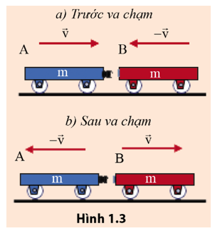  - GV dựa vào mục 3 trang 97 SGK, giảng giải phân tích để đi đến khẳng định: Động lượng của hai sau va chạm được bảo toàn.  - GV yêu cầu HS trả lời câu hỏi 5,6:  CH5: Dựa vào định luật bảo toàn động lượng, hãy thiết lập công thức tính tốc độ của 2 xe trên giá đỡ nằm ngang, trong trường hợp một xe có tốc độ đã biết tới va chạm với xe còn lại đang đứng yên, sau va chạm hai xe dính vào nhau và cùng chuyển động.  CH6: Kết quả thí nghiệm đo được trong một lần thí nghiệm với hai xe có cùng khối lượng là 245 g. xe 1 có tốc độ 0,542 m/s va chạm với xe 2 đang đứng yên, sau va chạm đo được 2 xe có cùng vận tốc là 0,269 m/s. Hãy tính động lượng của từng xe trước và sau va chạm, từ đó so sánh động lượng của hệ hai xe trước và sau va chạm. Định luật bảo toàn có được nghiệm đúng hay không?  - GV cho HS tìm hiểu hiện tượng bắn pháo hoa và chuyển động của tên lửa để HS hiểu được định luật bảo toàn động lượng trong thực tế.  - GV yêu cầu HS trả lời câu hỏi 7: Ngay trước khi nổ quả pháo hoa có tốc độ bằng không, động lượng của nó bằng không. Sau khi nổ các mảnh pháo hoa bay theo mọi hướng, mỗi mảnh có động lượng khác 0. Điều này có mâu thuẫn với định luật bảo toàn động lượng hay không?  Bước 2. HS thực hiện nhiệm vụ học tập  - HS xem video và vận dụng những hiểu biết của mình đưa ra câu trả lời mà GV yêu cầu.  Bước 3. Báo cáo kết quả hoạt động, thảo luận  - HS trình bày câu trả lời, ghi chép nội dung chính.  Bước 4. Đánh giá kết quả thực hiện  - GV đánh giá, nhận xét câu trra lời của HS.  - GV đưa ra kết luận,  => Kết luận: Trong một hệ kín, nếu có một phần của hệ chuyển động theo một hướng, theo định luật bảo toàn động lượng, phần còn lại của hệ phải chuyển động theo hướng ngược lại. Chuyển động theo nguyên tắc trên gọi là chuyển động bằng phản lực. | Trả lời:  Chọn chiều dương là chiều chuyển động của xe màu xanh trước va chạm.  - Xe màu xanh:  + Động lượng của xe xanh trước va chạm là: $p_{1}$ = mv  + Động lượng của xe xanh sau va chạm là: $p_{1}$’ = - mv (do sau va chạm chuyển động ngược chiều dương đã chọn)  + Độ thay đổi động lượng của xe xanh: Δp=$p_{1}$’ −$p_{1}$=- mv-mv=-2mv  - Xe màu đỏ:  + Động lượng của xe đỏ trước va chạm là: $p_{2}$ = -mv (do ban đầu xe chuyển động ngược chiều dương đã chọn)  + Động lượng của xe đỏ sau va chạm là: $p_{2}$’ = mv  + Độ thay đổi động lượng của xe đỏ: Δp=$p_{2}$’ −$p_{2}$ =2mv  => Như vậy độ thay đổi động lượng của 2 xe trước và sau va chạm có độ lớn như nhau, chỉ khác nhau về hướng.  CH5: Sự va chạm được biểu diễn như sau:  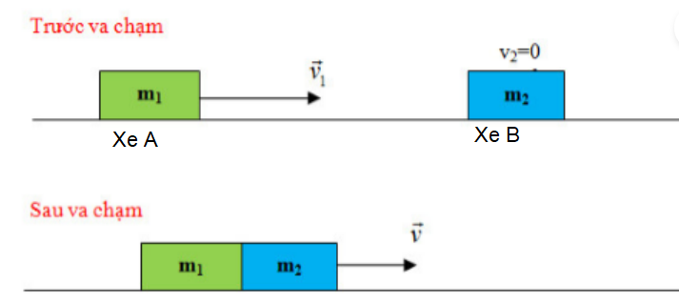Chọn chiều dương là chiều chuyển động của xe A.  Gọi khối lượng của xe A và xe B lần lượt là $m_{1}$ và $m_{2}$  Vận tốc trước va chạm của xe A là $v_{1}$, xe B đang đứng yên nên $v_{2}$ = 0  Vận tốc sau va chạm của hệ 2 xe (do 2 xe dính vào nhau chuyển động cùng vận tốc) là v  Động lượng của hệ trước va chạm:  $\vec{p_{t}}=\vec{p_{1}}+ \vec{p_{2}}=\vec{p_{1}}=m_{1}$ . $\vec{v_{1}}$  Động lượng của hệ sau va chạm:  $\vec{p_{s}}=\vec{p_{1}}'+ \vec{p_{2}}'=m_{1}$ . $\vec{v}$+${ m}_{2}$ . $\vec{v}$  $$=\left(m_{1}+m_{2}\right).\vec{v}$$  Mà theo định luật bảo toàn động lượng, $\vec{p_{t}}=\vec{p_{s}}$  => $m_{1}$ . $\vec{v_{1}}$=$\left(m_{1}+m_{2}\right).\vec{v}$  => $\vec{v}=\frac{m_{1} . \vec{v_{1}}}{m_{1}+m_{2}}$  Sau va chạm hệ 2 vật chuyển động cùng chiều dương đã chọn thì:  v =$\frac{m_{1}.v_{1}}{m_{1}+m_{2}}$  CH6: Chọn chiều dương là chiều chuyển động của xe 1  - Trước va chạm.  + Động lượng xe 1 là:  $p_{1}=m_{1}.v_{1}$=0,245.0,542  =0,13 kg.m/s.  + Động lượng xe 2 là: $p_{2}$=0 (vì xe 2 ban đầu đứng yên)  Tổng động lượng :  $p_{t}=p_{1}+p_{2}=$0,13 kg.m/s  - Sau va chạm, hai xe gắn vào nhau và chuyển động cùng tốc độ:  Động lượng hệ:  $p_{s}$=(m1+m2)v=(0,245+0,245).0,269=0,13kg.m/s.  So sánh thấy tổng động lượng trước và sau va chạm bằng nhau, nên định luật bảo toàn động lượng vẫn đúng.  CH7: Cứ mỗi mảnh nhỏ bay về một phía luôn có mảnh khác tương ứng chuyển động theo hướng ngược lại nên tổng các vectơ động lượng vẫn bằng 0. Suy ra động lượng trước và sau khi pháo hoa nổ bằng nhau.  => Điều này không mâu thuẫn với định luật bảo toàn động lượng.
C. HOẠT ĐỘNG LUYỆN TẬP
a. Mục tiêu: Giúp HS hệ thống lại kiến thức đã học
b. Nội dung: GV chiếu câu hỏi, HS suy nghĩ, trả lời
c. Sản phẩm học tập: HS đưa ra câu trả lời cho các câu hỏi LT1, LT2 SGK.
d. Tổ chức thực hiện :
Bước 1. GV chuyển giao nhiệm vụ học tập
- GV trình chiếu câu hỏi:
Luyện tập 1: Tính độ lớn động lượng của từng vật sau:
a, Một hòn đá khối lượng 0,5 kg đang chuyển động với vận tốc 20m/s.
b, Một chiếc xe bus khối lượng 12000 kg đang chuyển động với tốc độ 10m/s trên đường.
c, Một electron di chuyển với tốc độ 2,0.${10}^{7}$ m/s.
( khối lượng của electron là 9,1. ${10}^{-31}kg$)
Luyện tập 2: Một quả bóng bay theo phương ngang va vào tường thẳng đứng với cùng vận tốc ở hai lần khác nhau. Lần thứ nhất, quả bóng này nảy ngược lại cùng tốc độ ngay trước khi va chạm vào tường. Lần thứ hai, quả bóng bay tới và dính vào tường.
1, Trong lần nào quả bóng có sự thay đổi động lượng lớn hơn?
2, Giả sử khoảng thời gian biến đổi động lượng của quả bóng khi va chạm vào tường hai lần là bằng nhau, lần nào lực trung bình quả bóng tác dụng lên trường lớn hơn?
3, Động lượng của quả bóng có bảo toàn trong quá trình bóng va vào tường hay không ? Giải thích.
Bước 2. HS thực hiện nhiệm vụ học tập
- HS thảo luận, suy nghĩ cách giải bài tập GV giao
Bước 3. Báo cáo kết quả hoạt động, thảo luận
- HS tiếp nhận câu hỏi, suy nghĩ và trả lời:
LT1: Độ lớn động lượng của:
a, Một hòn đá khối lượng 0,5 kg đang chuyển động với vận tốc 20m/s.
p=m.v=0,5.20=10 (kg.m/s)
b, Một chiếc xe bus khối lượng 12000 kg đang chuyển động với tốc độ 10m/s trên đường.
p=m.v=12 000.10=120 000 (kg.m/s)
c, Một electron di chuyển với tốc độ 2,0.${10}^{7}$ m/s.
p=m.v=9,1. ${10}^{-31}$ .2,0 .${10}^{7}$=18,2 .${10}^{-24}$(kg.m/s)
LT2: Chọn chiều dương là chiều chuyển động của quả bóng trước khi đến va chạm với tường.
1. Tính độ thay đổi động lượng của quả bóng trong các lần va chạm khác nhau.
- Lần 1, quả bóng bị nảy ngược lại cùng tốc độ ngay trước khi va vào tường
Vận tốc lúc sau ngược với chiều dương đã chọn.
+ Động lượng trước va chạm: $p_{1}$ = mv
+ Động lượng sau va chạm: $p_{2}$ = -mv
+ Độ thay đổi động lượng trong trường hợp này:
Δ$p_{1}$=$p_{2}$ −$p_{1}$ =(−mv)−mv=−2mv
⇒ Độ lớn độ thay đổi động lượng: Δ$p_{1}$=2mv. (1)
(Dấu – thể hiện động lượng sau va chạm giảm so với trước va chạm.)
- Lần 2, quả bóng bay tới và bị dính vào tường nên coi như vận tốc sau va chạm bằng không.
+ Động lượng trước va chạm: $p_{1}$ = mv
+ Động lượng sau va chạm: $p_{2}$ = 0
+ Độ thay đổi động lượng trong trường hợp này:
Δ$p_{2}$=$p_{2}$−$p_{1}$=0−mv=−mv
⇒ Độ lớn độ thay đổi động lượng: Δ$p_{2}$=mv. (2)
(Dấu - thể hiện động lượng sau va chạm giảm so với trước va chạm.)
Từ (1) và (2) ta suy ra, trong lần thứ nhất độ thay đổi động lượng lớn hơn.
2. Ta có, lực trung bình quả bóng tác dụng lên tường :
+ Lần 1: $F_{1}$=$\frac{Δp_{1}}{Δt_{1}}$
+ Lần 2: $F_{2}$=$\frac{Δp_{2}}{Δt_{2}}$
Mà khoảng thời gian biến đổi động lượng của quả bóng khi va vào tường trong hai lần là bằng nhau=> $Δt_{1}=Δt_{2}$
Lại có: Δ$p_{1}>Δp_{2}$=>$F_{1}>F_{2}$.
Bước 4. Đánh giá kết quả thực hiện
- GV đối chiếu đáp án, nhận xét, đánh giá.
D. HOẠT ĐỘNG VẬN DỤNG
a. Mục tiêu: Giúp HS vận dụng kiến thức đã học để áp dụng vào thực tế.
b. Nội dung: GV yêu cầu HS hoàn thành bài tập vận dụng cuối bài học.
c. Sản phẩm học tập: HS đấp ứng yêu cầu GV đặt ra.
d. Tổ chức thực hiện:
Bước 1. GV chuyển giao nhiệm vụ học tập
- GV đưa ra câu hỏi vận dụng để HS thảo luận, nêu ý tưởng trên lớp, về nhà hoàn thành sản phẩm: Hãy sử dụng các vật liệu dễ kiếm để chế tạo xe đồ chơi có thể chuyển động bằng phản lực?
Bước 2. HS thực hiện nhiệm vụ học tập
- HS thảo luận, suy nghĩ cách chế tạo xe đồ chơi có thể chuyển động bằng phản lực
Bước 3. Báo cáo kết quả hoạt động, thảo luận
- HS tiếp nhận nhiệm vụ, đưa ra phương án, trao đổi phương án với nhau:
Cách làm: Dùng một tấm ván, có gắn các bánh xe, phía trên tấm ván gắn một chiếc quạt nhỏ chạy bằng động cơ (hoặc pin) như hình vẽ. Bật quạt thì gió từ quạt thổi về phía sau, đẩy cho tấm ván tiến về phía trước.

Bước 4. Đánh giá kết quả thực hiện
- GV nhận xét, đánh giá, kết thúc bài học.
*Hướng dẫn về nhà:
- Ôn tập và ghi nhớ kiến thức vừa học.
- Hoàn thành bài tập SGK và bài tập vận dụng.
- Tìm hiểu nội dung bài 2. Bảo toàn và chuyển hóa năng lượng.

Ngày soạn:…/…/…
Ngày dạy:…/…/…

BÀI 2. ĐỘNG LƯỢNG VÀ NĂNG LƯỢNG TRONG VA CHẠM (3 tiết)

I. MỤC TIÊU
1. Kiến thức:
- Thảo luận để thiết kế phương án hoặc lựa chọn phương án, thực hiện phương án, xác định được tốc độ và đánh giá được động lượng của vật trước và sau va chạm bằng dụng cụ thực hành.
- Thực hiện thí nghiệm và thảo luận được sự thay đổi năng lượng trong một số trường hợp va chạm đơn giản.
- Thảo luận để giải thích được một số hiện tượng đơn giản.
2. Năng lực
- Năng lực chung:
- Năng lực tự chủ và tự học: Chủ động chuẩn bị bài trước ở nhà. Tích cực thực hiện những công việc của bản thân trong học tập thông qua các câu hỏi cá nhân và thảo luận nhóm. Tìm tòi kiến thức thông qua SGk và các tài liệu khác.
- Năng lực giao tiếp và hợp tác: Biết khiêm tốn tiếp thu sự góp ý và nhiệt tình chia sẻ, hỗ trợ các thành viên trong nhóm.
- Năng lực môn vật lí:
- Năng lực nhận thức vật lí:
+ Biết được trong các va chạm, động lượng và tổng năng lượng được bảo toàn.
+ Biết được trong va chạm đàn hồi, tổng động năng của các vật không thay đổi.
- Năng lực vận dụng kiến thức, kĩ năng đã học: Tìm hiểu, giải thích được một số hiện tượng va chạm trong thực tiễn.
- Năng lực tìm hiểu thế giới tự nhiên dưới góc độ vật lí:
+ Thiết kế phương án hoặc lựa chọn phương án, thực hiện phương án. Đánh giá được động lượng của vật trước và sau va chạm.
+ Thực hiện thí nghiệm và thảo luận được sự thay đổi năng lượng trong một số trường hợp va chạm đơn giản.
3. Phẩm chất:
- Chăm chỉ: Tích cực tìm tòi, sáng tạo trong học tập, có ý thức vượt qua khó khăn để đạt kết quả tốt trong học tập..
II. THIẾT BỊ DẠY HỌC VÀ HỌC LIỆU
1. Đối với giáo viên:
- SGK, SGV, Giáo án.
- Tranh ảnh/ video về động cơ hơi nước.
- Máy tính, máy chiếu (nếu có).
2. Đối với học sinh:
- Sách giáo khoa
- Tranh ảnh, tư liệu sưu tầm liên quan đến bài học và dụng cụ học tập (nếu cần) theo yêu cầu của GV.
III. TIẾN TRÌNH DẠY HỌC
A. HOẠT ĐỘNG KHỞI ĐỘNG
a. Mục tiêu: Khơi gợi sự hứng thú của HS, đồng thời định hướng HS khám phá sự thay đổi động lượng, động năng của các vật trong hiện tượng va chạm.
b. Nội dung: GV yêu cầu HS tìm hiểu hoạt động mở đầu bài học.
c. Sản phẩm học tập: Câu trả lời của HS.
d. Tổ chức thực hiện:
Bước 1. GV chuyển giao nhiệm vụ học tập
- GV chiếu câu hỏi mở đầu bài học cho HS xem, yêu cầu HS thảo luận nhóm đôi đưa ra câu trả lời: Va chạm giữa các vật là hiện tượng thường gặp. Lực gây ra do va chạm có thể rất nhỏ như khi các phân tử không khí va chạm lên da chúng ta, nhưng có thể rất lớn như khi các thiên thạch va chạm với nhau ngoài vũ trụ. Ta đã biết rằng động lượng và năng lượng của hệ kín luôn được bảo toàn, tuy nhiên động lượng và năng lượng của từng vật trong va chạm thì có thể thay đổi. Vậy khi các vật va chạm với nhau, động lượng và năng lượng của chúng thay đổi như thế nào?
Bước 2. HS thực hiện nhiệm vụ học tập
- HS thoải mái chia sẻ, đưa ra suy nghĩ và câu trả lời.
Bước 3. Báo cáo kết quả hoạt động, thảo luận
- HS suy nghĩ, đưa ra câu trả lời cho các yêu cầu mà GV đưa ra.
TL:
Khi các vật va chạm với nhau, động lượng và năng lượng của chúng thay đổi như sau:
- Từ định luật bảo toàn động lượng, ta suy ra khi các vật va chạm với nhau, động lượng của các vật đều thay đổi, động lượng của vật này giảm bao nhiêu thì động lượng của vật kia tăng bấy nhiêu.
- Khi các vật va chạm với nhau, động năng của các vật đều thay đổi. Động năng của vật này giảm bao nhiêu thì động năng của vật kia tăng bấy nhiêu. Tổng động năng của hai xe được bảo toàn.
Bước 4. Đánh giá kết quả thực hiện nhiệm vụ
- GV đưa ra nhận xét câu trả lời của HS rồi dẫn dắt vào nội dung bài học: Ở các bài trước chúng ta đã tìm hiểu về động lượng và năng lượng. Đến bài này, ta sẽ nghiên cứu kĩ hơn nội dung này trong phạm vi có va chạm. Bài 2. Động lượng và năng lượng trong va chạm.
B. HOẠT ĐỘNG HÌNH THÀNH KIẾN THỨC
Hoạt động 1. Khảo sát thực nghiệm.
a. Mục tiêu: Đánh giá động lượng và năng lượng của vật va chạm bằng dụng cụ thực hành.
b. Nội dung: GV giảng giải, phân tích kiến thức; sử dụng phương pháp đàm thoại, dạy học thí nghiệm, dạy học hợp tác định hướng HS trả lời được những câu hỏi mà GV đưa ra.
c. Sản phẩm học tập: Rút ra được kết luận về sự thay đổi động lượng và năng lượng của vật trong va chạm mềm và va chạm đàn hồi.
d. Tổ chức thực hiện :
HOẠT ĐỘNG CỦA GIÁO VIÊN VÀ HS | DỰ KIẾN SẢN PHẨM
Bước 1. GV chuyển giao nhiệm vụ học tập  - GV cho HS tham khảo thí nghiệm hình 2.1 SGK, rồi thảo luận nhóm đôi trả lời câu hỏi 1 phần này: Thảo luận, xây dựng phương án thực hành để xác định động lượng, năng lượng của hai xe trước và sau va chạm. Vì sao lại chọn cho các xe đo chuyển động trên giá đỡ nằm ngang?  - GV chia lớp thành 4 nhóm, có thể dùng phương án gợi ý trong SGK hoặc phương án mà HS đề xuất, phát dụng cụ thực hành cho mỗi nhóm rồi tổ chức cho các nhóm tiến hành làm thí nghiệm rồi cho HS hoàn thành bảng 2.1 hoặc tham khảo số liệu được cho trong bảng ở SGK.  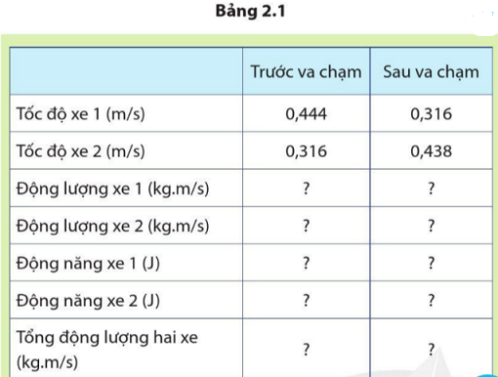  (GV gợi ý: đo khối lượng của xe và chọn chiều dương cho hệ vật chuyển động).  Nếu HS tham khảo số liệu bảng ở SGK thì GV cung cấp thêm dữ liệu: Khối lượng của 2 xe bằng nhau và bằng 0,245kg. Chọn chiều dương là chiều chuyển động của xe 1 trước va chạm.)  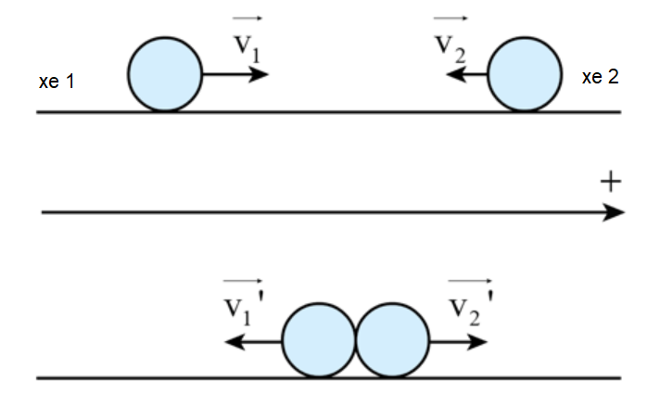 - Sau đó, GV yêu cầu HS trả lời :  + (Câu hỏi 2 SGK phần này) Từ kết quả thí nghiệm của mình, bạn hãy tính động lượng của các xe trước và sau va chạm. So sánh độ thay đổi động lượng của xe 1 và xe 2.  + Cho biết sự liên hệ về độ tăng giảm động lượng của 2 xe.  + (Câu hỏi 3, SGK) Từ kết quả thí nghiệm ở bảng 2.1, vận tốc của xe 1 là +0,444 m/s. Điền dấu đại số của vận tốc, động lượng từng xe vào bảng 2.2.  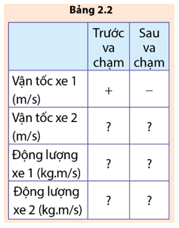  + Xác định độ biến thiên động năng của 2 xe trước và sau va chạm. So sánh độ thay đổi động năng của xe 1 và xe 2 và cho biết sự liên hệ về độ tăng giảm động năng của 2 xe.  - GV đưa ra kết luận: Va chạm của hệ vật mà có tổng động năng được bảo toàn được gọi là va chạm hoàn toàn đàn hồi.  *Câu hỏi đặt ra: Vậy có phải trong tất cả mọi trường hợp, tổng động năng của hệ luôn được bảo toàn? Ta sẽ đi xét trường hợp sau va chạm 2 xe dính vào nhau.  - GV cho HS xem video từ giây 3:35- hết. https://www.youtube.com/watch?v=Xe2r6wey26E  Rồi đặt ra câu hỏi: Em có nhận xét gì về đặc điểm của 2 xe sau va chạm?  - GV cho HS theo dõi phần trình bày trường hợp này trong SGK, rồi yêu cầu HS tính động lượng của hệ 2 xe trước và sau va chạm theo dữ liệu đã cho ở SGK.  - GV đưa ra kết luận: Trong trường hợp này (sau va chạm 2 xe dính nhau), tổng động năng sau va chạm giảm so với trước va chạm. Va chạm giữa các vật như vậy (sau va chạm 2 xe dính nhau) được gọi là va chạm hoàn toàn mềm.  - GV yêu cầu HS thảo luận nhóm đôi trả lời câu hỏi 5, SGK: Trong va chạm hoàn toàn mềm, hãy thảo luận và cho biết phần động năng bị giảm đã chuyển thành dạng năng lượng nào?  - GV đưa ra lưu ý về va chạm hoàn toàn mềm.  Bước 2. HS thực hiện nhiệm vụ học tập  - HS chú ý nghe giảng, quan sát video/ hình ảnh, đọc thông tin SGK, trả lời câu hỏi.  Bước 3. Báo cáo kết quả hoạt động, thảo luận  - Đại diện 2- 3 HS đứng dậy trình bày câu trả lời.  - HS khác nhận xét, đánh giá, bổ sung  Bước 4. Đánh giá kết quả thực hiện  - GV đánh giá, nhận xét, kết luận, chuyển sang nội dung mới. | I. Đánh giá động lượng và năng lượng của vật va chạm bằng dụng cụ thực hành.  Trả lời:  - Xây dựng phương án thực hành:  Để xác định động lượng và năng lượng của xe trước và sau va chạm cần xác định khối lượng, vận tốc, độ cao (dùng để tính thế năng) của các xe.  + Dụng cụ: băng đệm khí; đồng hồ đo thời gian hiện số (chọn đồng hồ có thể hiện thị được thời gian trước và sau); hai cổng quang điện; bơm nén khí; hai xe trượt (có khối lượng bằng nhau); hai tấm cản quang; chốt ghim và các dây nối.  + Bố trí thí nghiệm:  Bước 1: Điều chỉnh cho băng đệm khí nằm ngang, lắp ống dẫn khí từ bơm nén khí vào băng đệm khí. Cấp điện cho bơm nén khí và điều chỉnh tốc độ của bơm cho thích hợp.  Bước 2: Lắp tấm cản quang vào các chốt cắm thích hợp trên mỗi xe, đặt hai xe lên băng đệm khí.  Bước 3: Lắp hai cổng quang điện vào hai giá đỡ đặt cách nhau một khoảng. Đặt 2 xe trượt ở bên ngoài 2 khoảng hai cổng quang điện, gắn với các chốt ghim được nối với các xe. Nối dây từ hai cổng quang điện vào đồng hồ đo thời gian hiện số. Cấp điện cho đồng hồ đo thời gian hiện số.  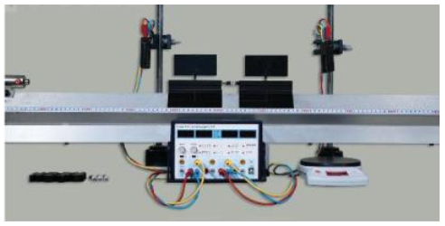  + Tiến hành thí nghiệm:  Bước 1: Điều chỉnh đồng hồ hiện về số 0, chỉnh 2 xe về các chốt ghim.  Bước 2: Mở chốt ghim đồng thời gắn ở 2 xe (chốt ghim này giống như một công tắc có tác dụng đẩy 2 xe chuyển động tiến lên phía trước). Khi 2 xe đi qua 2 cổng quang điện, đồng hồ bắt đầu đo thời gian 2 xe đi qua để xác định thời gian (gián tiếp tính được vận tốc trước va chạm của mỗi xe). Sau khi va chạm 2 xe bật ngược trở lại, tiếp tục đi qua cổng quang điện, đồng hồ lại đo thời gian (gián tiếp tính được vận tốc sau va chạm)  + Cách xử lí kết quả: Sau khi đo được thời gian mỗi xe đi qua cổng quang điện trước và sau va chạm thì tính được vận tốc trước và sau va chạm. Dùng cân để cân khối lượng mỗi xe (bước này tiến hành trước khi thực hiện thí nghiệm). Sau đó sử dụng các công thức đã học để tính động lượng trước và sau va chạm của mỗi xe. Vì thực hiện va chạm trên băng đệm khí nằm ngang nên động năng của mỗi xe cũng chính là năng lượng của mỗi xe.  - Chọn cho các xe đo chuyển động trên giá đỡ nằm ngang là để loại bỏ tác dụng của trọng lực (đã cân bằng với phản lực của giá đỡ).  Trả lời:  Hoàn thành bảng 2.1:  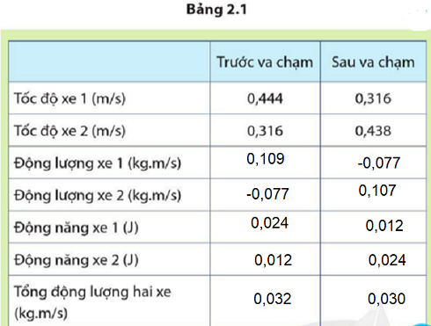  (Động lượng: $\vec{p}$=m.$\vec{v}$  Động năng: $W_{đ}=\frac{1}{2}.m.v^{2}$)  CH2 SGK:  Từ bảng 2.1, ta suy ra:  + Độ thay đổi động lượng của xe 1  $$∆p_{1}=-0,077-0,109=-0,186kg.m/s$$  + Độ thay đổi động lượng của xe 2  $$∆p_{1}=0,107+0,077=0,184kg.m/s$$  Nhận xét: Độ thay đổi động lượng của 2 xe gần bằng nhau.  Trả lời: Từ câu trên, ta thấy độ thay đổi động lượng của 2 xe gần bằng nhau nghĩa là xe 1 có động lượng giảm bao nhiêu thì xe 2 có động lượng tăng bấy nhiêu. Tổng động lượng của hệ 2 xe được bảo toàn.  CH3: Điền dấu đại số vào bảng.  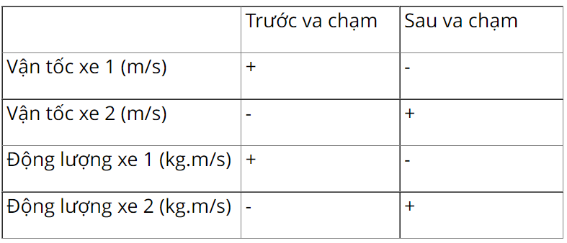  - Độ biến thiên động năng trước và sau va chạm của 2 xe:  + Xe1:  $$∆W_{đ1}=0,012-0,024=-0,012$$  (Dấu – thể hiện động năng giảm)  + Xe2:  $$∆W_{đ2}=0,024-0,012=0,012$$  (động năng tăng).  Nhận xét:  - Tương tự như động lượng, động năng của 2 xe đều thay đổi. Động năng của xe này giảm bao nhiêu thì động năng của xe kia sẽ giảm bấy nhiêu nên tổng động năng của 2 xe được bảo toàn.  + Thế năng của 2 xe không thay đổi nên cơ năng của hệ cũng được bảo toàn.  - Qua video ta thấy: Trước khi va chạm, xe A di chuyển với vận tốc là 10m/s, xe B đứng yên. Sau va chạm, xe A và B dính vào nhau và cùng di chuyển về một hướng với vận tốc là 5m/s.  - Tính động lượng của hệ 2 xe trước và sau va chạm theo dữ liệu đã cho ở SGK:  + Trước va chạm:  p =$p_{1}+p_{2}$=0,245.0,542+0,245.0  = 0,13279 (J)  + Sau va chạm:  p’ = 0,245.2.0,269=0,13181 (J)  => Động lượng trước và sau va chạm gần bằng nhau.  Trả lời  CH5, SGK:  Trong va chạm hoàn toàn mềm, phần giảm động năng đã chuyển thành dạng năng lượng khác như nhiệt năng, năng lượng do biến dạng, năng lượng âm thanh…
  Lưu ý:
  - Trong va chạm hoàn toàn mềm, cơ năng của hệ không bảo toàn, động lượng của hệ được bảo toàn.
Hoạt động 2. Nghiên cứu va chạm trong thực tế.
a. Mục tiêu:
- Phân tích được lợi ích của đai an toàn và túi khí trong ô tô.
- Phân tích được hành động rụt tay khi bắt một quả bóng được ném mạnh tới.
b. Nội dung: GV giảng và phân tích ví dụ, cho HS cùng thảo luận, trả lời câu hỏi.
c. Sản phẩm học tập:
- HS đáp ứng được những yêu cầu của GV.
d. Tổ chức thực hiện :
HOẠT ĐỘNG CỦA GIÁO VIÊN VÀ HS | DỰ KIẾN SẢN PHẨM
Bước 1. GV chuyển giao nhiệm vụ học tập  - GV thực hành thí nghiệm: Thả trứng chim cút rơi xuống đĩa cứng và xuống gối đỡ. Yêu cầu HS quan sát và cho biết kết quả.  - GV phân tích kết quả:  + Khi trứng chạm vào đĩa cứng, nó sẽ dừng lại trong một khoảng thời gian rất ngắn. Lực tác dụng của đĩa cứng lên quả trứng là lớn.  + Khi quả trứng chạm vào gối đỡ, nó sẽ thay đổi động lượng tương tự, nhưng trong một khoảng thời gian dài hơn nhiều. Trong trường hợp này, lực cần thiết để giảm tốc độ của quả trứng đến khi dừng lại nhỏ hơn nhiều.  Bằng cách tác dụng một lực nhỏ lên quả trứng trong một khoảng thời gian dài hơn, gối sẽ gây ra sự thay đổi của động lượng giống như đĩa cứng, tác dụng một lực lớn trong một khoảng thời gian ngắn. Vì lực ở tình huống thứ 2 nhỏ hơn nên quả trứng có thể chịu được mà không bị vỡ.  - GV đặt câu hỏi: Những chiếc ô tô hiện đại được thiết kế như thế nào để giảm nguy cơ bị thương cho người ngồi trong xe khi xảy ra va chạm?  - GV cho HS tìm hiểu để biết cách thức hoạt động của túi khí và đai an toàn của ô tô. (SGK đã trình bày chi tiết). Sau đó yêu cầu HS trả lời câu 2, luyện tập, SGK: Hãy dựa vào hiểu biết của em về động lượng và lực trong hiện tượng va chạm để giải thích tác dụng của túi khí ô tô giúp giảm chấn thương của người ngồi trong xe ô tô khi xảy ra va chạm.  - GV yêu cầu HS:  + Giải thích hành động rụt tay khi bắt một quả bóng được ném mạnh tới.  + Trả lời câu hỏi 6 SGK: Tại sao nếu người lớn bế em bé ngồi ở ghế trước xe ô tô, khi xảy ra va chạm, em bé có thể bị những chấn thương nghiêm trọng mặc dù người lớn đã cài dây đai an toàn và túi khí hoạt động bình thường?  Bước 2. HS thực hiện nhiệm vụ học tập  - HS đọc thông tin SGK để thảo luận với bạn, đưa ra câu trả lời cho câu hỏi mà GV yêu cầu.  Bước 3. Báo cáo kết quả hoạt động, thảo luận  - HS trình bày câu trả lời, ghi chép nội dung chính.  Bước 4. Đánh giá kết quả thực hiện  - GV đánh giá, nhận xét, kết luận, chuyển sang nội dung mới. | II. Một số hiện tượng va chạm trong thực tiễn  Trả lời:  - Khi thả trứng chim cút rơi xuống đĩa cứng, quả trứng bị vỡ.  - Khi thả trứng chim cút rơi xuống gối đỡ, quả trứng không bị vỡ mà giữ nguyên hình dạng.  - Để giảm nguy cơ bị thương cho người ngồi trong xe khi xảy ra va chạm, một số bộ phận ở ô tô hiện đại được thiết kế để hấp thụ năng lượng khi xảy ra va chạm, kéo dài thời gian va chạm, giảm lực tác dụng lên người ngồi trong xe.  + Nếu ô tô đâm vào một rào cản hoặc một chiếc xe khác, nó có thể giảm tốc độ hoặc thậm chí là dừng lại. Ô tô hiện đại được thiết kế phần đầu xe biến dạng, kéo dài thời gian tác động, do đó giảm lực cần thiết để dừng ô tô.  + Sản xuất xe ô tô bằng vật liệu mềm, có thể nén đông thời có khung cứng để bảo vệ người ngồi trong xe.  + Thiết kế túi khí và đai an toàn.  LT2:  Túi khí trong ô tô có tác dụng làm tăng thời gian va chạm, giảm vận tốc. Dẫn đến làm giảm đáng kể độ lớn của lực tác dụng lên người ngồi trong xe. Từ đó làm giảm thiểu khả năng chấn thương. Đồng thời túi khí hấp thụ động năng của người, chuyển thành dạng năng lượng khác.  Trả lời:  Khi rụt tay lại, thời gian va chạm giữa bóng và tay người được kéo dài thêm. Nhờ vậy, làm giảm lực mà tay người tác dụng vào bóng. Cách này đỡ đau tay hơn và giúp người bắt bóng không bị tuột tay.  CH6:  Khi được kích hoạt, túi khí sẽ bung ra với vận tốc lên tới 300 km/h. Cơ thể người trưởng thành có thể chịu được lực tác động này nhưng cơ thể trẻ nhỏ có phần lưng và cổ rất yếu nên dễ bị tổn thương. Về cấu trúc sinh học, trẻ nhỏ cũng có tỉ lệ đầu lớn so với cơ thể nên khó giữ thăng bằng hơn người trưởng thành. Chính vì vậy, trẻ nhỏ dễ bị sai tư thế vào thời điểm túi khí bung ra, tạo nên các chấn thương nghiêm trọng.
C. HOẠT ĐỘNG LUYỆN TẬP
a. Mục tiêu: Giúp HS hệ thống lại kiến thức đã học
b. Nội dung: GV chiếu câu hỏi, HS suy nghĩ, trả lời
c. Sản phẩm học tập: HS đưa ra câu trả lời cho các câu hỏi luyện tập trong SGK.
d. Tổ chức thực hiện :
Bước 1. GV chuyển giao nhiệm vụ học tập
- GV trình chiếu câu hỏi:
Luyện tập 1: Giải thích tại sao khi bắt bóng thì thủ môn phải co tay, cuộn người lại
Luyện tập 2: Hãy dựa vào các hiểu biết về động lượng và lực trong hiện tượng va chạm để giải thích tác dụng của túi khí ô tô giúp giảm chấn thương của người trong xe ô tô xảy ra va chạm mềm
Luyện tập 3: Tại sao khi thả quả bóng xuống mặt sàn, khi nảy lên, bóng không thể lên tới độ cao ban đầu ?
Bước 2. HS thực hiện nhiệm vụ học tập
- HS thảo luận, suy nghĩ cách giải bài tập GV giao
Bước 3. Báo cáo kết quả hoạt động, thảo luận
- HS tiếp nhận câu hỏi, suy nghĩ và trả lời:
LT1: Thủ môn co tay cuộn người để tăng thời gian giữ bóng trong tay trong khi làm giảm tốc độ bóng. Hành động này làm cho lực tác dụng của bóng vào tay có giá trị nhỏ, giúp giữ được bóng.
Lí do khác nữa là: đảm bảo an toàn, cảnh báo bằng hoạt động cơ thể của thủ môn, tránh va chạm với cầu thủ khác.
LT2: Ô tô có túi khí giúp bảo vệ người ngồi trong xe. Khi xe có gia tốc rất lớn và đột ngột, nhờ các cảm biến va chạm, các túi khí sẽ bị bung ra. Một hóa chất phản ứng bên trong túi nhanh chóng làm đầy túi bằng chất khí được giải phóng. Bề mặt phía trước của túi khí tăng tốc về phía người ngồi trong xe với tốc độ lớn. Nhưng động lượng của người trong xe bị giảm từ từ do người đó nén túi khí. Ngoài ra, do túi khí có diện tích lớn nên lực không tập trung mà tản ra. Điều này làm giảm áp lực cho cơ thể, giảm khả năng bị thương. Các túi khí an toàn hơn sẽ bung ra ít hơn, giảm lực tác động lên hành khách.
LT3. Va chạm không hoàn toàn đàn hồi, một phần động năng bị chuyển thành năng lượng âm thanh (tiếng bóng va chạm), một phần chuyển thành nhiệt làm nóng bóng và mặt sàn.
Bước 4. Đánh giá kết quả thực hiện
- GV đối chiếu đáp án, nhận xét, đánh giá.
D. HOẠT ĐỘNG VẬN DỤNG
a. Mục tiêu: Giúp HS vận dụng kiến thức đã học để áp dụng vào thực tế.
b. Nội dung: GV tổ chức cho HS thực hành bài tập vận dụng trong SGK.
c. Sản phẩm học tập: HS giải thích được kết quả thực hành là quả bóng nhỏ có thể đạt được độ cao khá lớn so với độ cao khi thả hai quả bóng.
d. Tổ chức thực hiện:
Bước 1. GV chuyển giao nhiệm vụ học tập
- GV yêu cầu HS thực hiện thí nghiệm thả rơi các quả bóng được xếp chồng lên nhau.
Gợi ý: Bạn cần sử dụng một quả bóng nhỏ như quả bóng tennis đặt bên trên một quả bóng chuyền hơi và thả rơi hệ hai quả bóng từ một độ cao nhỏ, sau khi quả bóng chuyền va chạm với mặt đất, hãy quan sát và ghi nhận chiều cao đạt được của các quả bóng. Chú ý chỉ tiến hành tại nơi rộng rãi.
Câu hỏi đặt ra: Dựa vào định luật bảo toàn động lượng và bảo toàn năng lượng, thảo luận để giải thích kết quả tại sao quả bóng nhỏ có thể đạt được độ cao khá lớn so với độ cao khi thả hai quả bóng.
- GV chiếu video https://www.youtube.com/watch?v=2UHS883_P60 để HS tham khảo cách thực hành.
*Câu hỏi mở rộng đối với một số học sinh giỏi: Nghiên cứu và trình vày về va chạm đàn hồi và va chạm không đàn hồi và liên hệ với các ví dụ cụ thể.
Bước 2. HS thực hiện nhiệm vụ học tập
- HS tham khảo video và tiến hành thực hiện thí nghiệm; quan sát, ghi nhận và giải thích hiện tượng thu được.
Bước 3. Báo cáo kết quả hoạt động, thảo luận
- HS tiếp nhận nhiệm vụ, trả lời:
TL:
Khi thả hệ hai quả bóng chuyền hơi và quả bóng tennis, ta thấy quả bóng nhỏ có thể đạt được độ cao khá lớn so với độ cao khi thả hai quả bóng riêng lẻ. Nguyên nhân là do khi quả bóng chuyền hơi chạm đất nảy lên thì đồng thời quả bóng tennis cũng va chạm với quả bóng chuyền và nảy lên. Điều này, làm tăng động năng cho quả bóng tennis (tức là quả bóng được cung cấp thêm năng lượng) và làm giảm động năng của quả bóng chuyền hơi, dẫn đến quả bóng tennis có thể đạt được độ cao khá lớn.
*Câu hỏi mở rộng:
Va chạm đàn hồi: là va chạm trong đó vật xuất hiện biến dạng đàn hồi trong khoảng thời gian va chạm. Sau va chạm, vật lấy lại hình dạng ban đầu và tiếp tục chuyển động tách rời nhau.
Ví dụ:
+ Trong môn tenis, khi cây vợt đập vào quả bóng, chỗ tiếp xúc giữa quả bóng và mặt cây vợt đều bị biến dạng, nhưng ngay sau đó, quả bóng và vợt sẽ tách nhau ra và di chuyển về 2 phía, và bề mặt của chúng trở về hình dạng ban đầu.
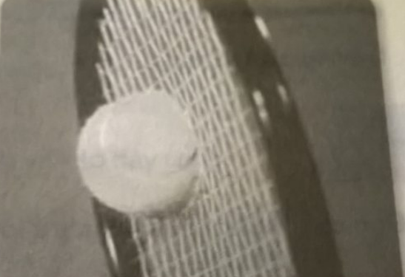
+ Đệm hơi cứu hộ: Khi người thoát hiểm tiếp xúc với phao cứu hộ, phao sẽ lún xuống và thời gian tương tác sẽ tăng đáng kể. Vì vậy lực do phao hơi tác dụng lên người thoát hiểm được giảm xuống đến ngưỡng an toàn.
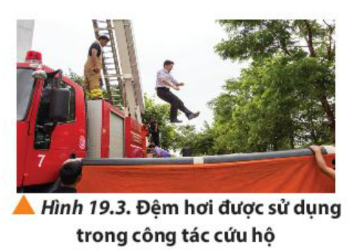
- Va chạm không đàn hồi : xảy ra khi hai vật dính vào nhau và chuyển động với cùng vận tốc sau va chạm.
Ví dụ:
+ Bắn viên đạn vào khối gỗ: Sau khi va chạm, viên đạn và khối gỗ bị biến dạng dính vào nhau và chuyển động cùng nhau.
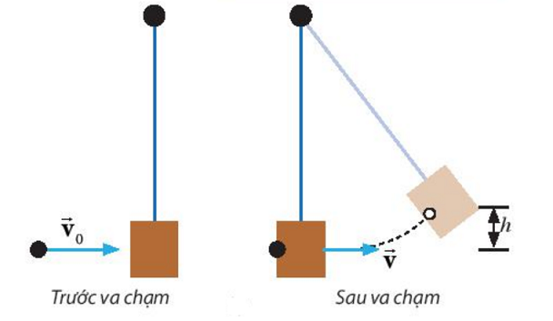
+ Trò chơi xích đu: Sau khi người ngồi lên xích đu thì người và xích đu dính vào nhau và chuyển động cùng nhau.
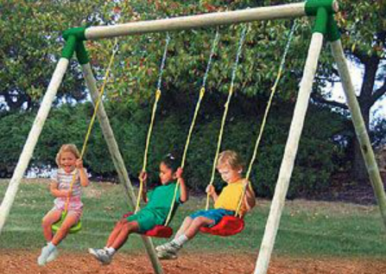
Bước 4. Đánh giá kết quả thực hiện
- GV nhận xét, đánh giá, kết thúc bài học.
*Hướng dẫn về nhà:
- Ôn tập và ghi nhớ kiến thức vừa học.
- Chuẩn bị bài tập chủ đề 4.

Ngày soạn:…/…/…
Ngày dạy:…/…/…

BÀI TẬP CHỦ ĐỀ 4
I. MỤC TIÊU:
1. Kiến thức:
- Ôn tập, tổng kết toàn bộ nội dung kiến thức của cả chủ đề “Động lượng”.
- Luyện tập các kĩ năng tính toán, phân tích đuọc các hiện tượng thực tiễn dựa vào cơ sở khoa học.
2. Năng lực
Năng lực chung:
- Năng lực tự chủ và tự học trong tìm tòi khám phá.
- Năng lực giao tiếp và hợp tác trong trình bày, thảo luận và làm việc nhóm.
- Năng lực giải quyết vấn đề và sáng tạo trong thực hành, vận dụng.
Năng lực riêng: Tổng hợp, kết nối các kiến thức của nhiều bài học nhằm giúp HS ôn tập toàn bộ kiến thức của chủ đề. Củng cố, khắc sâu những kiến thức đã học.
3. Phẩm chất
- Có ý thức học tập, ý thức tìm tòi, khám phá và sáng tạo, có ý thức làm việc nhóm.
- Chăm chỉ tích cực xây dựng bài, có trách nhiệm, chủ động chiếm lĩnh kiến thức theo sự hướng dẫn của GV.
- Hình thành tư duy logic, lập luận chặt chẽ, và linh hoạt trong quá trình suy nghĩ; biết tích hợp vật lí và cuộc sống.
II. THIẾT BỊ DẠY HỌC VÀ HỌC LIỆU
1 – GV: SGK, SGV, Tài liệu giảng dạy, giáo án PPT,..
2 – HS: SGK, SBT, vở ghi, giấy nháp, đồ dùng học tập (bút, thước...), bảng nhóm, bút viết bảng nhóm, ôn lại các kiến thức đã học trong chủ đề.
III. TIẾN TRÌNH DẠY HỌC
A. HOẠT ĐỘNG KHỞI ĐỘNG (MỞ ĐẦU)
a) Mục tiêu: Giúp HS củng cố, nhớ lại các kiến thức đã học trong chủ đề 4. Động lượng.
b) Nội dung: HS chú ý lắng nghe, hoạt động nhóm tiến hành thực hiện các yêu cầu của GV
c) Sản phẩm: Sơ đồ tư duy tổng kết kiến thức chủ đề IV. Động lượng.
d) Tổ chức thực hiện:
Bước 1: Chuyển giao nhiệm vụ:
- GV chia lớp thành 4 nhóm hoạt động theo kĩ thuật khăn trải bàn hệ thống lại kiến thức đã học của chương và tổng hợp ý kiến vào giấy A1 thành sơ đồ tư duy và yêu cầu các nhóm trình bày rõ các nội dung sau:
+ Động lượng, định luật bảo toàn động lượng.
+ Hệ kín và sự thay đổi động lượng trong hệ kín.
+ Phân biệt 2 loại va chạm và lấy được ví dụ minh họa.
+ Sự thay đổi động lượng, năng lượng sau va chạm.
Bước 2: Thực hiện nhiệm vụ: HS chú ý, thảo luận nhóm hoàn thành yêu cầu.
Bước 3: Báo cáo, thảo luận: Sau khi hoàn thành thảo luận: Các nhóm treo phần bài làm của mình trên bảng và sau khi tất cả các nhóm kết thúc phần thảo luận của mình GV gọi bất kì HS nào trong nhóm đại diện trình bày.
Bước 4: Kết luận, nhận định: GV đánh giá kết quả của các nhóm HS, trên cơ sở đó cho các em hoàn thành bài tập.
B. HÌNH THÀNH KIẾN THỨC MỚI
C. HOẠT ĐỘNG LUYỆN TẬP, VẬN DỤNG
a) Mục tiêu:
- Ôn tập nội dung kiến thức của cả chủ đề.
- Luyện tập, củng cố các kĩ năng tính toán.
b) Nội dung: GV chiếu các câu hỏi, HS vận dụng các kiến thức đã học để đưa ra đáp án đúng.
c) Sản phẩm học tập: Câu trả lời của HS.
d) Tổ chức thực hiện :
Bước 1: Chuyển giao nhiệm vụ:
- GV chiếu các câu hỏi:
Câu 1: Một quả bóng được tăng tốc dưới tác dụng của trọng lực khi lăn xuống một mặt phẳng nghiêng cố định. Động lượng của quả bóng có được bảo toàn trong quá trình này không ? Giải thích.
Câu 2: Xác định động lượng trong các trường hợp sau:
a, Con dê có khối lượng 60 kg đang chuyển động về hướng đông với vận tốc 9m/s.
b, Ô tô có khối lượng 1000 kg chuyển động theo hướng bắc với vận tốc 20 m/s.
c, Một người có khối lượng 40 kg đang chuyển động về hướng nam với vận tốc 2 m/s.
Câu 3: Một quả cầu khối lượng 2kg, chuyển động với tốc độ 3,0 m/s, đập vuông góc vào tường và bị bật ngược trở lại với cùng tốc độ. So sánh động lượng và động năng trước và sau va chạm.
Câu 4: Một ô tô khối lượng 900 kg khởi hành từ trạng thái nghỉ có gia tốc không đổi là 3,5 m/$s^{2}$ .Tính động lượng của ô tô sau khi nó đi được quãng đường 40 m.
Câu 5: Một quả bóng bida khối lượng 0,35 kg va chạm vuông góc vào mặt bàn bida và bật ra cũng vuông góc. Tốc độ của nó trước khi va chạm là 2,8 m/s và tốc độ sau khi va chạm là 2,5 m/s. Tính độ thay đổi động lượng quả các quả bida.
Câu 6: Môt quả bóng golf có khối lượng 0,046 kg. Tốc đô của quả bóng ngay sau khi mới rời khỏi gây golf là 50m/s. Gậy đánh golf tiếp xúc với bóng trong thời gian 1,3 mili giây. Tính lưc trung bình do gậy đánh golf tác dung lên quả bóng.
Bước 2: Thực hiện nhiệm vụ:
- HS tiếp nhận nhiệm vụ, hoàn thành yêu cầu.
Bước 3: Báo cáo, thảo luận:
- Đại diện 1 HS lên bảng trình bày câu trả lời cho mỗi bài tập.
- Các HS khác chú ý hoàn thành bài, theo dõi nhận xét bài các bạn trên bảng.
TL:
C1: Trong trường hợp này động lượng quả quả bóng không được bảo toàn. Động lượng của quả bóng tăng do tác động của trọng lực.
C2:
a, Con dê có khối lượng 60 kg đang chuyển động về hướng đông với vận tốc 9m/s.
=> Động lượng của con dê theo hướng đông và có độ lớn là p =m.v = 60.9= 540 (kg.m/s)
b, Ô tô có khối lượng 1000 kg chuyển động theo hướng bắc với vận tốc 20m/s.
=> Động lượng của ô tô theo hướng bắc và có độ lớn là: p=m.v= 1000.20= 20000 (kg.m/s).
c, Một người có khối lượng 40 kg đang chuyển động về hướng nam với vận tốc 2m/s.
=> Động lượng của người theo hướng Nam, có độ lớn là: p=m.v= 40.2=80 (kg.m/s)
C3: Chọn chiều dương và chiều di chuyển của quả bóng ngay trước khi va chạm
 | Trước va chạm | Sau va chạm
Động lượng (kg.m/s)  p=m.v | 2.3=6 | 2.(-3)=-6
Động năng (J)  $$W_{đ}=\frac{1}{2}.m.v^{2}$$ | $\frac{1}{2}.2.3^{2}$=18 | $\frac{1}{2}.2.{(-3)}^{2}$=18
=> Như vậy động lượng trước và sau va cham bằng nhau về độ lớn nhưng ngược hướng. Động năng của trước và sau va chạm bằng nhau, cơ năng được bảo toàn.
C4: Ô tô chuyển động nhanh dần đều từ trạng thái nghỉ với vận tốc ban đầu bằng 0=> Vận tốc của ô tô khi đi được 40m là:
$v^{2}=2.a.s$=> v=$\sqrt{2.a.s}$=$\sqrt{2.3,5.40}≈$0,17. ${10}^{2}$ m/s.
=> Động lương của ô tô sau khi đi được 40 m là :
p=m.v= 900. 0,17. ${10}^{2}$= 1,5. ${10}^{4}$ (kg.m/s)
C5: Chọn chiều dương là chiều là chiều di chuyển của bóng trước khi va chạm
- Động lượng lúc trước khi bóng va chạm là: $p_{1}$=m. $v_{1}$= 0,35 . 2,8= 0,98 ( kg.m/s)
- Động lượng lúc sau khi bóng bị bật ra có hướng ngược lại và có độ lớn là: $p_{2}$=m. $v_{2}$= 0,35.2,5 = 0.875 ( kg.m/s)
- Độ thay đổi động lượng của quả bóng bida là: p=${ p}_{1}-p_{2}$= 0.98 – (-0.875) = 1,855 ( kg.m/s)
C6: Sử dụng công thức tính lực trung bình:
F=$\frac{∆p}{∆t}=\frac{m.v-0}{∆t}=\frac{0,046.50}{1,3.{10}^{-3}}≈$1,8.${10}^{3}$N.
Bước 4: Kết luận, nhận định:
- GV chữa bài, chốt đáp án.
- Đánh giá mức độ tích cực tìm ra đáp án của các câu hỏi của HS.
* HƯỚNG DẪN VỀ NHÀ
- Ôn tập, khắc sâu lại các kiến thức đã học trong chương.
- Đọc trước bài mới Chủ đề 5: Chuyển động tròn và biến dạng.

Ngày soạn:…/…/…
Ngày dạy:…/…/…

CHỦ ĐỀ 5. CHUYỂN ĐỘNG TRÒN VÀ BIẾN DẠNG

BÀI 1. CHUYỂN ĐỘNG TRÒN
I. MỤC TIÊU
1. Kiến thức:
- Nêu được định nghĩa rađian và biểu diễn được độ dịch chuyển góc theo rađian.
- Vận dụng được khái niệm tốc độ góc.
- Vận dụng được biểu thức gia tốc hướng tâm và biểu thức của lực hướng tâm.
- Thảo luận và đề xuất giải pháp an toàn cho một số tình huống chuyển động tròn trong thực tế.
2. Năng lực
- Năng lực chung:
- Năng lực tự chủ và tự học: Tự lực – luôn chủ động, tích cực thực hiện những công việc của bản thân trong học tập thông qua các câu hỏi cá nhân và thảo luận nhóm.
- Năng lực giao tiếp và hợp tác: Xác định nhiệm vụ và hoạt động của bản thân – phân tích được các công việc cần thực hiện để hoàn thành nhiệm vụ của nhóm.
- Giải quyết vấn đề và sáng tạo: Biết thu thập các thông tin để từ đó đề xuất giải pháp an toàn cho một số tình huống chuyển động tròn trong thực tế.
- Năng lực môn vật lí:
- Năng lực nhận thức vật lí:
+ Nêu được định nghĩa rađian.
+ Biểu diễn được độ dịch chuyển góc theo rađian.
+ Giải thích, chứng minh được một số vấn đề thực tiễn.
3. Phẩm chất:
- Chăm chỉ, trung thực: Tích cực tìm tòi, sáng tạo trong học tập, có ý thức vượt qua khó khăn để đạt kết quả tốt trong học tập.
II. THIẾT BỊ DẠY HỌC VÀ HỌC LIỆU
1. Đối với giáo viên:
- SGK, SGV, Giáo án.
- Tranh ảnh/ mô hình chuyển động tròn; hình máy mài máy cắt có vụn sắt văng theo phương tiếp tuyến; hình ảnh vệ tinh chuyển động trên quỹ đạo; hình ảnh ô tô chuyển động trên đường vòng.
- Máy tính, máy chiếu (nếu có).
2. Đối với học sinh:
- Sách giáo khoa
- Tranh ảnh, tư liệu sưu tầm liên quan đến bài học và dụng cụ học tập (nếu cần) theo yêu cầu của GV.
III. TIẾN TRÌNH DẠY HỌC
A. HOẠT ĐỘNG KHỞI ĐỘNG
a. Mục tiêu: GV nêu vấn đề về chuyển động tròn bằng hình ảnh quen thuộc gần gũi với đời sống, tạo tâm thế hứng thú cho HS tìm hiểu nội dung bài học mới.
b. Nội dung: GV tổ chức cho HS thảo luận về câu hỏi mở đầu bài học.
c. Sản phẩm học tập: Câu trả lời của HS.
d. Tổ chức thực hiện:
Bước 1. GV chuyển giao nhiệm vụ học tập
- GV tổ chức cho HS thảo luận câu hỏi mở đầu bài học: Các đối tượng chuyển động tròn được gặp khá thường xuyên ở mọi mức độ. Các bánh xe, bánh răng ròng rọc, vận động viên đua mô tô khi vào khúc quanh hay vệ tinh của Trái Đất - tất cả đêu tham gia chuyên động tròn. Cái gì làm một vật chuyển động tròn? Sự hiểu biết về chuyển động tròn giữ vai trò quan trọng như thể nào trong cuộc sống, khoa học và kĩ thuật?
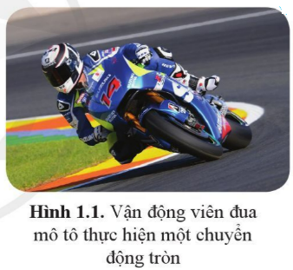
Bước 2. HS thực hiện nhiệm vụ học tập
- HS thoải mái chia sẻ, đưa ra suy nghĩ và câu trả lời.
Bước 3. Báo cáo kết quả hoạt động, thảo luận
- HS giơ tay phát biểu.
TL:
Một vật chuyển động tròn được là nhờ có lực tác dụng hướng cho vật làm cho vật hướng vào quỹ đạo tròn, giữ cho vật chuyển động ổn định trên quỹ đạo tròn. Sự hiểu biết về chuyển động tròn giữ vai trò quan trọng trong cuộc sống, khoa học và kĩ thuật:
+ Giữ cho xe khi vào cua, khúc quanh an toàn nhờ có lực hướng tâm.
+ Nghiên cứu chuyển động của các hành tinh quay quanh Mặt Trời, chuyển động của các vệ tinh xung quanh Trái Đất.
+ Chế tạo các thiết bị, đồ dùng, dụng cụ để phục vụ cuộc sống, hoạt động vui chơi giải trí (tàu lượn siêu tốc, đồng hồ có kim chỉ giờ, ....)
Bước 4. Đánh giá kết quả thực hiện nhiệm vụ
- GV tiếp nhận câu trả lời của HS.
- GV dẫn dắt vào nội dung bài học: Chúng ta thường nói chuyển động quay của kim đồng hồ hay của cánh quạt là chuyển động tròn. Vậy bản chất của chuyển động tròn là gì? Cái gì làm một vật chuyển động tròn? Chúng ta sẽ cùng tìm hiểu trong bài học hôm nay bài 1. Chuyển động tròn.
B. HOẠT ĐỘNG HÌNH THÀNH KIẾN THỨC
Hoạt động 1. Mô tả chuyển động tròn.
a. Mục tiêu:
- Mô tả được chuyển động tròn.
- Rút ra được định nghĩa rađian.
- Rút ra mối liên hệ giữa tốc độ và tốc độ góc.
b. Nội dung: Từ ví dụ thực tế, GV hướng dẫn HS thảo luận tìm hiểu về cách mô tả chuyển động tròn, đặt ra những câu hỏi yêu cầu HS trả lời.
c. Sản phẩm học tập:
- Ý kiến thảo luận của HS.
d. Tổ chức thực hiện :
HOẠT ĐỘNG CỦA GIÁO VIÊN VÀ HS | DỰ KIẾN SẢN PHẨM
Bước 1. GV chuyển giao nhiệm vụ học tập  - GV yêu cầu HS mô tả chuyển động tròn.  - GV đưa ra câu hỏi: Trong số các chuyển động sau, đâu là chuyển động tròn:  + Chuyển động quay của bánh xe đạp khi đạp.  + Chuyển động của một điểm nằm trên đường xích đạo trong chuyển động tự quay của Trái Đất.  + Chuyển động của một điểm trên cánh quạt khi quạt hoạt động.  + Chuyển động của ô tô khi đi trên đường.  + Chuyển động của quả cầu lông khi chơi.  a. Tìm hiểu độ dịch chuyển góc và tốc độ góc.  - GV đặt vấn đề: Từ những hiểu biết thực tế, em hãy cho biết kim giây, kim phút, kim giờ kim nào chuyển động nhanh nhất, kim nào chuyển động chậm nhất?  - GV cho biết: Người ta căn cứ vào góc quay của kim giờ, kim phút, kim giây trong một khoảng thời gian sẽ biết được chúng chuyển động nhanh hay chậm.  + GV lấy ví dụ để quay được 1 góc ${90}^{o}$, kim giây mất 15s, kim phút mất 3h.  - GV vẽ hoặc cho HS quan sát hình 1.3 rồi đặt câu hỏi: Độ dịch chuyển góc là gì?  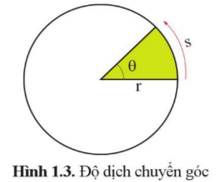  + Sau đó phân tích để đi đến công thức tính độ dịch chuyển góc.  - GV đặt câu hỏi: Em hãy nêu khái niệm rađian.  - GV đặt câu hỏi: Trong chuyển động thẳng, để đánh giá mức độ nhanh chậm của chuyển động, người ta dựa vào đại lượng nào?  - GV đưa ra kiến thức mới:  + Tương tự như trong chuyển động thẳng, để đánh giá mức độ nhanh chậm của một chuyển động tròn, người ta sẽ dựa vào đại lượng tốc độ nhưng là tốc độ góc.  + Đưa ra khái niệm và công thức tính tốc độ góc.  - GV dành thời gian để HS tìm hiểu mục “Em có biết” trang 107 SGK để HS biết cách đổi đơn vị đo từ rad sang độ và ngược lại, rồi yêu cầu HS trả lời câu luyện tập 1, trang 107: Đổi các độ sau ra radian: ${30}^{o}$ , ${90}^{o}$ , ${105}^{o}$ , ${120}^{o}$ , ${270}^{o}$ .  b. Tìm hiểu tốc độ và vận tốc của chuyển động tròn đều.  - GV đặt câu hỏi: Em hãy cho biết đặc điểm của một vật chuyển động tròn đều?  - GV đưa ra công thức (3)  - GV cho HS xem hình 1.4 rồi đặt câu hỏi: Em hãy quan sát và cho biết sự chuyển động của mảnh vụn sắt.  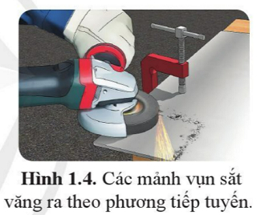  - GV cung cấp thông tin về vận tốc của chuyển động tròn.  - GV yêu cầu HS trả lời câu hỏi 2, trang 108 SGK: Giải thích vì sao toàn bộ các mũi tên trên hình 1,5 đều được vẽ với một độ dài như nhau.  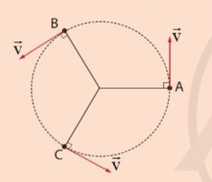  c. Tìm hiểu mối liên hệ giữa tốc độ và tốc độ góc  - GV đặt câu hỏi: Theo em thì tốc độ của mọi điểm trên kim giây đồng hồ có giống nhau? Giải thích?  - GV đưa ra nhận xét về sự phụ thuộc của tốc độ rồi đưa ra công thức (4).  - GV yêu cầu HS trả lời câu hỏi 3 trang 109 SGK: Dựa vào đơn vị SI của các đại lượng, hãy chứng tỏ tính đúng đắn của biểu thức (4)  Bước 2. HS thực hiện nhiệm vụ học tập  - HS chú ý nghe giảng, quan sát hình ảnh, đọc thông tin sgk, trả lời câu hỏi.  Bước 3. Báo cáo kết quả hoạt động, thảo luận  - Đại diện 2- 3 HS đứng dậy trình bày câu trả lời.  - HS khác nhận xét, đánh giá, bổ sung  Bước 4. Đánh giá kết quả thực hiện  - GV đánh giá, nhận xét, kết luận, chuyển sang nội dung mới. | I. Mô tả chuyển động tròn.  Trả lời:  - Một vật thực hiện chuyển động tròn khi nó di chuyển trên một đường tròn.  - Trong số các chuyển động được nêu, chuyển động tròn là:  + Chuyển động quay của bánh xe đạp khi đạp.  + Chuyển động của một điểm nằm trên đường xích đạo trong chuyển động tự quay của Trái Đất.  + Chuyển động của một điểm trên cánh quạt khi quạt hoạt động.  1. Độ dịch chuyển góc và tốc độ góc.  Trả lời:  - Kim giây có tốc độ chuyển động nhanh nhất và kim giờ có tốc độ chuyển động chậm nhất.  - Một vật chuyển động trên đường tròn bán kính r, trong thời gian t vật đi được quãng đường s. Góc $θ$ ứng với cung tròn s mà vật đã đi được kể từ vị trí ban đầu gọi là độ dịch chuyển góc.  - Độ dịch chuyển góc = $\frac{Độ dài cung }{Bán kính}$  Hay $θ=\frac{s}{r}$ (1)  - Đơn vị của độ dịch chuyển góc là rađian (rad).  Trả lời:  - 1 rađian là một góc ở tâm ứng với một cung có độ dài bằng bán kính của đường tròn.  - Trong chuyển động thẳng, để đánh giá mức độ nhanh chậm của chuyển động, người ta dựa vào tốc độ chuyển động của vật.  - Tốc độ góc là đại lượng xác định bởi độ dịch chuyển góc trong một đơn vị thời gian.  - Công thức:  Tốc độ góc =$\frac{độ dịch chuyển góc}{thời gian}$  Hay $ω=\frac{θ}{t}$ (2)  Trả lời:  Đổi độ ra rad:  ${30}^{o}$=$\frac{{30}^{o}.2π}{{360}^{o}}$=$\frac{π}{6}$  ${90}^{o}=$ $\frac{{90}^{o}.2π}{{360}^{o}}$=$\frac{π}{2}$  ${105}^{o}=$ $\frac{{105}^{o}.2π}{{360}^{o}}$=$\frac{7π}{12}$  ${120}^{o}$=$\frac{{120}^{o}.2π}{{360}^{o}}$=$\frac{2π}{3}$  ${270}^{o}$=$\frac{{270}^{o}.2π}{{360}^{o}}$=$\frac{3π}{2}$  2. Tốc độ và vận tốc của chuyện động tròn đều.  Trả lời:  - Đặc điểm của một vật chuyển động tròn đều: nó di chuyển trên một đường tròn với tốc độ không đổi. Tức là vật chuyển động được những cung tròn có số đo góc như nhau sau những khoảng thời gian như nhau.  - Nếu r là bán kính của đường tròn, và T là thời gian vật đi hết 1 vòng thì độ dài đường tròn bằng 2$πr$ và tốc độ của chuyển động tròn đều là:  v =$\frac{2πr}{T}$ (3)  Trả lời:  - Các mảnh vụn sắt chuyển động tròn theo mép đĩa mài, và văng ra theo phương tiếp tuyến với đĩa.  - Vận tốc của chuyển động tròn:  + Độ lớn không đổi.  + Hướng luôn thay đổi  + Vận tốc của chuyển động tròn tại mỗi điểm trên quỹ đạo có phương tiếp tuyến với quỹ đạo tại điểm đó.  Trả lời:  - Các mũi tên có độ dài như nhau vì:  + Vận tốc tại mọi điểm trên quỹ đạo tròn có độ lớn không đổi.  + Vận tốc chỉ thay đổi hướng do vận tốc luôn có phương tiếp tuyến với quỹ đạo tại mọi điểm.  3. Liên hệ giữa tốc độ và tốc độ góc.  Trả lời:  Mỗi điểm trên kim giây đồng hồ đều có tốc độ góc giống nhau nhưng tốc độ thì khác nhau.  + Trong cùng một khoảng thời gian, đầu kim giây đi được cung dài hơn các điểm khác trên kim. Do đó, điểm này di chuyển nhanh nhất. Các điểm gần tâm đồng hồ di chuyển chậm hơn.  - Từ việc phân tích chuyển động của kim giây ở trên, ta thấy: tốc độ v của vật chuyển động tròn phụ thuộc vào 2 đại lượng:  + Tốc độ góc $ω$  + Khoảng cách r từ vật đến tâm quỹ đạo  Tốc độ=tốc độ góc x bán kính  v= $ω.r$ (4)  Trả lời:  $ω$ = $\frac{S}{r.t}$  mà S có đơn vị là m, r đơn vị là m, t có đơn vị là s  => $ω$ có đơn vị là $s^{-1}$  r có đơn vị là m  => v= $ω$.r = m. $ω$ = m/s  Vậy biểu thức (4) là đúng đắn.
Hoạt động 2. Lực hướng tâm và gia tốc hướng tâm.
a. Mục tiêu: HS nêu được biểu thức lực hướng tâm từ định luật II Newton trong trường hợp tổng quát và biểu thức tính gia tốc hướng tâm.
b. Nội dung: GV đưa ra vấn đề cho HS thảo luận.
c. Sản phẩm học tập:
HS đưa ra được khái niệm, biết công thức tính lực hướng tâm, gia tốc hướng tâm.
d. Tổ chức thực hiện :
HOẠT ĐỘNG CỦA GIÁO VIÊN VÀ HS | DỰ KIẾN SẢN PHẨM
Bước 1. GV chuyển giao nhiệm vụ học tập  a. Tìm hiểu lực hướng tâm.  - GV yêu cầu HS nhận xét về vận tốc của chuyển động tròn đều.  Gợi ý: hướng, độ lớn.  $→$ GV rút ra: chuyển động tròn đều là chuyển động có gia tốc.  - GV cho HS quan sát hình 1.6 và tìm hiểu hiện tượng vệ tinh chuyển động tròn đều quanh Trái đất. (SGK đã trình bày chi tiết).  - GV rút ra khái niệm lực hướng tâm.  - GV yêu cầu HS trả lời câu hỏi 4: Lực gây ra gia tốc của chuyển động tròn đều có hướng như thế nào ?  b. Tìm hiểu gia tốc hướng tâm.  - GV cho HS quan sát hình vẽ/ vẽ hình 1.7, phân tích và đưa ra khái niệm gia tốc hướng tâm.  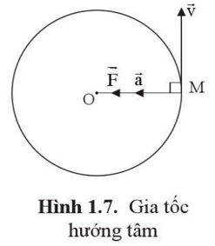  - GV yêu cầu HS nhận xét về hướng của gia tốc mà lực hướng tâm gây ra.  - GV đưa ra khái niệm và công thức tính gia tốc hướng tâm.  c. Tìm hiểu lực hướng tâm và một số chuyển động tròn trong thực tế.  - GV cho HS tìm hiểu và phân tích chuyển động của ô tô hình 1.8  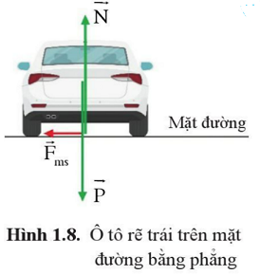  - GV đặt câu hỏi: Em hãy quan sát hình 1.8 và cho biết các lực mà mặt đường tác dụng lên ô tô?  - GV phân tích về sự an toàn của xe khi đi vào khúc đường cua.  - Nếu còn thời gian thì GV cho HS tìm hiểu mục “Tìm hiểu thêm” trang 111 SGK.  Bước 2. HS thực hiện nhiệm vụ học tập  - HS quan sát hình ảnh, đọc thông tin SGK và liên hệ với những hiểu biết thực tế đưa ra câu trả lời cho các câu hỏi mà GV yêu cầu.  Bước 3. Báo cáo kết quả hoạt động, thảo luận  - HS trình bày câu trả lời, ghi chép nội dung chính.  Bước 4. Đánh giá kết quả thực hiện  - GV đánh giá, nhận xét, kết luận, chuyển sang nội dung mới. | II. Lực hướng tâm và gia tốc hướng tâm.  1. Lực hướng tâm.  Trả lời:  - Vận tốc của chuyển động tròn đều có:  + Độ lớn không đổi.  + Hướng thay đổi liên tục.  - Lực tác dụng lên vật luôn hướng vào tâm quỹ đạo tròn nên được gọi là lực hướng tâm.  Trả lời:  CH4. Lực gây ra gia tốc của chuyển động tròn đều có hướng vào tâm của quỹ đạo chuyển động tròn đều đó.  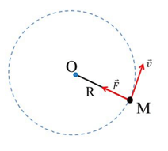  2. Gia tốc hướng tâm.  - Vật chuyển động tròn đều chịu tác dụng của lực hướng tâm. Theo định luật II Newton, lực hướng tâm gây ra gia tốc cho vật.  Trả lời:  - Gia tốc mà lực hướng tâm gây ra có cùng hướng với lực hướng tâm, luôn hướng vào tâm của quỹ đạo tròn.  -> Gia tốc có hướng vào tâm của quỹ đạo tròn được gọi là gia tốc hướng tâm.  - Công thức tính gia tốc hướng tâm:  a = $\frac{v^{2}}{r}$ (5)  Kết hợp với (4), ta được: a=r.$ω^{2}$ (6)  Trong đó:  v: Tốc độ  r: Bán kính quỹ đạo.  3. Lực hướng tâm và một số chuyển động tròn trong thực tế.  Trả lời:  - Từ hình 1.8, ta thấy đường tác dụng lên ô tô 2 lực:  + Lực thứ nhất là phản lực N vuông góc với mặt đường: Lực này cân bằng với trọng lực P của ô tô. Vì vậy ô tô không có gia tốc theo phương thẳng đứng.  + Lực thứ hai là lực ma sát nghỉ $F_{ms}$ của bánh xe với mặt đường. Lực này là lực hướng tâm.  - Để có thể rẽ trái an toàn với tốc độ v theo quỹ đạo có bán kính r mong muốn thì lực ma sát cần có độ lớn thỏa mãn:  F=$\frac{m.v^{2}}{r}$  - Nếu ma sát của bánh xe và mạt đường không đủ lớn thì xe sẽ không đi qua được đoạn đường cong như ý muốn của người lái xe và xe sẽ không thể rẽ an toàn.  - Nếu chiếc ô tô đi ở đường quanh tròn rất chậm, thì nó sẽ có xu hướng bị trượt xuống trên mặt đường nghiêng đó, lúc này lực ma sát sẽ giữ ô tô bám mặt đường.
C. HOẠT ĐỘNG LUYỆN TẬP
a. Mục tiêu: Giúp HS hệ thống lại kiến thức đã học
b. Nội dung: GV chiếu câu hỏi, HS suy nghĩ, trả lời
c. Sản phẩm học tập: HS đưa ra câu trả lời cho các câu hỏi LT2 trang 107 SGK; LT3 , LT4, LT5, LT6 trang 108 SGK; LT7, LT8 trang 108 SGK.
d. Tổ chức thực hiện :
Bước 1. GV chuyển giao nhiệm vụ học tập
- GV yêu cầu HS trả lời các câu hỏi sau:
Luyện tập 2 trang 107 SGK: Đổi các góc từ radian sang độ 0,5 rad, 0,75 rad, $π$ rad
Luyện tập 3 trang 108 SGK: So sánh tốc độ của đầu kim giây, đầu kim phút và đầu kim giờ?
Luyện tập 4 trang 108 SGK: Một đồng hồ điểm 3h30'. Hãy tính góc quay từ vị tí 12h đến vị trí của kim phút và kim giờ.
Luyện tập 5 trang 108 SGK: Tính tốc độ góc của kim giờ và kim phút của đồng hồ.
Luyện tập 6 trang 108 SGK: Một em bé cưỡi ngựa gỗ trên sàn quay, ở cách trục quay 2,1m. Tốc độ góc của sàn quay là 0,42 rad/s. Tính tốc độ của ngựa gỗ.
Luyện tập 7 trang 110 SGK Hai điểm A và B nằm trên cùng một bán kính của một vô lăng đang quay đều, cách nhau 20 cm. Điểm A ở phía ngoài có tốc độ 0,6 m/s, điểm B ở phía trong ( gần trục quay hơn) có tốc độ 0,2 m/s. Tính tốc độ góc của vô lăng.
Luyện tập 8 trang 110 SGK. Áp dụng định luật II Newton, hãy rút ra biểu thức tính độ lớn của lực hướng tâm.
Bước 2. HS thực hiện nhiệm vụ học tập
- HS thảo luận, suy nghĩ cách giải bài tập GV giao
Bước 3. Báo cáo kết quả hoạt động, thảo luận
- HS tiếp nhận câu hỏi, suy nghĩ và trả lời:
LT2:
1rad=$\frac{{360}^{o}}{2π}$= ${57,3}^{o}$
0,5rad=0,5. ${57,3}^{o}$=${28,65}^{o}$
0,75rad = 0,75. ${57,3}^{o}$=${42,975}^{o}$
$π$rad= $π. {57,3}^{o}={180}^{o}$
LT3.
1. Đổi đơn vị: 1 phút = 60 giây; 1 giờ = 3600 giây, 1 ngày = 24 giờ = 86400 giây
+ Kim giây quay 1 vòng hết 60 giây.
+ Kim phút quay 1 vòng hết 1 giờ hay 3600 giây.
+ Kim giờ quay 1 vòng hết 24 giờ hay 86400 giây
Tốc độ chuyển động của đầu kim giây: $v_{s=}$ $\frac{2πr_{s}}{T_{s}}=\frac{2πr_{s}}{60}$
Tốc độ chuyển động của đầu kim phút: $v_{p=}$ $\frac{2πr_{p}}{T_{p}}=\frac{2πr_{p}}{3600}$
Tốc độ chuyển động của đầu kim giờ: $v_{h=}$ $\frac{2πr_{h}}{T_{h}}=\frac{2πr_{h}}{86400}$
Do $r_{s}>r_{p}>r_{h}$ từ đó ta so sánh được:
+ $\frac{v_{s}}{v_{p}}=60\frac{r_{s}}{r_{p}}>1=>v_{s}>v_{p}$
+ $\frac{v_{p}}{v_{h}}=24\frac{r_{p}}{r_{h}}>1=>v_{p}>v_{h}$
Suy ra $v_{s}>v_{p}>v_{h}$
LT4:
- Đối với kim phút:
Khi ở vị trí 12h thì kim phút đang chỉ chính giữa số 12, khi ở vị trí 3h30ph thì kim phút chỉ chính giữa số 6. Góc quay của kim phút được tính từ số 12 đến số 6 tức là một nửa hình tròn. Nên góc quay khi đó là ${180}^{o}$.
- Đối với kim giờ:
Khi ở vị trí 12h thì kim giờ đang chỉ chính giữa số 12, khi ở vị trí 3h30ph thì kim giờ đang ở vị trí giữa số 3 và số 4.
Đồng hồ được chia thành 12 cung bằng nhau, nên mỗi cung sẽ tương ứng với 1 góc bằng: α=$\frac{{360}^{o}}{12}$=${30}^{o}$.
⇒ Kim giờ từ vị trí số 3 tới vị trí giữa số 3 và số 4 sẽ quay được một góc là β=$\frac{α}{2}$=$\frac{{30}^{o}}{2}$=${15}^{o}$
Vậy góc quay của kim giờ được tính từ số 12 đến số 3 cộng thêm một nửa góc từ số 3 đến số 4.
Nên góc quay khi đó bằng: ${90}^{o}+{15}^{o}={105}^{o}$
LT5. Công thức tính tốc độ góc: ω=$\frac{θ}{t}$
Kim phút và kim giờ khi quay được một vòng tức là quét được một góc: 2π rad
+ Kim phút quay 1 vòng hết 1 giờ hay 3600 giây.
+ Kim giờ quay 1 vòng hết 24 giờ hay 86400 giây.
Áp dụng công thức:
+ Tốc độ góc của kim phút: $ω_{p}$=$\frac{θ}{t_{p}}$= $\frac{2π}{3600}$=1,75.${10}^{-3}$rad/s
+ Tốc độ góc của kim giờ: $ω_{h}$=$\frac{θ}{t_{h}}$= $\frac{2π}{86400}$=7,27.${10}^{-5}$rad/s
LT6. Tốc độ của ngựa gỗ là: v= ω. r = 0,42. 2,1= 0.882 (m/s)
LT7. Tại điểm A: $ω$= $\frac{v}{r}$= $\frac{0,6}{r}$(1)
Tại điểm B: $ω$ = $\frac{v}{r-0,2}$= $\frac{0,2}{r-0,2}$ (2)
=> Từ (1) và (2) suy ra: $\frac{0,6}{r}$=$\frac{0,2}{r-0,2}$
=> 0,6 (r-0,2)= 0,2r => 0,6r - 0,12 =0,2r =>0,4r= 0,12 => r= 0,3 (m)
=> $ω$ = $\frac{v}{r}$= $\frac{0,6}{r}$= $\frac{0,6}{0,3}$=2 (rad/s)
LT8. Gia tốc của lực hướng tâm có biểu thức: a=r.$ω^{2}$
Độ lớn lực hướng tâm theo định luật II Newton có biểu thức: F=ma=mr$ω^{2}$
Bước 4. Đánh giá kết quả thực hiện
- GV đối chiếu đáp án, nhận xét, đánh giá.
D. HOẠT ĐỘNG VẬN DỤNG
a. Mục tiêu: giúp HS vận dụng kiến thức đã học để áp dụng vào thực tế
b. Nội dung: GV đặt câu hỏi, HS suy nghĩ trả lời nhanh trên lớp, về nhà suy nghĩ hoàn thành bài tập.
c. Sản phẩm học tập: HS đưa ra câu trả lời cho câu hỏi GV đặt ra.
d. Tổ chức thực hiện:
Bước 1. GV chuyển giao nhiệm vụ học tập
- GV yêu cầu HS làm bài tập vận dụng 1 trang 110 SGK và vận dụng 2 trang 112 SGK.
Vận dụng 1: Trạm không gian quốc tế ISS có tổng khối lượng là 350 tấn, quay quanh Trái Đất ở độ cao 340 km, nơi có gia tốc trọng trường 8,8 m/$s^{2}$ . Bán kính Trái Đất là 6400 km. Tính:
a, Lực hướng tâm tác dụng lên trạm không gian.
b, Tốc độ của trạm không gian trên quỹ đạo
c, Thời gian quay quanh Trái Đất của trạm không gian
d, Số vòng trạm không gian thực hiện quanh Trái Đất trong một ngày.
Vận dụng 2: Trong mỗi tình huống trong hình 1.10, lực nào đóng vai trò là lưc hướng tâm? Thảo luận về các điều kiên đảm bảo an toàn của chuyển động trong tình huống.
1, Chiếc máy bay đang lượn vòng. Để chuyển hướng, người phi công làm nghiêng cánh máy bay (hình 1.10a)
2, Một viên đá được buộc vào một sợi dây và quay tròn trong mặt phẳng tạo thành hình nón. (hình 1.10b)
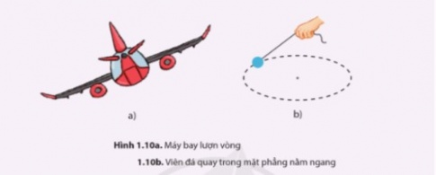

Bước 2. HS thực hiện nhiệm vụ học tập
- HS thảo luận, suy nghĩ cách giải bài tập GV giao
Bước 3. Báo cáo kết quả hoạt động, thảo luận
- HS tiếp nhận nhiệm vụ, trả lời:
VD1. a, Lực hướng tâm tác dụng lên trạm không gian là:
F=m.a= 350 000. 8,8 = 3 080 000 (N)
b. Tốc độ của trạm không gian trên quỹ đạo là:
v=$\sqrt{a.r}=\sqrt{8,8. (340000+6400000)}=7701,43$(m/s)
c. Thời gian quay quanh Trái Đất của trạm không gian là:
t=$\frac{s}{v}=\frac{2πr}{v}=\frac{2π(340000+6400000)}{7701,43}$=5500s$≈1,5h$
d. Số vòng trạm không gian thực hiện quanh Trái Đất trong một ngày là:
Số vòng =$\frac{độ dài một ngày}{thời gian một vòng quay}$ = $\frac{24.3600}{5,5.{10}^{3}}=15,7$
VD2.
1.
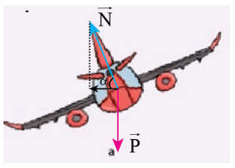
Máy bay chịu tác dụng của trọng lực P, lực nâng của không khí N, ngoài ra còn có lực của động cơ máy bay F, phản lực của không khí Q tuy nhiên 2 lực F và Q không đóng vai trò lực hướng tâm (vì 2 lực này có phương vuông góc với mặt phẳng hình vẽ).
Trong trường hợp này thành phần thẳng đứng của lực nâng tác dụng lên cánh máy bay cân bằng với trọng lượng máy bay. Thành phần nằm ngang đóng vai trò lực hướng tâm.
2. Viên đá chịu tác dụng của trọng lực P, lực căng dây T. Thành phần nằm ngang (mũi tên màu đen) của lực căng dây đóng vai trò lực hướng tâm có độ lớn:
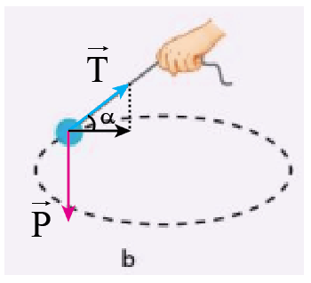
Viên đá chịu tác dụng của trọng lực P, lực căng dây T.
Thành phần thẳng đứng của lực cân bằng dây cân bằng với trọng lượng của hòn đá. Thành phần nằm ngang (mũi tên màu đen) của lực căng dây đóng vai trò lực hướng tâm.
Bước 4. Đánh giá kết quả thực hiện
- GV nhận xét, đánh giá, kết thúc bài học.
*Hướng dẫn về nhà:
- Ôn tập và ghi nhớ kiến thức vừa học.
- Hoàn thành bài tập sgk và bài tập vận dụng.
- Tìm hiểu nội dung bài 2. Sự biến dạng.

Ngày soạn:…/…/…
Ngày dạy:…/…/…

BÀI 2. SỰ BIẾN DẠNG
I. MỤC TIÊU
1. Kiến thức:
- Nêu được sự biến dạng kéo, biến dạng nén.
- Mô tả được đặc tính của lò xo: giới hạn đàn hồi, độ giãn, độ cứng.
- Tìm được mối liên hệ giữa lực đàn hồi và độ biến dạng của lò xo. Từ đó phát biểu được định luật Hooke.
- Vận dụng được định luật Hooke trong một số trường hợp đơn giản.
2. Năng lực
- Năng lực chung:
- Năng lực giao tiếp và hợp tác: Phối hợp với bạn học để thực hiện thí nghiệm đơn giản để nêu được sự biến dạng và mô tả được các đặc tính của lò xo.
- Giải quyết vấn đề và sáng tạo: Thảo luận để thiết kế phương án hoặc lựa chọn phương án và thực hiện phương án tìm mối liên hệ giữa lực đàn hồi và độ biến dạng của lò xo.
- Năng lực môn vật lí:
- Năng lực nhận thức vật lí:
+ Trình bày được các hiện tượng, quá trình vật lí liên quan đến sự biến dạng.
+ Giải thích, chứng minh được cho một số trường hợp ứng dụng cụ thể liên quán đến đặc tính của lò xo, lực đàn hồi, độ giãn.
+ Thực hiện được thí nghiệm khảo sát mối liên hệ giữa lực đàn hồi và độ biến dạng của lò xo, rút ra định luật Hooke và vận dụng được định luật Hooke.
3. Phẩm chất:
- Chăm chỉ, trung thực: Tích cực tìm tòi, sáng tạo trong học tập, có ý thức chuẩn bị bài trước ở nhà.
II. THIẾT BỊ DẠY HỌC VÀ HỌC LIỆU
1. Đối với giáo viên:
- SGK, SGV, Giáo án.
- Tranh ảnh/ mô hình chuyển động tròn; hình máy mài máy cắt có vụn sắt văng theo phương tiếp tuyến; hình ảnh vệ tinh chuyển động trên quỹ đạo; hình ảnh ô tô chuyển động trên đường vòng.
- Máy tính, máy chiếu (nếu có).
2. Đối với học sinh:
- Sách giáo khoa
- Tranh ảnh, tư liệu sưu tầm liên quan đến bài học và dụng cụ học tập (nếu cần) theo yêu cầu của GV.
- Một số thiết bị thực hành để suy ra định luật Hooke, một số vật có thể biến dạng như quả bóng, thanh cao su.
- Máy tính, máy chiếu (nếu có).
III. TIẾN TRÌNH DẠY HỌC
A. HOẠT ĐỘNG KHỞI ĐỘNG
a. Mục tiêu: GV nêu vấn đề về sự biến dạng bằng hình ảnh quen thuộc gần gũi với đời sống, tạo tâm thế hứng thú cho HS tìm hiểu nội dung bài học mới.
b. Nội dung: GV tổ chức cho HS tìm hiểu nội dung mở đầu bài học.
c. Sản phẩm học tập: Câu trả lời của HS.
d. Tổ chức thực hiện:
Bước 1. GV chuyển giao nhiệm vụ học tập
- GV tổ chức cho HS tìm hiểu nội dung mở đầu bài học trong SGK.
- GV chiếu hình ảnh cho HS quan sát:
- Nén lò xo dọc theo trục của nó
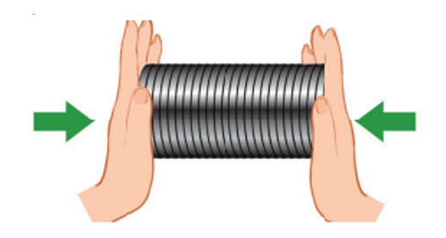
- Kéo hai đầu lò xo dọc theo trục của nó
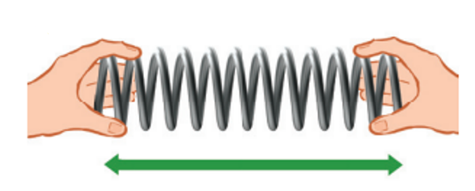
Câu hỏi đặt ra: Dây cáp trên cây cầu Brooklyn hay lò xo trong hai trường hợp trên đã thay đổi hình dạng so với hình dạng vốn có ban đầu của nó. Em hãy quan sát và nhận xét sự thay đổi kích thước của chúng?
Bước 2. HS thực hiện nhiệm vụ học tập
- HS thảo luận đưa ra câu trả lời.
Bước 3. Báo cáo kết quả hoạt động, thảo luận
- HS giơ tay phát biểu.
TL:
So với kích thước ban đầu:
+ Kích thước của dây cáp trên cây cầu Brooklyn hay lò xo trong trường hợp 2, kéo hai đầu lò xo dọc theo trục của nó đã tăng, đã dài thêm.
+ Còn kích thước của lò xo trong trường hợp 1, nén lò xo dọc theo trục của nó đã bị giảm đi.
Bước 4. Đánh giá kết quả thực hiện nhiệm vụ
- GV tiếp nhận câu trả lời của HS.
- GV dẫn dắt vào nội dung bài học: Qua những ví dụ trên, ta thấy vật đã có sự thay đổi kích thước hay hình dạng so với ban đầu. Sự thay đổi hình dạng đó được gọi là sự biến dạng. Vậy có mấy loại biến dạng? Dựa trên cơ sở nào để phân loại biến dạng? Chúng ta sẽ cùng tìm hiểu trong bài học hôm nay bài 2. Sự biến dạng.
B. HOẠT ĐỘNG HÌNH THÀNH KIẾN THỨC
Hoạt động 1. Thực hiện thí nghiệm để rút ra biến dạng kéo và biến dạng nén.
a. Mục tiêu:
- Thực hiện được thí nghiệm với dụng cụ thực hành là quả bóng và thanh cao su.
- Nêu được biến dạng kéo, biến dạng nén.
b. Nội dung: Từ thí nghiệm, GV đặt ra những câu hỏi, định hướng HS thảo luận để rút ra biến dạng kéo, biến dạng nén.
c. Sản phẩm học tập: Câu trả lời của HS.
d. Tổ chức thực hiện :
HOẠT ĐỘNG CỦA GIÁO VIÊN VÀ HS | DỰ KIẾN SẢN PHẨM
Bước 1. GV chuyển giao nhiệm vụ học tập  - Từ dụng cụ được chuẩn bị sẵn là quả bóng và thanh cao su, GV yêu cầu HS thực hiện thí nghiệm theo hướng dẫn hình 2.2 trang 113 và 2.3 trang 114 SGK.  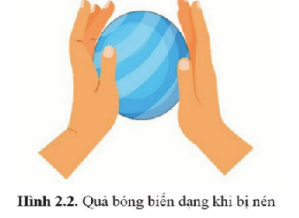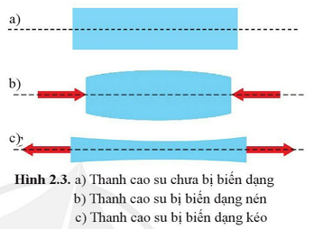  - Sau đó GV cho biết biến dạng của quả bóng và của thanh cao su ở hình 2.3b là biến dạng nén, còn biến dạng của thanh cao su ở hình 2.3c là biến dạng kéo. Rồi phân tích để đưa ra khái niệm về biến dạng kéo và biến dạng nén.  - GV yêu cầu HS trả lời câu hỏi 1 trang 114 SGK: Thảo luận về kết quả (hình dạng, kích thước) của biến dạng kéo và biến dạng nén ở hình 2.3 b và 2.3c.  Bước 2. HS thực hiện nhiệm vụ học tập  - HS theo dõi SGK và lắng nghe sự hướng dẫn của GV để thực hiện thí nghiệm.  - Kết hợp với quan sát hình ảnh, trả lời câu hỏi.  Bước 3. Báo cáo kết quả hoạt động, thảo luận  - GV mời 1 HS trình bày câu trả lời cho câu hỏi được yêu cầu.  - HS khác nhận xét, đánh giá, bổ sung  Bước 4. Đánh giá kết quả thực hiện  - GV đánh giá, nhận xét, kết luận, chuyển sang nội dung mới. | I. Biến dạng kéo và biến dạng nén.  - Khi vật chịu tác dụng của cặp lực nén ngược chiều nhau, vuông góc với bề mặt của vật, hướng vào phía trong vật, ta có biến dạng nén.  - Khi vật chịu tác dụng của cặp lực kéo ngược chiều nhau, vuông góc với bề mặt của vật, hướng ra phía ngoài vật, ta có biến dạng kéo  Trả lời:  CH1 trang 114 SGK:  - 2.3b, Thanh cao su khi biến dạng nén thì bị co phồng lên và ngắn đi so với kích thước ban đầu  - 2.3c, Thanh cao su khi biến dạng kéo thì bị dãn mỏng đi và dài hơn so với kích thước ban đầu.
Hoạt động 2. Thực hiện thí nghiệm để rút ra định luật Hooke và các đặc tính của lò xo.
a. Mục tiêu: Dựa vào hoạt động thực hành thí nghiệm, rút ra các đặc tính của lò xo và định luật Hooke.
b. Nội dung: GV hướng dẫn HS làm thí nghiệm, đặt câu hỏi yêu cầu HS trả lời.
c. Sản phẩm học tập: Câu trả lời của HS.
d. Tổ chức thực hiện :
HOẠT ĐỘNG CỦA GIÁO VIÊN VÀ HS | DỰ KIẾN SẢN PHẨM
Bước 1. GV chuyển giao nhiệm vụ học tập  a. Tìm hiểu đặc tính của lò xo.  - GV đặt câu hỏi:  + Khi kéo hoặc nén lò xo, 2 tay ta có chịu tác dụng của lực nào không?  + Khi treo các vật nặng có khối lượng khác nhau thì chiều dài của lò xo có thay đổi không?  + Em có đồng ý với ý kiến: Sau khi bỏ vật nặng ra khỏi lò xo, lò xo sẽ trở về hình dạng ban đầu của nó?  - GV giới thiệu 3 đặc tính của lò xo: lực đàn hồi, độ giãn, giới hạn đàn hồi rồi phân tích để HS hiểu về 3 đặc tính này.  + GV vẽ hoặc cho HS xem hình 2.4, phân tích lực đàn hồi, chú ý về hướng.  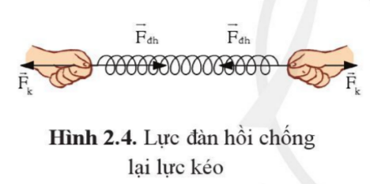  + Giáo viên thực hiện thí nghiệm hoặc cho HS xem hình vẽ 2.5, phân tích về độ giãn của lò xo.  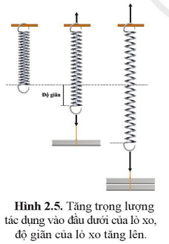  b. Tìm hiểu thí nghiệm khảo sát độ giãn của lò xo.  - GV tổ chức cho HS làm thí nghiệm theo gợi ý SGK hình 2.6, với dụng cụ đã được chuẩn bị sẵn.  - Sau đó GV yêu cầu HS trả lời câu hỏi 2, trang 115 SGK: Các kết quả trong bảng 2.1 gợi cho bạn mối liên hệ gì? Hãy phát biểu mối liên hệ đó.  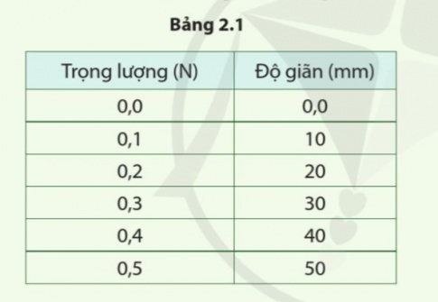  c. Tìm hiểu định luật Hooke.  - GV yêu cầu HS phát biểu định luật Hooke.  - GV chú ý về hệ số tỉ lệ k.  d. Tìm hiểu ứng dụng của định luật Hooke.  - GV dành thời gian cho HS tìm hiểu cân đồng hồ và cách hoạt động của nó – một ứng dụng của định luật Hooke (SGK đã trình bày chi tiết).  Bước 2. HS thực hiện nhiệm vụ học tập  - HS quan sát hình ảnh GV cung cấp, hình ảnh từ thực tế, thực hiện thí nghiệm theo yêu cầu của GV và trả lời các câu hỏi GV đưa ra.  Bước 3. Báo cáo kết quả hoạt động, thảo luận  - HS trình bày câu trả lời, ghi chép nội dung chính.  Bước 4. Đánh giá kết quả thực hiện  - GV đánh giá, nhận xét, kết luận, chuyển sang nội dung mới. | II. Định luật Hooke.  1. Đặc tính của lò xo.  Trả lời:  + Khi kéo hoặc nén lò xo, 2 tay ta cũng chịu một lực tác dụng từ lò xo, chông slaij lực mà tay tác động vào lò xo.  + Khi treo các vật nặng có khối lượng khác nhau thì chiều dài của lò xo sẽ bị thay đổi. vật càng nặng thì lò xo càng bị kéo dài ra.  + Em không đồng ý vì trên thực tế em quan sát được, khi bỏ vật nặng ra khỏi lò xo, lò xo sẽ trở về hình dạng ban đầu hoặc không.  - Lực đàn hồi:  + Xuất hiện ở hai đầu của lò xo.  + Chống lại lực gây ra sự kéo hoặc nén.  + Hướng của lực đàn hồi ở mỗi đầu lò xo ngược với hướng của lực gây biến dạng lò xo.  - Độ giãn: Treo các vật nặng vào đầu dưới của lò xo, lò xo bị kéo dãn xuống dưới và dài thêm ra. Độ dài thêm ra này được gọi là độ giãn (độ biến dạng) của lò xo.  - Giới hạn đàn hồi: Khi treo vật nặng có trọng lượng vượt qua một giá trị nào đó, thì khi bỏ vật treo ra, lò xo không trở lại vị trí chiều dài ban đầu. Giá trị đó được gọi là giới hạn đàn hồi.  2. Thí nghiệm.  Trả lời:  Từ bảng kết quả, ta thấy:  $\frac{P_{1}}{∆l_{1}}=\frac{P_{2}}{∆l_{2}}=\frac{P_{3}}{∆l_{3}}=\frac{P_{4}}{∆l_{4}}=\frac{P_{5}}{∆l_{5}}=$0,01  $→$ Độ biến dạng của lò xo tỉ lệ thuận với trọng lượng của vật treo vào lò xo theo một hệ số tỉ lệ xác định.  3. Định luật Hooke  - Trong giới hạn đàn hồi, độ lớn lực đàn hồi của lò xo tỉ lệ thuận với độ biến dạng của lò xo: F=k$\left|∆l\right|$  - Hệ số tỉ lệ k :  + Được gọi là độ cứng của lò xo, đơn vị là N/m.  + Hệ số k càng lớn, lò xo càng cứng, càng ít bị biến dạng.  4. Ứng dụng của định luật Hooke.  Cân đồng hồ hoạt động dựa trên sự biến dạng của lò xo và tuôn theo định luật Hooke. Trong cân có bộ chuyển đổi chuyển động thẳng của lò xo sang chuyển động quay tròn của kim chỉ thị.
C. HOẠT ĐỘNG LUYỆN TẬP
a. Mục tiêu: Giúp HS hệ thống lại kiến thức đã học về sự biến dạng.
b. Nội dung: GV chiếu câu hỏi, HS suy nghĩ, trả lời
c. Sản phẩm học tập: HS đưa ra câu trả lời cho các câu hỏi LT1 trang 115 SGK, LT2 trang 116 SGK.
d. Tổ chức thực hiện :
Bước 1. GV chuyển giao nhiệm vụ học tập
- GV trình chiếu câu hỏi:
Luyện tập 1: Dưới tác dụng của một lực kéo 2,5N, một lò xo dài thêm 25mm. Độ cứng của lò xo là bao nhiêu?
Luyện tập 2: Bảng dưới đây là số liệu của một thí nghiệm về độ giãn lò xo:
Trọng lượng (N) | 0 | 1 | 2 | 3 | 4 | 5 | 6
Chiều dài (mm) | 100 | 110 | 120 | 130 | 140 | 155 | 180
Độ giãn (mm) | ? | ? | ? | ? | ? | ? | ?
a, Độ dài tự nhiên của lò xo là bao nhiêu ?
b, Hoàn thành bảng số liệu
c, Vẽ đồ thị độ biểu diễn mối quan hệ của trọng lượng của vật và độ giãn của lò xo
d, Đánh dấu điểm giới hạn đàn hồi trên đồ thị.
e, Vùng nào trên đồ thị là vùng mà độ giãn tỉ lệ với trọng lượng
f, Trọng lượng là bao nhiêu để độ giãn lò xo là 15mm?
g, Trọng lượng là bao nhiêu để lò xo khi giãn có độ dài là 125mm?
Bước 2. HS thực hiện nhiệm vụ học tập
- HS thảo luận, suy nghĩ cách giải bài tập GV giao
Bước 3. Báo cáo kết quả hoạt động, thảo luận
- HS tiếp nhận câu hỏi, suy nghĩ và trả lời:
LT1: Dưới tác dụng của một lực kéo 2,5N, một lò xo dài thêm $∆l$ = 25mm (=0,025m).
Độ cứng của lò xo là k = $\frac{F}{\left|∆l\right|}$= $\frac{2,5}{0,025}$= 100 (N/m)
LT2:
a) Độ dài tự nhiên của lò xo là chiều dài khi chưa treo vật (ứng với trọng lượng bằng 0)
Khi đó: $l_{0}$=100mm
b) Hoàn thành bảng số liệu.
Trọng lượng (N) | 0 | 1 | 2 | 3 | 4 | 5 | 6
Chiều dài (mm) | 100 | 110 | 120 | 130 | 140 | 155 | 180
Độ giãn (mm) | 0 | 10 | 20 | 30 | 40 | 55 | 80
Độ giãn: Δl=l−$l_{0}$
c) Đồ thị độ biểu diễn mối quan hệ của trọng lượng của vật và độ giãn của lò xo.
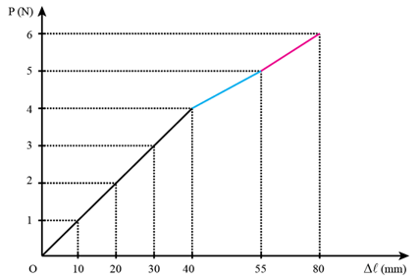
d) Đánh dấu điểm giới hạn đàn hồi trên đồ thị.
Ta thấy trọng lượng và độ giãn của lò xo tỉ lệ thuận với nhau đến khi trọng lượng của vật bằng 4 N. Khi trọng lượng của vật bằng 5 N thì độ giãn không tỉ lệ thuận với trọng lượng nữa. Vậy điểm giới hạn đàn hồi là điểm có tọa độ (40; 4).
e) Vùng trên đồ thị là vùng mà độ giãn tỉ lệ với trọng lượng là vùng được tô màu đỏ.
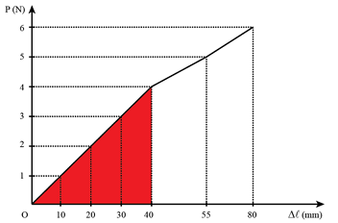
f) Xét trong giới hạn đàn hồi của lò xo. Chỉ cần xét một trường hợp là có thể tính được độ cứng của lò xo. $∆l_{1}=$10mm=0,01m.
Khi đó: k=$\frac{F}{\left|∆l\right|}$=$\frac{P_{1}}{∆l_{1}}$ =$\frac{1}{0,01}=$100 N/m
Bước 4. Đánh giá kết quả thực hiện
- GV nhận xét, đánh giá câu trả lời của HS.
D. HOẠT ĐỘNG VẬN DỤNG
a. Mục tiêu: giúp HS vận dụng kiến thức đã học để áp dụng vào thực tế.
b. Nội dung: GV yêu cầu HS hoàn thành bài tập vận dụng trang 117 SGK.
c. Sản phẩm học tập: HS đưa ra câu trả lời cho câu hỏi GV đặt ra.
d. Tổ chức thực hiện:
Bước 1. GV chuyển giao nhiệm vụ học tập
- GV yêu cầu HS thảo luận nhóm đôi trả lời câu hỏi vận dụng trang 117 SGK: Đồ thị hình 2.9 biểu diễn mối quan hệ giữa các lực tác dụng vào đầu dưới lò xo và độ giãn của nó (như thí nghiệm trên hình 2.5) với bốn lò xo A,B,C,D.
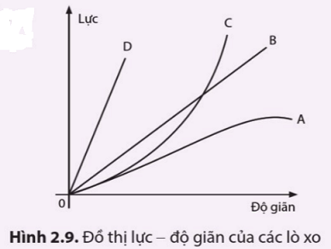
a, Lò xo nào có độ cứng lớn nhất?
b, lò xo nào có độ cứng nhỏ nhất ?
c, Lò xo nào không tuân thủ định luật hooke?
Bước 2. HS thực hiện nhiệm vụ học tập
- HS thảo luận, suy nghĩ cách giải bài tập GV giao
Bước 3. Báo cáo kết quả hoạt động, thảo luận
- HS tiếp nhận nhiệm vụ, trả lời:
TL:
Dựa vào công thức: F=k|Δl|⇒k=$\frac{F}{∆l}$ .
Nếu với cùng một độ giãn thì:
+ Độ cứng lò xo lớn nhất khi lực tác dụng vào lò xo lớn nhất.
+ Độ cứng lò xo nhỏ nhất khi lực tác dụng vào lò xo nhỏ nhất.
Vậy nên, từ cùng một độ giãn ta kẻ đường thẳng song song với trục lực tác dụng lên lò xo, cắt các đường biểu diễn lò xo tại các điểm 1, 2, 3 tương ứng. Từ các điểm 1, 2, 3 ta kẻ các đường thẳng song song với trục độ giãn cắt trục lực tại đâu chính là độ lớn của lực tác dụng vào lò xo tại độ giãn đó.
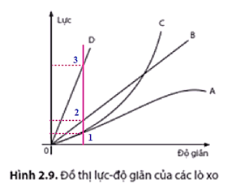
a) Ta thấy tại cùng một độ giãn, lực tác dụng lên lò xo D là lớn nhất.
$→$ Lò xo D có độ cứng lớn nhất
b) Ta thấy tại cùng một độ giãn, lực tác dụng lên lò xo A là nhỏ nhất
$→$ Lò xo A có độ cứng nhỏ nhất.
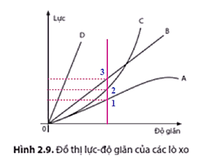
c) Theo định luật Hooke thì trong giới hạn đàn hồi, độ lớn lực đàn hồi của lò xo tỉ lệ thuận với độ biến dạng của lò xo, đồ thị thu được là một đường thẳng.
Từ đồ thị ta thấy lò xo A và C không tuân theo định luật Hooke.
Bước 4. Đánh giá kết quả thực hiện
- GV nhận xét, đánh giá, kết thúc bài học.
*Hướng dẫn về nhà:
- Ôn tập và ghi nhớ kiến thức vừa học.
- Hoàn thành bài tập sgk và bài tập vận dụng.
- Tìm hiểu nội dung Bài tập chủ đề 5.

Ngày soạn:…/…/…
Ngày dạy:…/…/…

BÀI TẬP CHỦ ĐỀ 5

I. MỤC TIÊU:
1. Kiến thức: Học ôn tập, củng cố lại:
- Ôn tập, tổng kết toàn bộ nội dung kiến thức của cả chủ đề “Chuyển động tròn và biến dạng”.
- Luyện tập các kĩ năng tính toán.
2. Năng lực
Năng lực chung:
- Năng lực tự chủ và tự học trong tìm tòi khám phá.
- Năng lực giao tiếp và hợp tác trong trình bày, thảo luận và làm việc nhóm.
- Năng lực giải quyết vấn đề và sáng tạo trong thực hành, vận dụng.
Năng lực riêng: Tổng hợp, kết nối các kiến thức của nhiều bài học nhằm giúp HS ôn tập toàn bộ kiến thức của chủ đề. Củng cố, khắc sâu những kiến thức đã học.
3. Phẩm chất
- Có ý thức học tập, ý thức tìm tòi, khám phá và sáng tạo, có ý thức làm việc nhóm.
- Chăm chỉ tích cực xây dựng bài, có trách nhiệm, chủ động chiếm lĩnh kiến thức theo sự hướng dẫn của GV.
- Hình thành tư duy logic, lập luận chặt chẽ, và linh hoạt trong quá trình suy nghĩ; biết tích hợp vật lí và cuộc sống.
II. THIẾT BỊ DẠY HỌC VÀ HỌC LIỆU
1 – GV: SGK, SGV, Tài liệu giảng dạy, giáo án PPT,..
2 – HS: SGK, SBT, vở ghi, giấy nháp, đồ dùng học tập (bút, thước...), bảng nhóm, bút viết bảng nhóm, ôn lại các kiến thức đã học trong chủ đề.
III. TIẾN TRÌNH DẠY HỌC
A. HOẠT ĐỘNG KHỞI ĐỘNG (MỞ ĐẦU)
a) Mục tiêu: Giúp HS củng cố, nhớ lại các kiến thức đã học trong chủ đề
b) Nội dung: HS chú ý lắng nghe, hoạt động nhóm tiến hành thực hiện các yêu cầu của GV
c) Sản phẩm: Sơ đồ tư duy tổng kết kiến thức chủ đề V. Chuyển động tròn và biến dạng.
d) Tổ chức thực hiện:
Bước 1: Chuyển giao nhiệm vụ:
- GV chia lớp thành 4 nhóm hoạt động theo kĩ thuật khăn trải bàn hệ thống lại kiến thức đã học của chương và tổng hợp ý kiến vào giấy A1 thành sơ đồ tư duy và yêu cầu các nhóm trình bày rõ các nội dung sau:
+ Mô tả chuyển động tròn.
+ Độ dịch chuyển góc và tốc độ góc.
+ Tốc độ và vận tốc của chuyển động tròn đều.
+ Lực hướng tâm và gia tốc hướng tâm.
+ Biến dạng nén, biến dạng kéo.
+ Đặc tính của lò xo.
+ Định luật Hooke và ứng dụng.
Bước 2: Thực hiện nhiệm vụ: HS chú ý, thảo luận nhóm hoàn thành yêu cầu.
Bước 3: Báo cáo, thảo luận: Sau khi hoàn thành thảo luận: Các nhóm treo phần bài làm của mình trên bảng và sau khi tất cả các nhóm kết thúc phần thảo luận của mình GV gọi bất kì HS nào trong nhóm đại diện trình bày.
Bước 4: Kết luận, nhận định: GV đánh giá kết quả của các nhóm HS, trên cơ sở đó cho các em hoàn thành bài tập.
B. HÌNH THÀNH KIẾN THỨC MỚI
C. HOẠT ĐỘNG LUYỆN TẬP
a) Mục tiêu:
- Ôn tập nội dung kiến thức của cả chủ đề.
- Luyện tập, củng cố các kĩ năng tính toán.
b) Nội dung: GV chiếu các câu hỏi, HS vận dụng các kiến thức đã học để lựa chọn đáp án đúng.
c) Sản phẩm học tập: Câu trả lời của HS.
d) Tổ chức thực hiện :
Bước 1: Chuyển giao nhiệm vụ:
- GV chiếu các câu hỏi:
Câu 1: Một chiếc tàu thủy neo tại một nơi trên đường xích đạo. Tính tốc độ góc và tốc độ của tàu thủy trong hệ quy chiếu gắn với tâm Trái Đất. Coi Trái Đất hình cầu có bán kính R= 6400 km và chu kỳ tự quay của Trái Đất T= 24 giờ
Câu 2: Hỏa tinh quay quanh Mặt Trời một vòng hết 687 ngày, ở khoảng cách 2,3. ${10}^{11}$ m . Khối lượng của Hỏa Tinh. Khối lượng của Hỏa Tinh là 6,4 .${10}^{23}$ kg. Tính:
a, Tốc độ trên quỹ đạo của Hỏa Tinh.
b, Gia tốc hướng tâm của Hỏa Tinh.
c, Lực hấp dẫn mà Mặt Trời tác dụng lên Hỏa Tinh.
Câu 3: Một viên đá có khối lượng 0,2 kg được buộc vào sợi dây dài 30cm và quay thành hình tròn trong mặt phẳng ngang. Biết rằng, sợi dây đứt khi căng dây vượt quá 0,8 N. Tính tốc độ tối đa mà viên đá được quay mà sợi dây vẫn chưa bị đứt.
Câu 4: Một vật chuyển động tròn với tốc độ không đổi. Các đại lương: tốc độ, động năng, động lượng, lực hướng tâm , gia tốc hướng tâm (theo cả độ lớn và chiều) thay đổi như thế nào khi vật chuyển động trên đường tròn quỹ đạo ?
Câu 5: Một lò xo có độ cứng 25N/m. Đặt lò xo thẳng đứng. Cố định đầu dưới của lò xo. Đầu trên của lò xo gần với vật có khối lượng xác định. Lò xo bị nén 4 cm. Tìm khối lượng của vật. Lấy g= 9,8 m/$s^{2}$.
Bước 2: Thực hiện nhiệm vụ:
- HS tiếp nhận nhiệm vụ, hoàn thành yêu cầu.
Bước 3: Báo cáo, thảo luận:
- HS đưa ra đáp án:
C1. Đổi 6400 km= 6 400 000 m; 24h = 86400 s
Tốc độ của tàu là : v= $\frac{2π.r}{T}$= $\frac{2.3,14 6 400 000 }{86400}$ = 465,42 (m/s)
Tốc độ góc của tàu là: $ω$= $\frac{2π}{T}$ = $\frac{2.3,14}{86400}$ =7,27 . ${10}^{-5}$ (rad/s)
C2. T=687 ngày= 59 356 800 s
a, Tốc độ trên quỹ đạo của Hỏa Tinh là:
v= $\frac{2π.r}{T}$= $\frac{2.3,14.2,3. {10}^{11} }{59 356 800}$= 24346,53 m/s $≈24km/s$
b, Gia tốc hướng tâm của Hỏa Tinh là:
a= $\frac{v^{2}}{r}$= $\frac{{24346,53}^{2}}{2,3. {10}^{11}}$ =2,58. ${10}^{-3}$ (m/$s^{2}$)
c, Lực hấp dẫn của Mặt Trời tác dụng lên Hỏa Tinh là:
F= m.a= 6,4 .1023 .2,58. ${10}^{-3}$ = 1,65. ${10}^{21}$ (N)
C3. Đổi 30cm= 0,3m
Ta có: F= $\frac{mv^{2}}{r} →v=\sqrt{\frac{F.r}{m}}=\sqrt{\frac{0,8.0,3}{0,2}}=1,095$ (m/s)
Tốc độ tối đa mà viên đá được quay mà sợi dây vẫn chưa bị đứt là $1,095$ (m/s)
C4. Khi vật chuyển động tròn với tốc độ không đổi:
+ Động năng không đổi về độ lớn, là đại lượng vô hướng.
+ Động lượng không đổi về độ lớn, có hướng cùng hướng với vận tốc tại mỗi điểm.
+ Lực hướng tâm có độ lớn không đổi nhưng liên tục đổi chiều, hướng luôn hướng về tâm quỹ đạo chuyển động.
+ Gia tốc hướng tâm có độ lớn không đổi, có cùng hướng với lực hướng tâm (luôn hướng về tâm quỹ đạo).
C5. Lò xo bị nén là do trọng lượng của vật nén xuống.
Khi vật nằm tại vị trí cân bằng, độ lớn lực đàn hồi của lò xo bằng với trọng lượng của vật khi đó:
$F_{dh}=P$=>k.$\left|∆l\right|$=m.g=>m=$\frac{k. \left|∆l\right|}{g}$=$\frac{25.0,04}{9,8}=0,102kg$
Bước 4: Kết luận, nhận định:
- GV chữa bài, chốt đáp án.
D. HOẠT ĐỘNG VẬN DỤNG
a) Mục tiêu: Học sinh thực hiện làm bài tập vận dụng để củng cố lại kiến thức.
b) Nội dung: HS vận dụng linh hoạt các kiến thức đã học trong chủ đề thực hiện các bài tập GV giao.
c) Sản phẩm: HS thực hiện hoàn thành đúng kết quả các bài tập được giao.
d) Tổ chức thực hiện :
Bước 1: Chuyển giao nhiệm vụ:
- GV đưa ra các câu hỏi, yêu cầu HS trả lời.
Bài tập 1. Mô hình đơn giản của nguyên tử hydrogen giả sử rằng ecletron chuyển động tròn đều quanh hạt nhân với tốc độ 2,2.${10}^{6}$m/s. Quỹ đạo chuyển động có bán kính bằng 0,53. ${10}^{-10}$ m. Hãy tính độ lớn của lực tương tác giữa electron và hạt nhân.
Bài tập 2. Giải thích tại sao trong kỹ thuật, người ta phải xác định giới hạn đàn hồi của vật liệu ?
Bài tập 3. Dựa vào đồ thị Hình 23.2, hãy xác định độ cứng của hai lò xo tương ứng với hai đường biểu diễn xanh và đỏ.
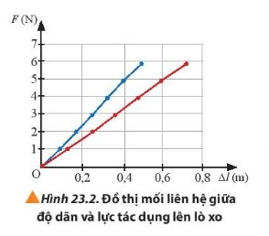
Bước 2: Thực hiện nhiệm vụ:
- HS thực hiện hoàn thành các bài tập theo yêu cầu của GV.
Bước 3: Báo cáo, thảo luận:
- Đại diện 1 HS lên bảng trình bày câu trả lời cho mỗi bài tập.
- Các HS khác chú ý hoàn thành bài, theo dõi nhận xét bài các bạn trên bảng.
Kết quả :
Bài 1. Độ lớn lực tương tác giữa electron và hạt nhân là:
F=${ m}_{e}.\frac{v^{2}}{r}$ = 9,109.${10}^{-31}.\frac{{(2,2.{10}^{6})}^{2}}{0,53. {10}^{-10}}≈8,32.{10}^{-8}$(N)
Bài 2. Trong kĩ thuật người ta cần xác định giới hạn đàn hồi của vật liệu để tránh tình trạng khi tác dụng lực quá lớn vượt quá giới hạn này, vật không thể lấy lại hình dạng và kích thước ban đầu. Khi vượt qua giới hạn đàn hồi, vật bắt đầu mất đi đặc tính đàn hồi hoặc thậm chí bị đứt gãy hoặc làm hỏng công trình.
Bài 3. $F_{đh}\sim ∆l$=> $F_{đh}=k.∆l=>k=\frac{F_{đh}}{∆l}$
Lò xo 1 (đường màu xanh): $\left\{\begin{aligned}F_{đh}=5N \\ ∆l=0,4m\end{aligned}\right.$=> $k_{1}=\frac{5}{0,4}=12,5 N/m$
Lò xo 2 (đường màu đỏ): $\left\{\begin{aligned}F_{đh}=5N \\ ∆l=0,6m\end{aligned}\right.$=> $k_{1}=\frac{5}{0,6}≈8,3 N/m$
Bước 4: Kết luận, nhận định:
- GV nhận xét, đánh giá, chuẩn kiến thức và đánh giá mức độ tích cực tìm ra đáp án của các câu hỏi của HS.
* HƯỚNG DẪN VỀ NHÀ
- Ôn tập, khắc sâu lại các kiến thức đã học trong chủ đề V. Chuyển động tròn và biến dạng.

